OTD订单交付系统用户手册
目录
一、 基础数据 3
1、权益定义 3
2、仓库与门店关系 5
3、不参与分配车型设置 7
4、自动匹配周期设置 8
5、采购订单排序 10
6、自动退订时间设置 11
二、 订单管理 12
1、小订新增 12
2、直销订单管理_小订 15
3、直销订单管理_大定 17
4、直销订单分配管理 19
5、销售订单锁单 22
6、车辆授信扣款 23
7、车辆出货确认 24
8、车辆验收入库 25
9、车辆销售出库 26
10、直销订单收款 28
11、销售开票 29
12、车辆交付 31
13、手工销售订单 32
三、退订管理 34
1、订单退定申请 34
2、订单退定审核 35
3、订单退定管理 38
4、小订退订管理 39
5、退款录入 40
四、库存管理 41
1、库存管理 41
2、车辆交期查询 42
3、车籍异动查询 43
4、车辆限制设置 44
五、车型车系配置 45
1、车型节点维护 45
2、内饰颜色维护 46
3、车身颜色维护 47
4、车系维护 48
5、基准车系维护 49
6、车型大类维护 50
7、车型中类维护 51
8、车型小类维护 52
六、车型配置 53
1、车型配置维护 53
2、车型配置颜色对照关系 54
3、车型配置内饰色对照关系 55
4、车辆产品价格维护 57
5、车辆产品资料排序 58
6、经销商车型授权 60
7、选装包维护 62
七、车辆价格/资料维护 63
1、车辆产品查询 63
2、车辆价格销售查询 63
3、电池编码维护 64
4、轮胎定义 65
5、轮毂信息定义 65
6、替代车型设置 66

基础数据

1、内饰颜色维护
菜单路径：整车管理 >车辆产品资料 >内饰颜色维护
岗位：总部维护

1.1、查询
描述：根据品牌，内饰颜色编码，名称，供应状态等查询出已有的车辆内饰颜色信息，可手工在系统维护或者通过接口导入的方式新增内饰颜色数据
截图：
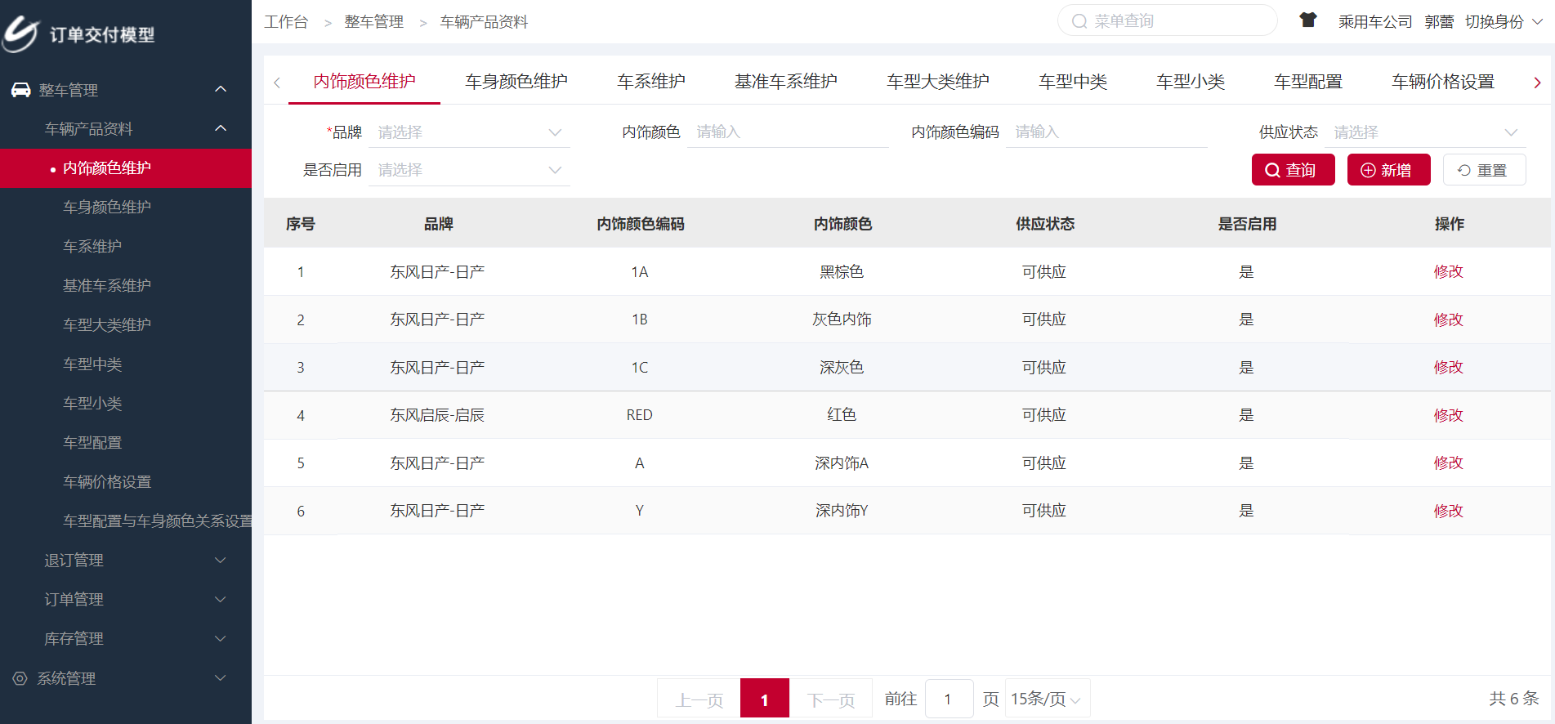

1.2、新增
描述：点击右上角“新增”按钮，弹出内饰颜色新增弹窗，录入不同品牌下的内饰颜色信息，点击右下角“保存”按钮，完成内饰颜色的新增，并且会主动关闭弹窗。
截图：

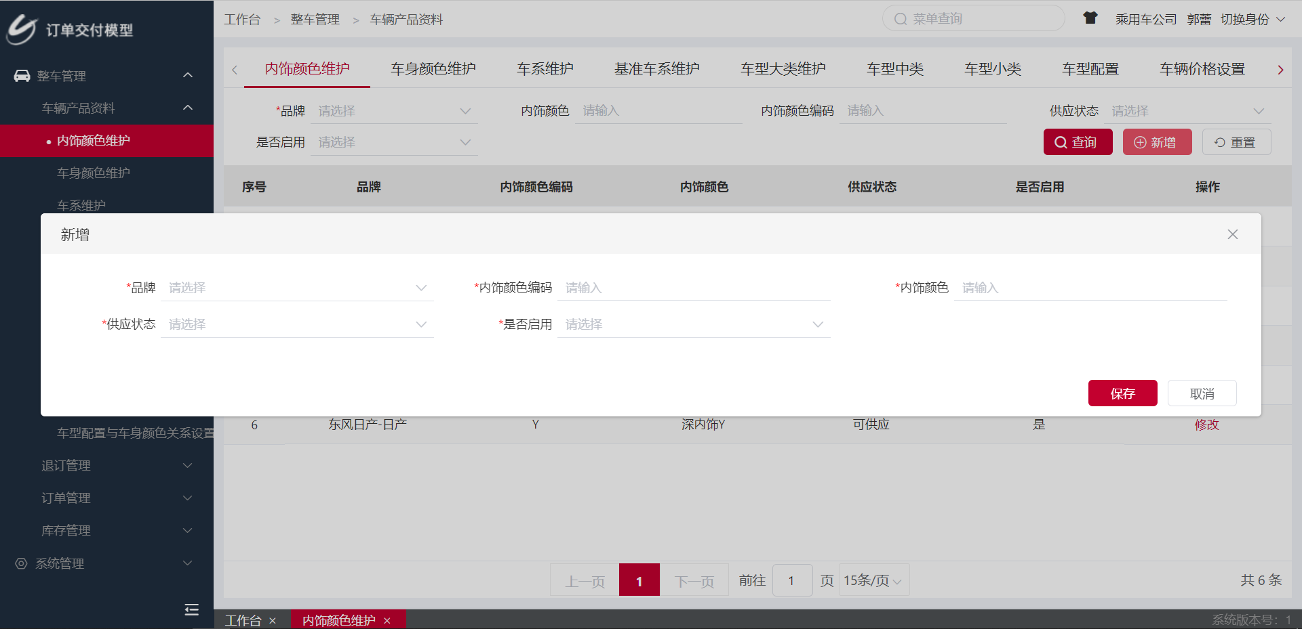

1.3、修改
描述：点击操作列中的“修改”链接，可弹出内饰色修改弹窗，调整完内容后，点击保存即可修改完成。
截图：
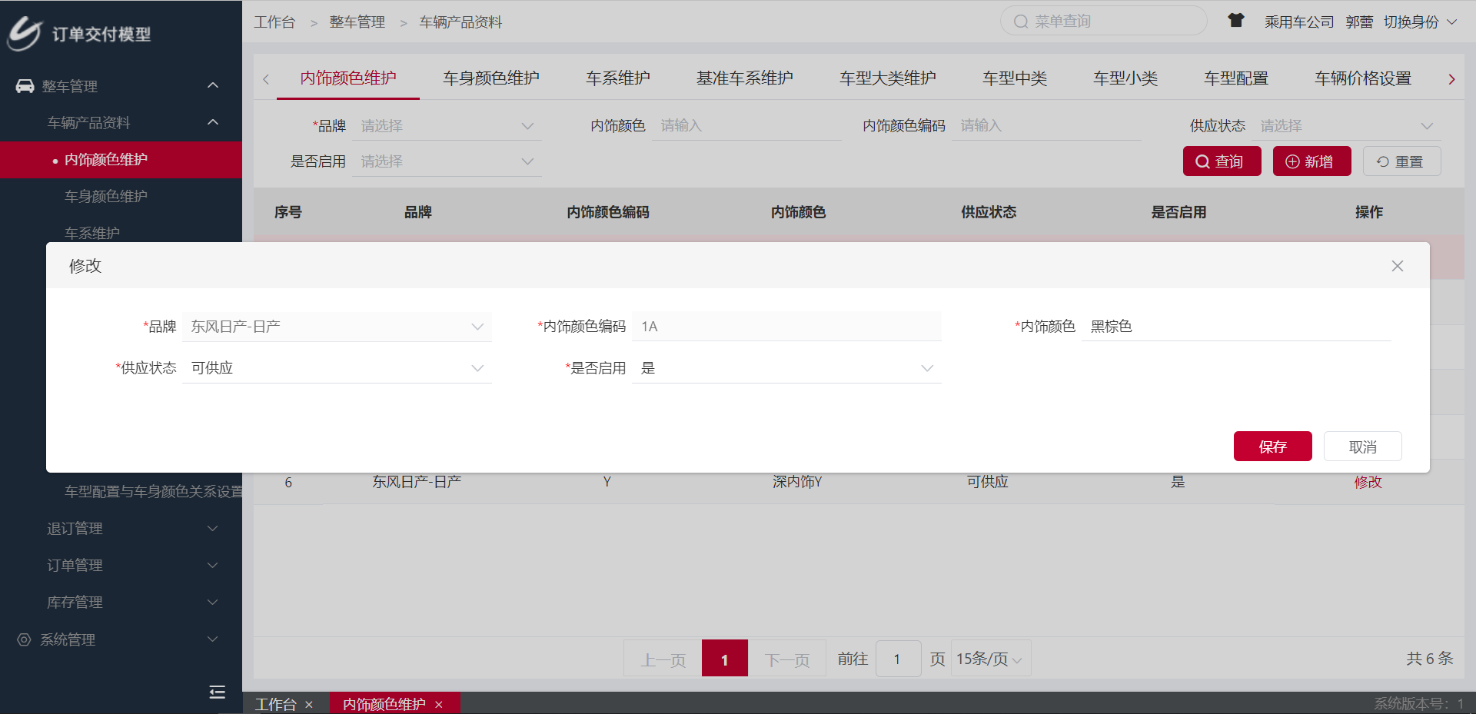

2、车身颜色维护
菜单路径：整车管理 >车辆产品资料 > 车身颜色维护
岗位：总部维护

2.1、查询
描述：可以根据品牌、车身颜色名称、编码查询车身颜色信息。
图一：
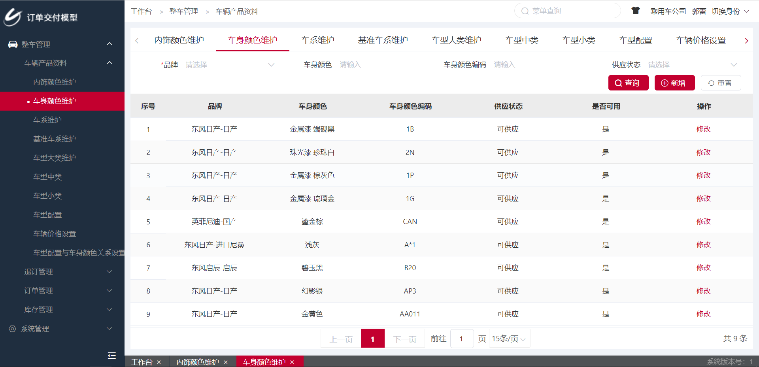

2.2、新增
描述：点击右上角“新增”按钮，弹出车身颜色新增弹窗，录入信息后，点击保存即可新增完成。注：车身颜色编码不能重复。
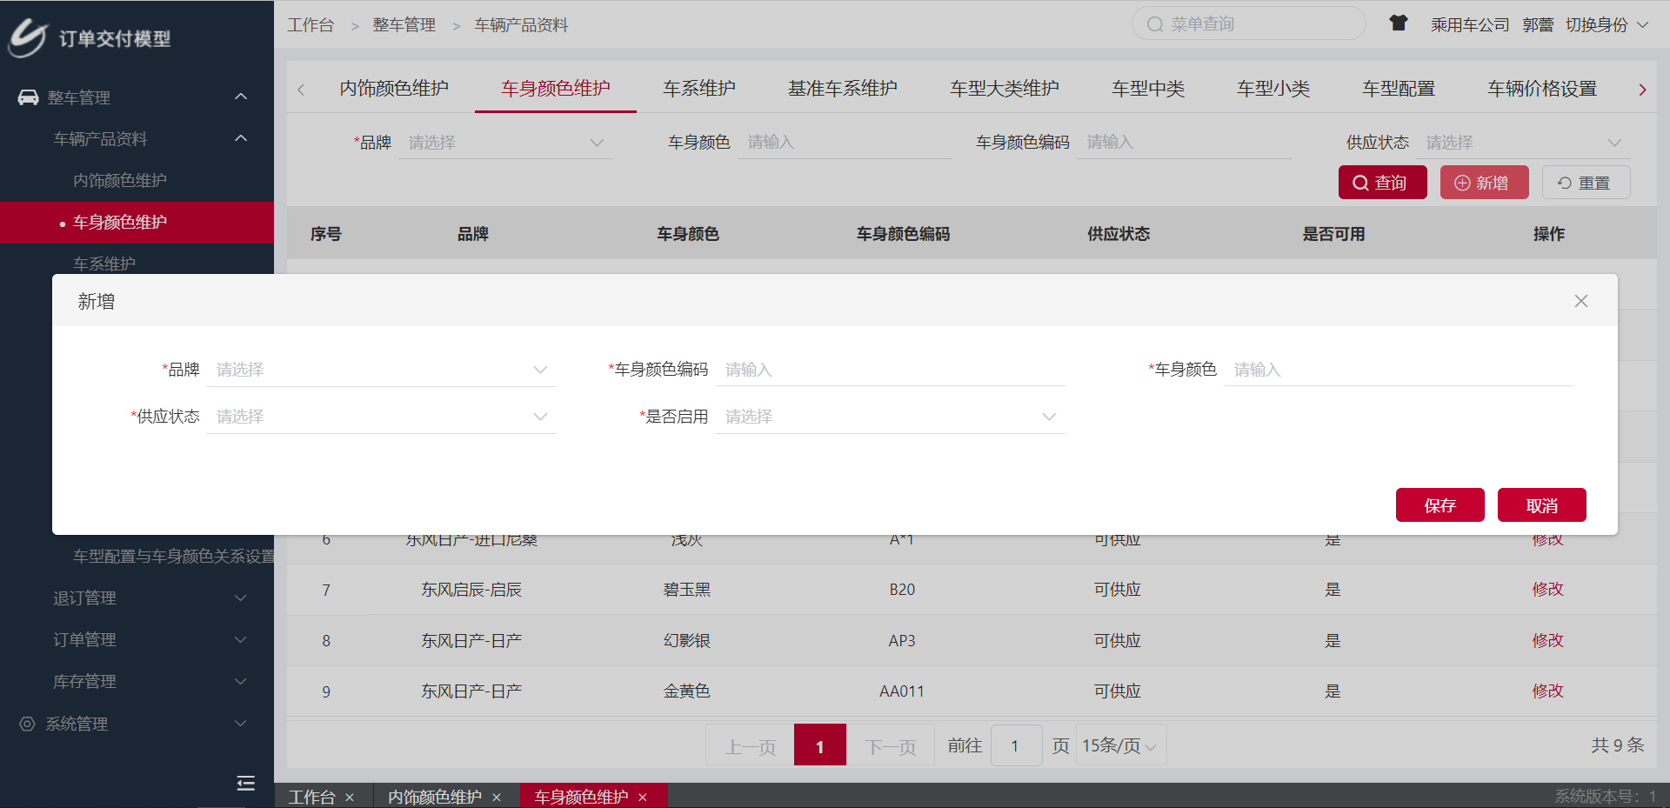

2.3、修改
描述：点击操作列的“修改”，即可对对应的数据列进行修改操作，更新信息后点击保存，即可修改成功。
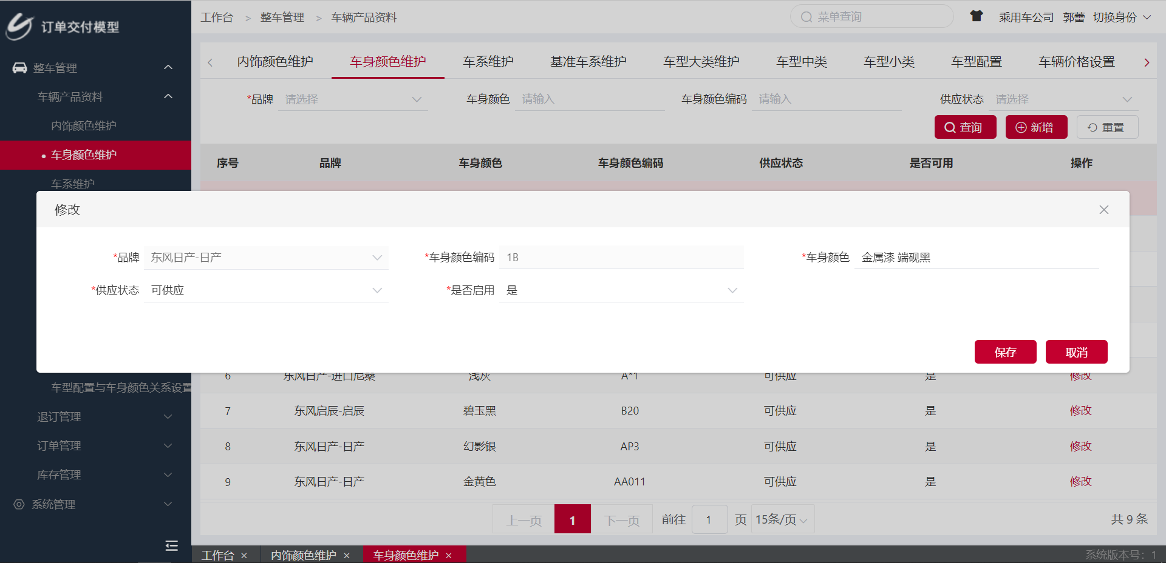

3、车系维护

菜单路径：整车管理 >车辆产品资料 > 车系维护
岗位：总部维护

3.1、查询
描述：根据品牌，车系编码，名称询出对应的数据
图一：
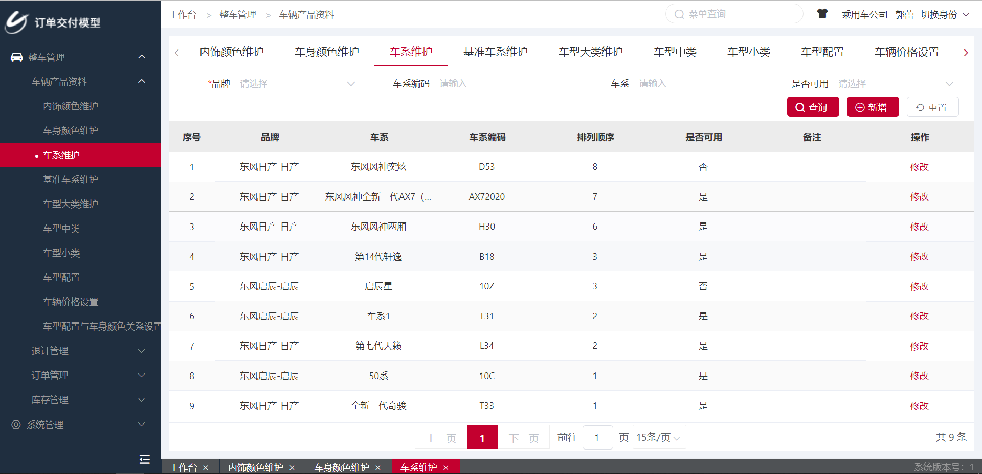

3.1、新增
描述：点击右上角【新增】后，弹出新增弹框，录入车系信息后点击保存，即可新增成功。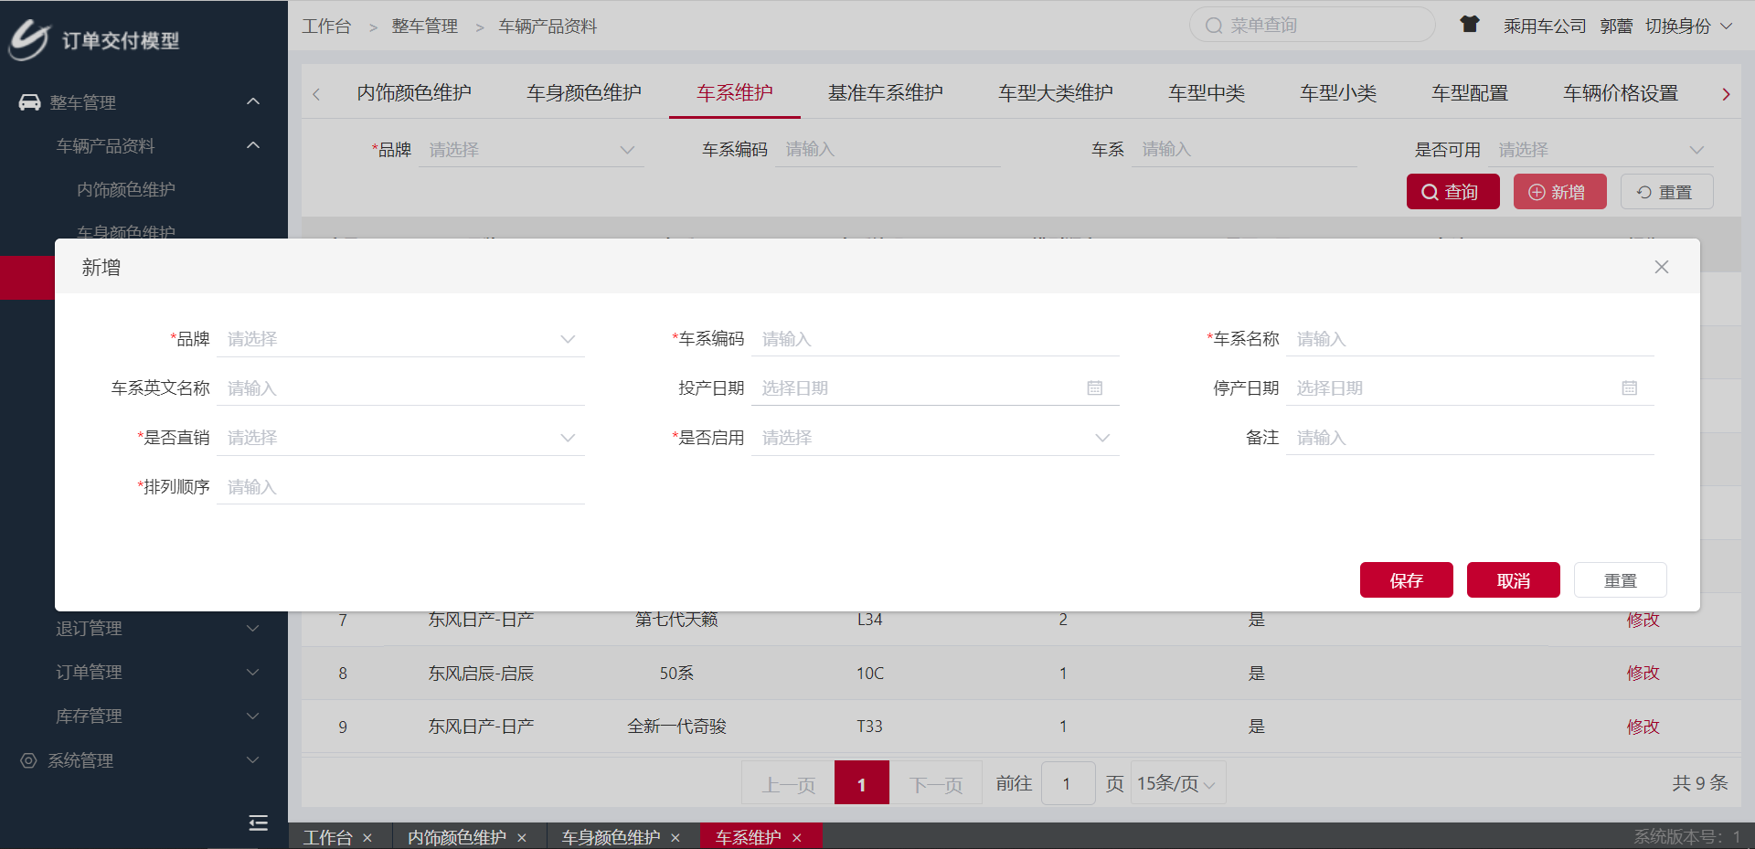

3.3、修改
描述：选中某条数据，点击操作列的【修改】，弹出修改弹窗，更新信息，点击保存即可更新成功。
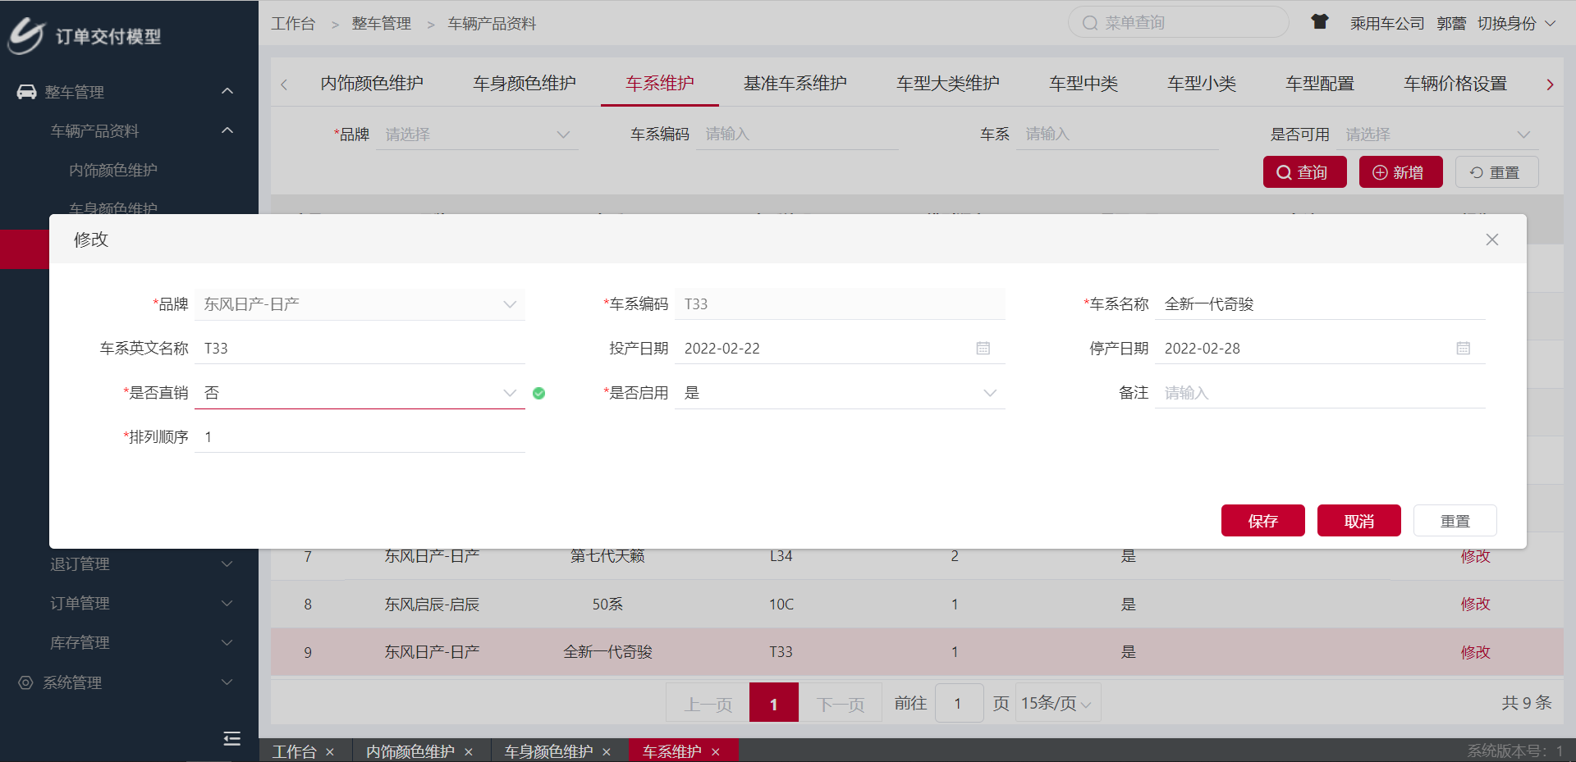

4、基准车系维护
菜单路径：整车管理 >车辆产品资料 > 基准车系维护
岗位：总部维护

4.1、查询
描述：根据查询条件查询品牌对应的基准车系
截图：
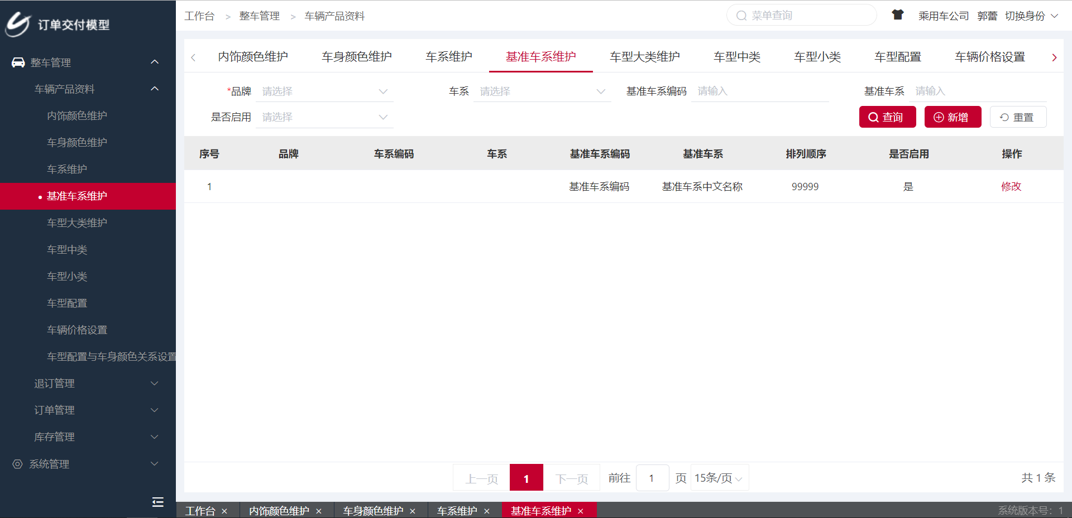

4.2、新增
描述：选择品牌和车系后，填写基准车系名称和编码
截图
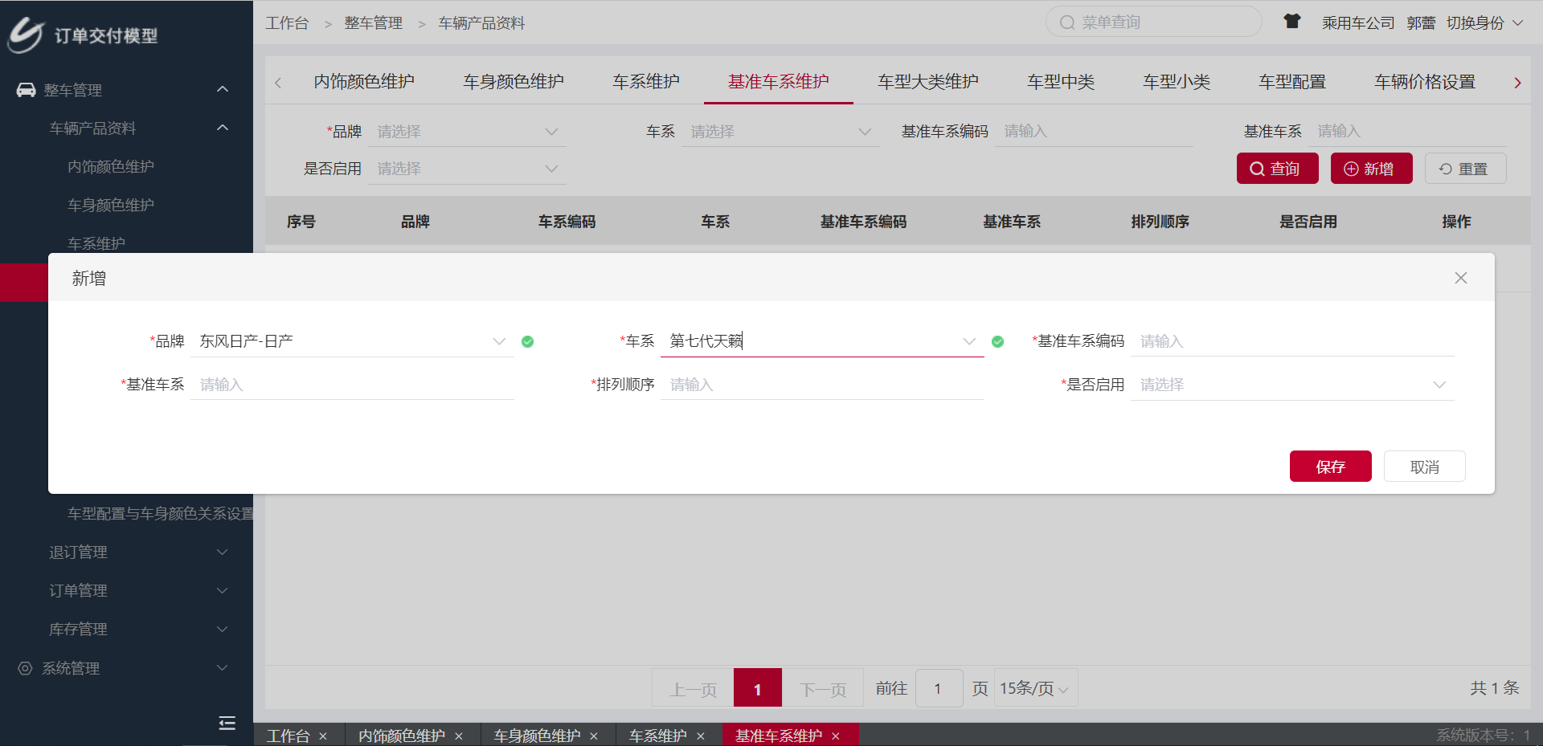

4.3、修改
描述：选中某条数据，点击操作列的【修改】，弹出修改弹窗，更新信息，点击保存即可更新成功。
截图
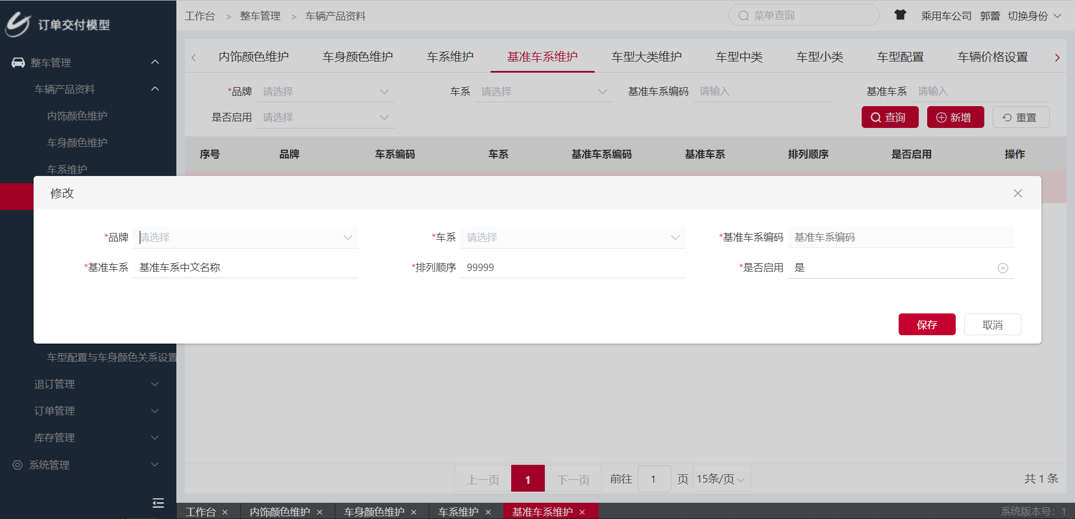

5、车型大类维护
菜单路径：整车管理 >车辆产品资料 > 车型大类维护
岗位：总部维护

5.1、查询
描述：通过查询条件订单类型进行筛选，查询出车型大类信息。
截图
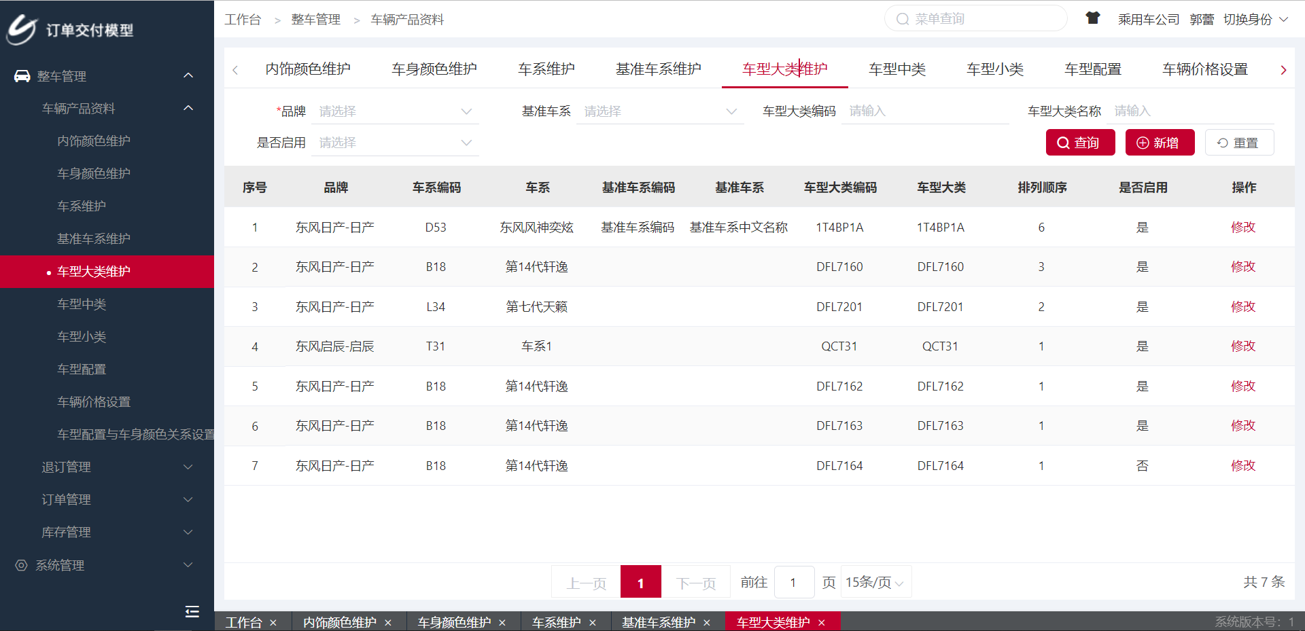

5.2、新增
描述：点击新增按钮，选择品牌和车系，自动筛选出可选的基准车系，然后手动输入车型大类编码和名称，保存后订单类型对应排序新增成功。注：车型大类的编码不可重复。
截图：
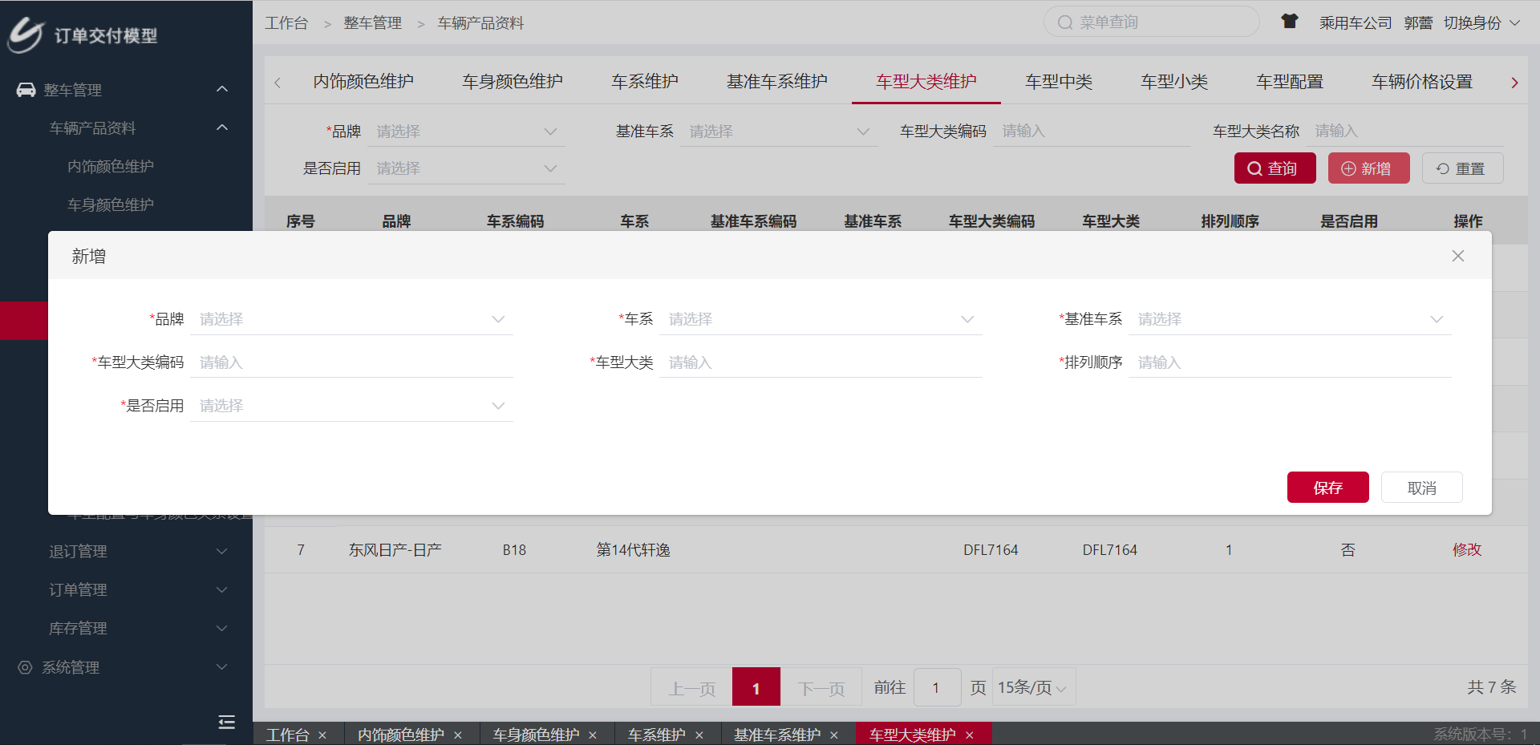

5.3、修改
描述：点击选定一行的修改，弹出修改弹窗，更新信息后点击保存，更新成功。
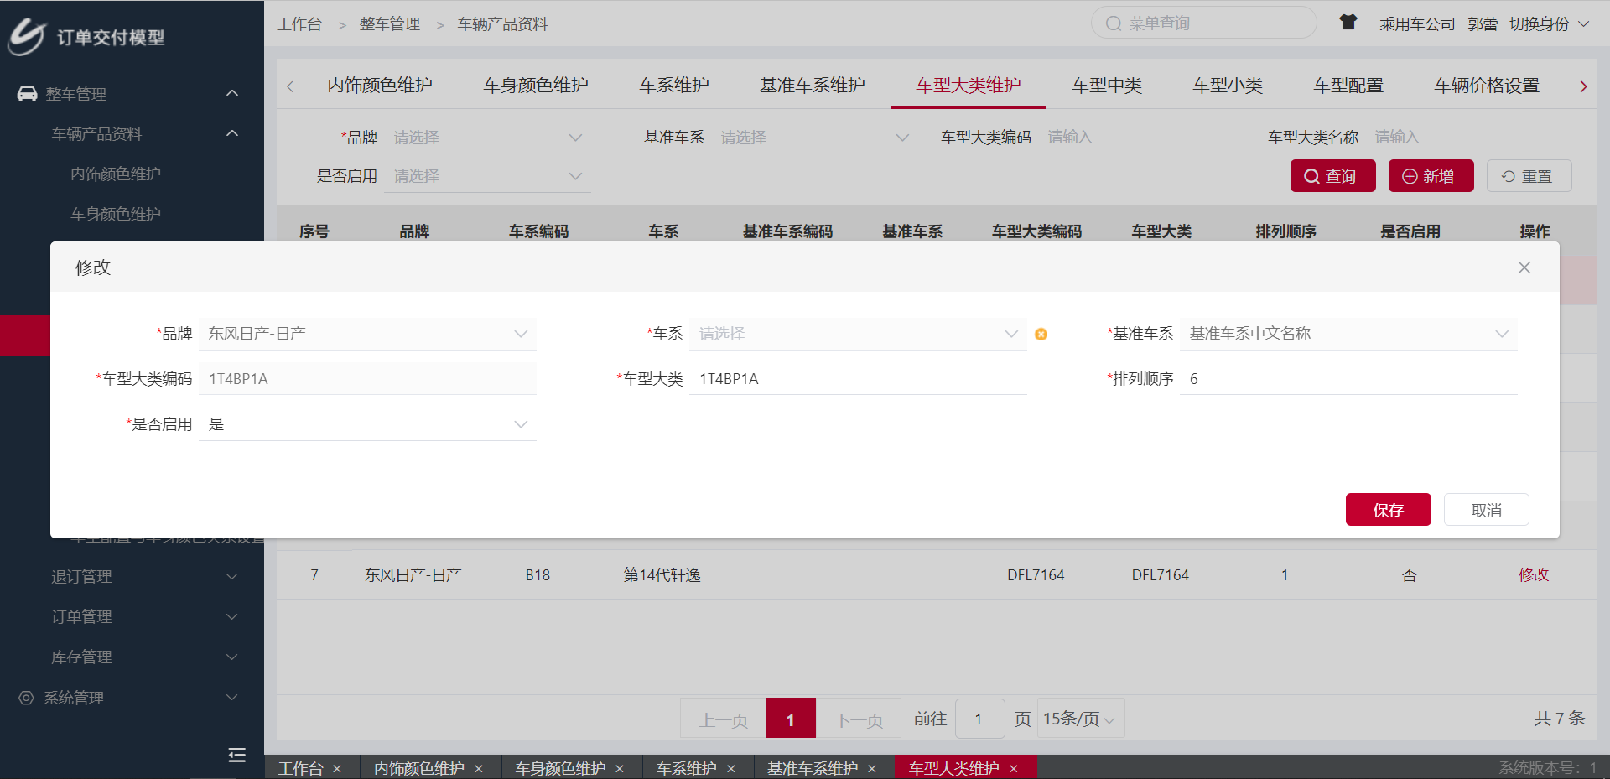

6、车型中类维护
菜单路径：整车管理 >车辆产品资料 > 车型中类
岗位：总部维护

6.1、查询
描述：输入查询条件，查询车型大类对应的车型中类信息。
截图：
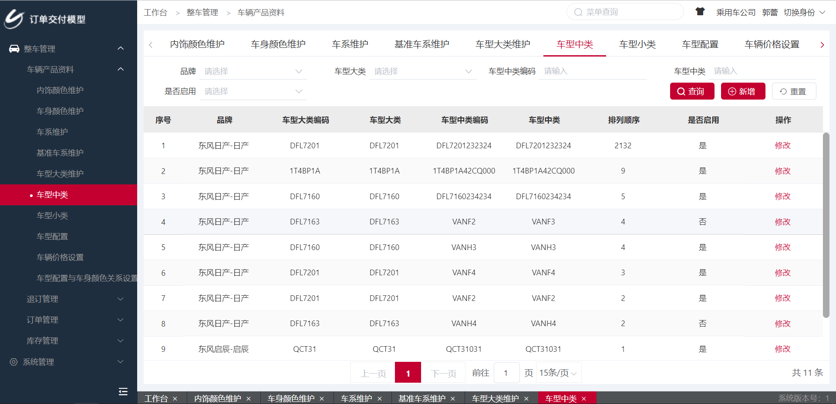

6.2、新增
描述：点击新增弹出新增弹框，选择车系、填写自动退订时间（整数）、是否可用及备注，保存即可。 注：一种车系只能对应一个自动退订时间。
截图：
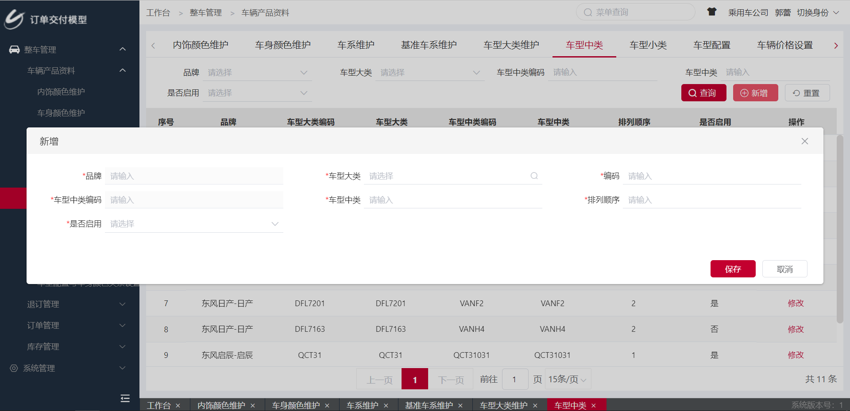

6.3、修改
描述：点击一行数据的操作列中的修改，弹窗修改弹窗，更新信息后点击保存，即可更新成功。
截图
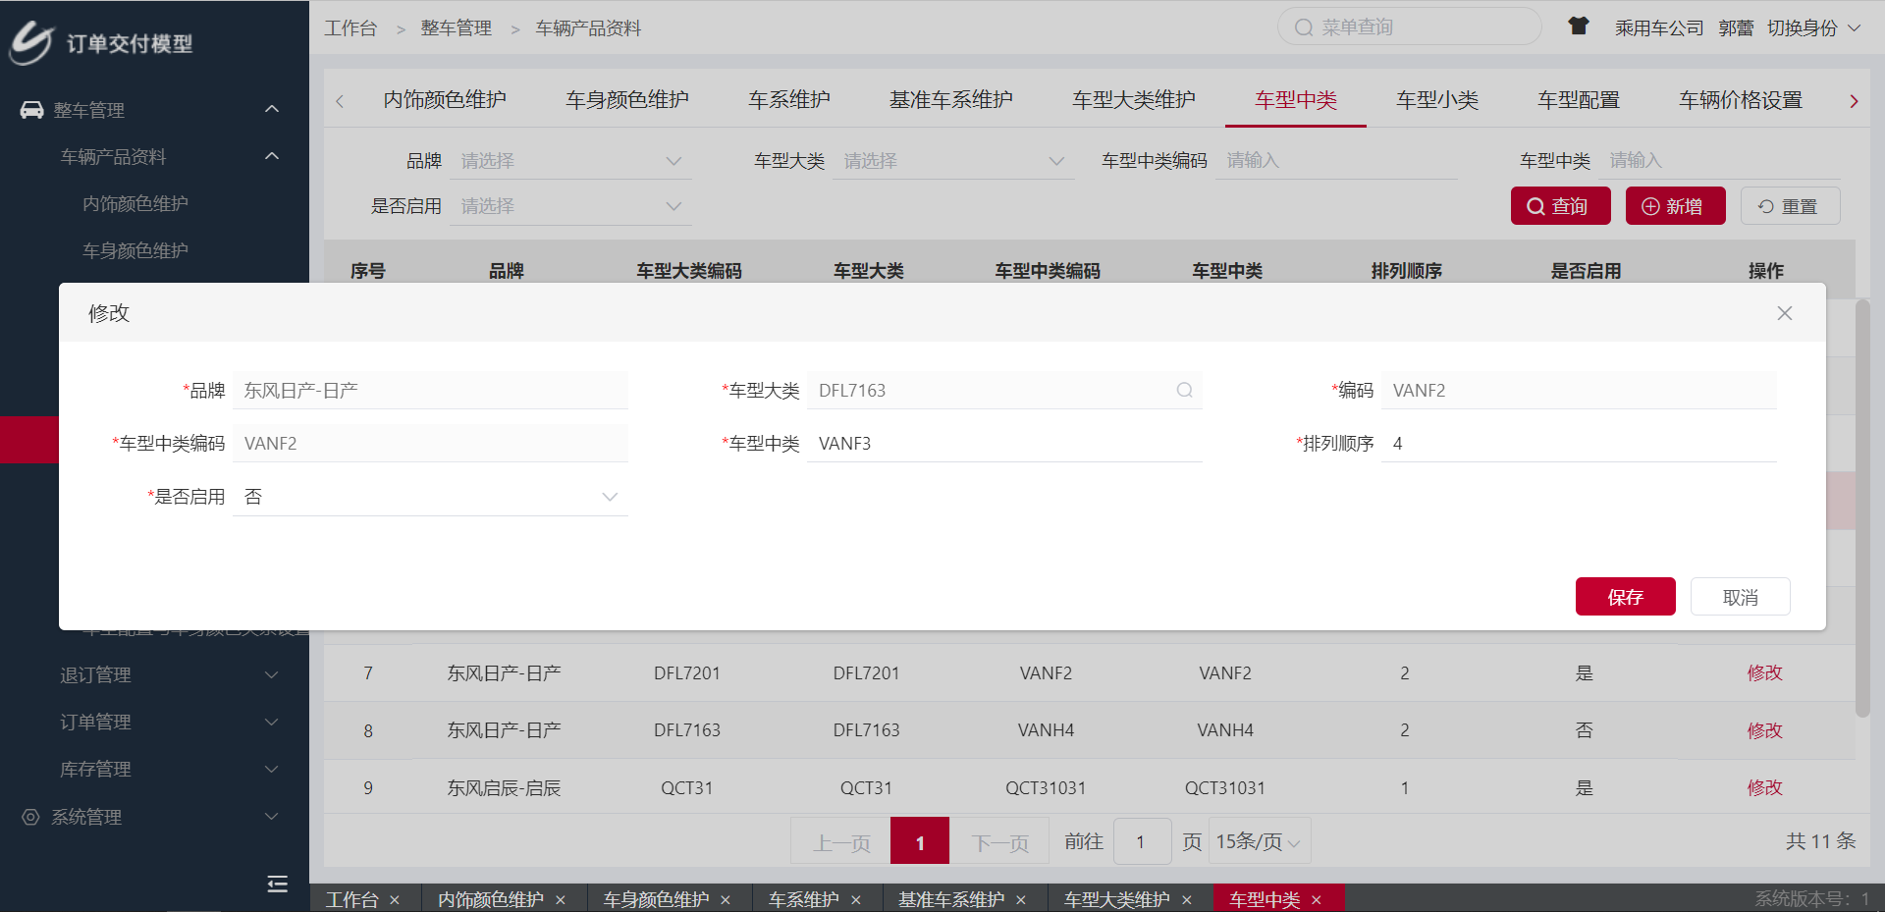

7、车型小类维护
菜单路径：整车管理 >车辆产品资料 > 车型小类
岗位：总部维护

7.1、查询
描述：输入查询条件，查询车型中类对应的车型小类信息。
截图：
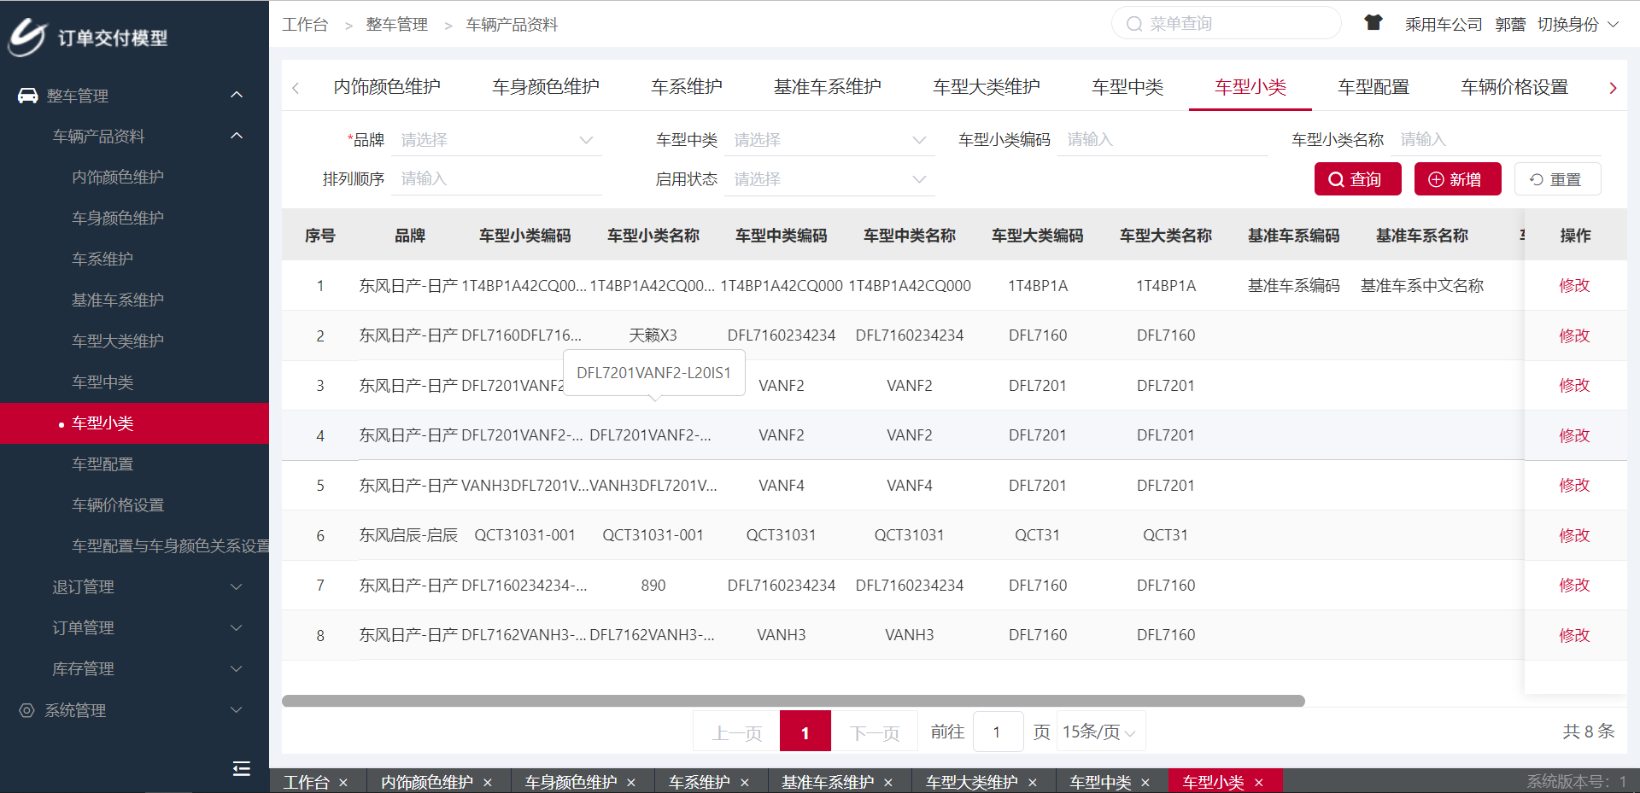

7.2、新增
描述：点击新增弹出新增弹框，选择车系、基准车系，车型大类，中类，然后填写车型小类信息，点击保存即可。
截图
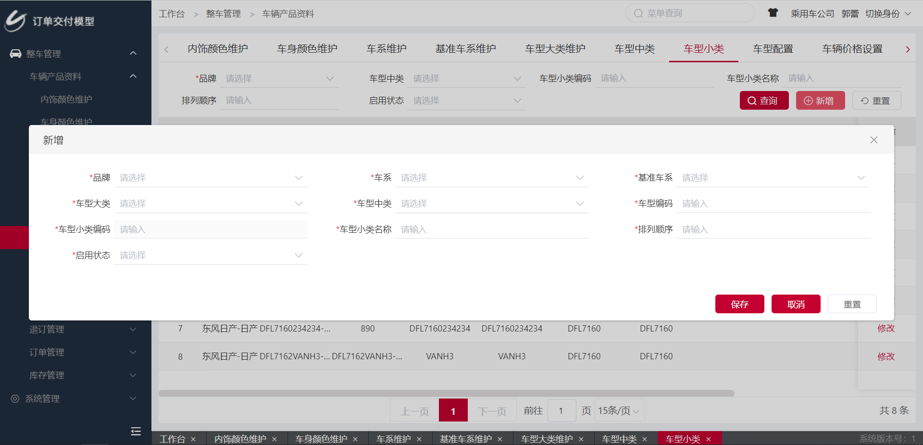

7.3、修改
描述：点击一行数据的操作列中的修改，弹窗修改弹窗，更新信息后点击保存，即可更新成功。
截图
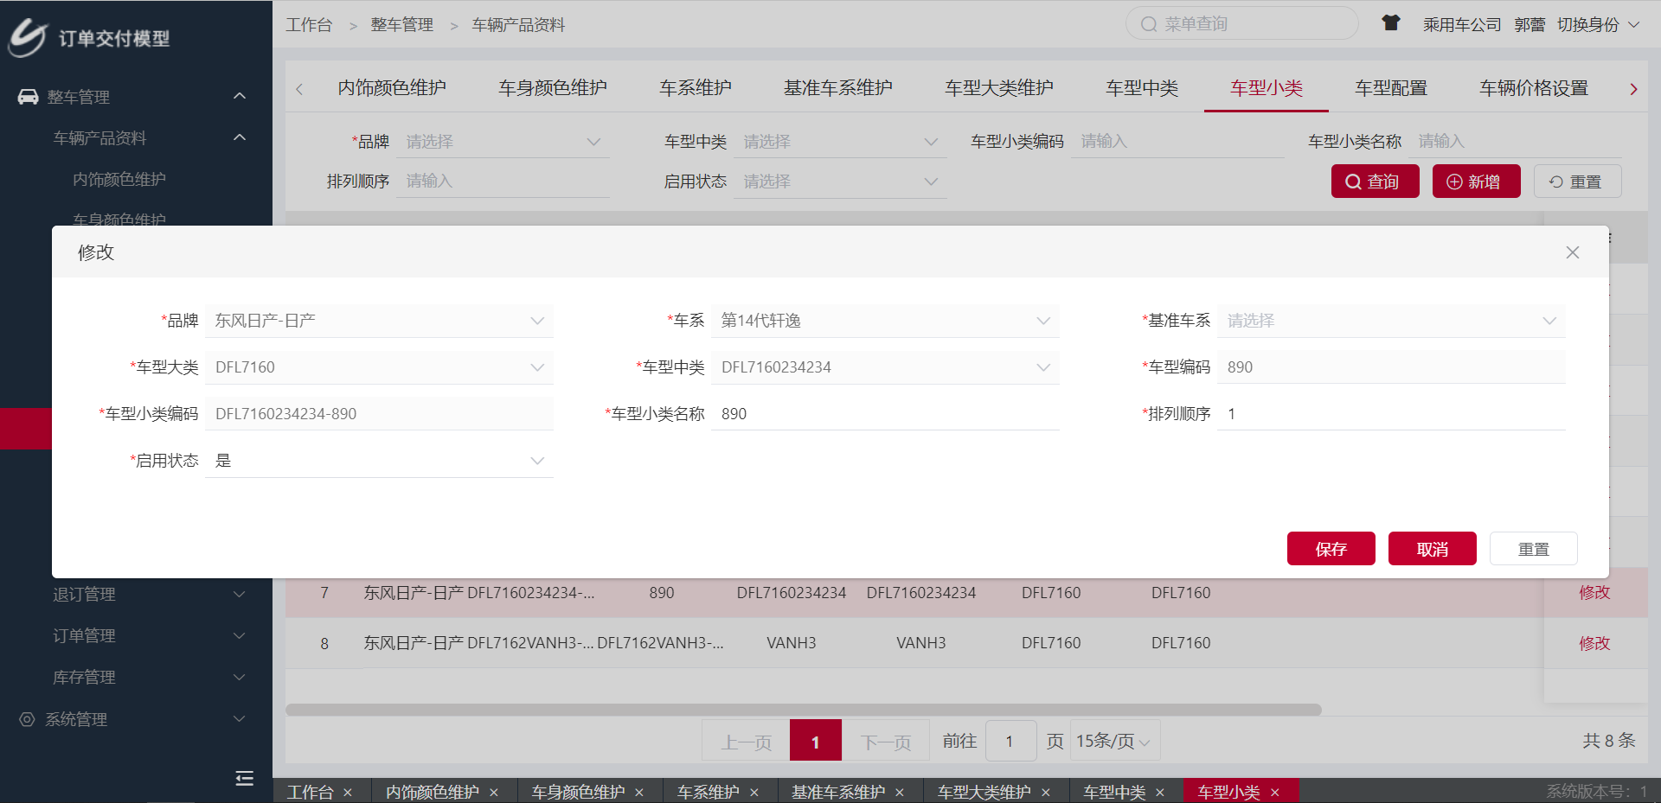

8、车型配置维护
菜单路径：整车管理 >车辆产品资料 > 车型配置
岗位：总部维护

8.1、查询
描述：输入查询条件，查询车型中类对应的车型配置信息。
截图：
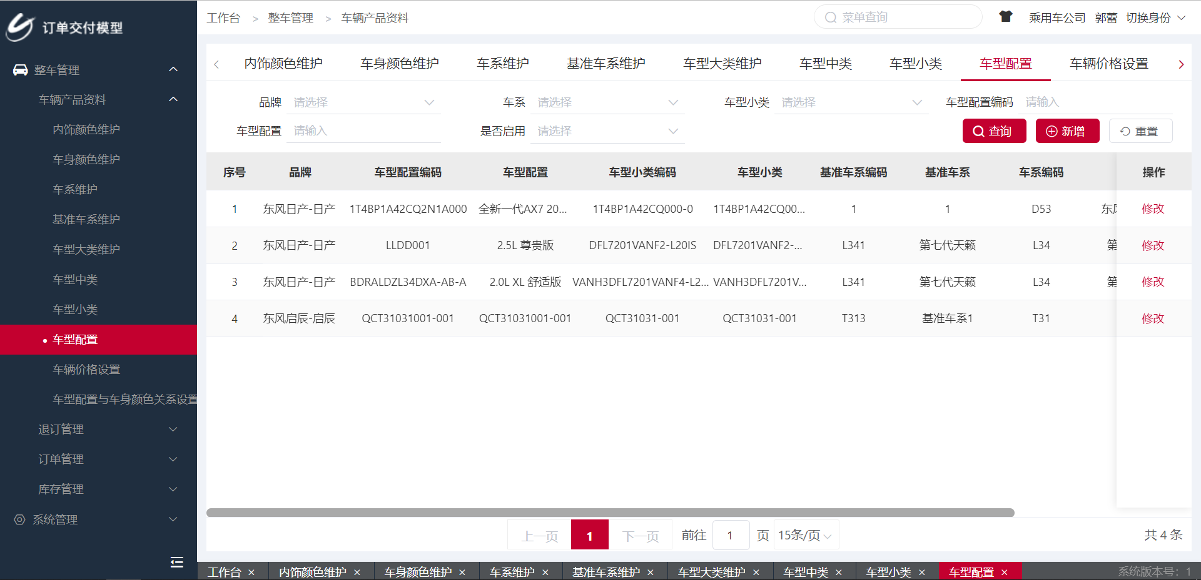

8.2、新增
描述：点击新增弹出新增弹框，选择车系、基准车系，车型大类，中类，小类然后填写车型配置信息，点击保存即可。
截图
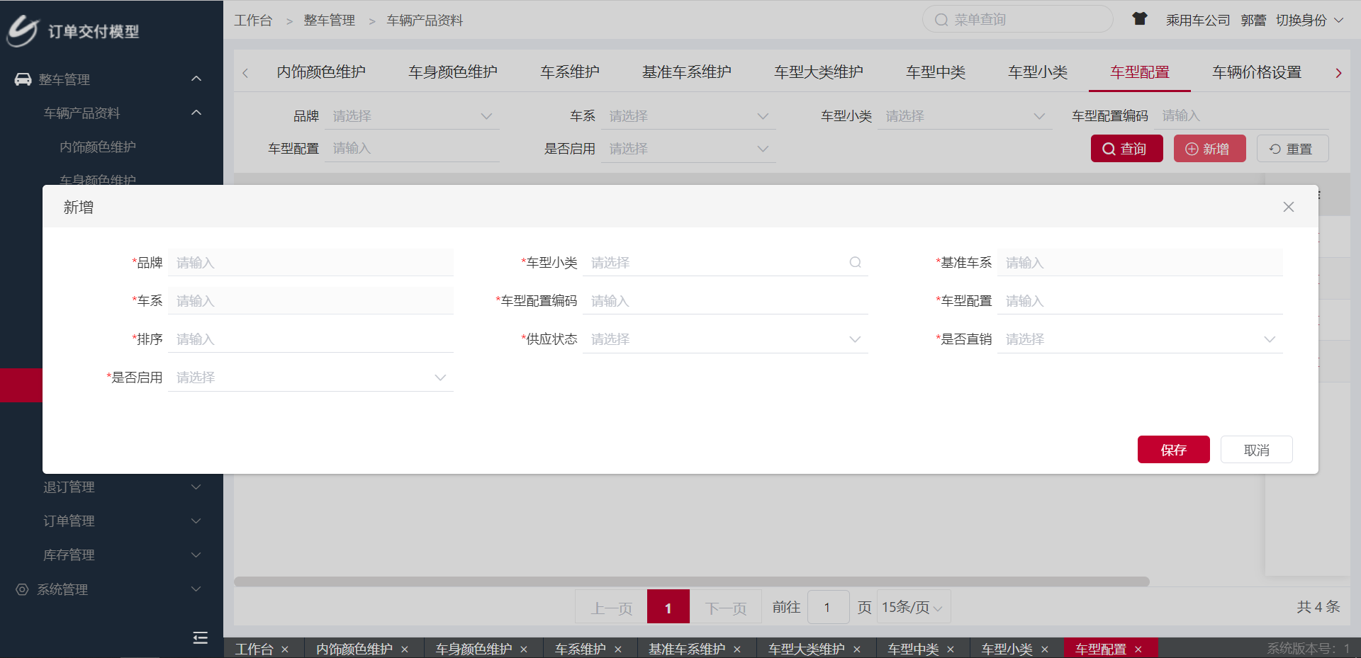

8.3、修改
描述：点击一行数据的操作列中的修改，弹窗修改弹窗，更新信息后点击保存，即可更新成功。
截图
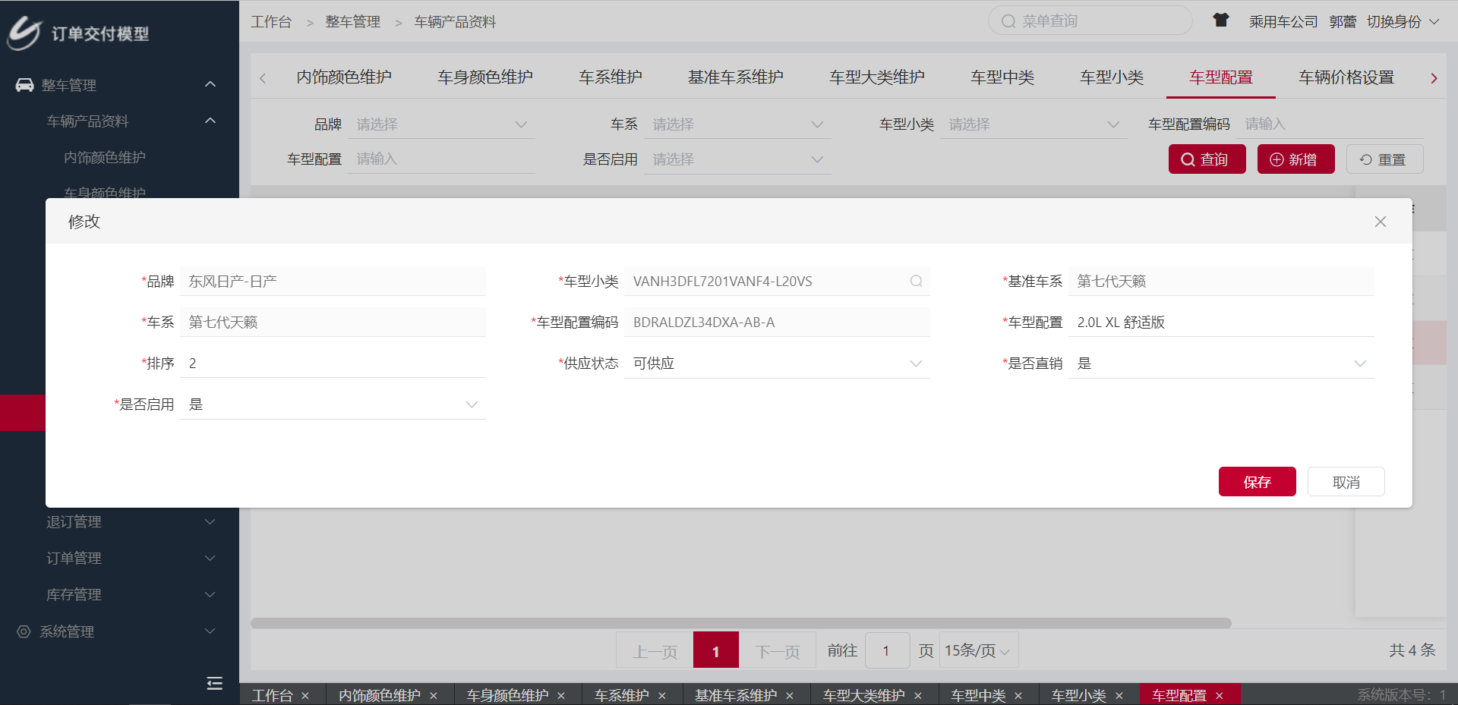

9、车辆价格设置
菜单路径：整车管理 >车辆产品资料 > 车辆价格设置
岗位：总部维护

9.1、查询
描述：输入查询条件，查询车型中类对应的车辆价格信息。
截图：
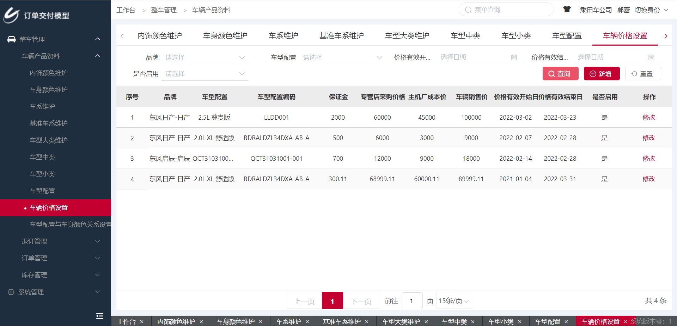

9.2、新增
描述：点击新增弹出新增弹框，选择车系、基准车系，车型大类，中类，小类然后填写车辆销售价，价格有效日期。是否启用等，点击保存即可。
截图
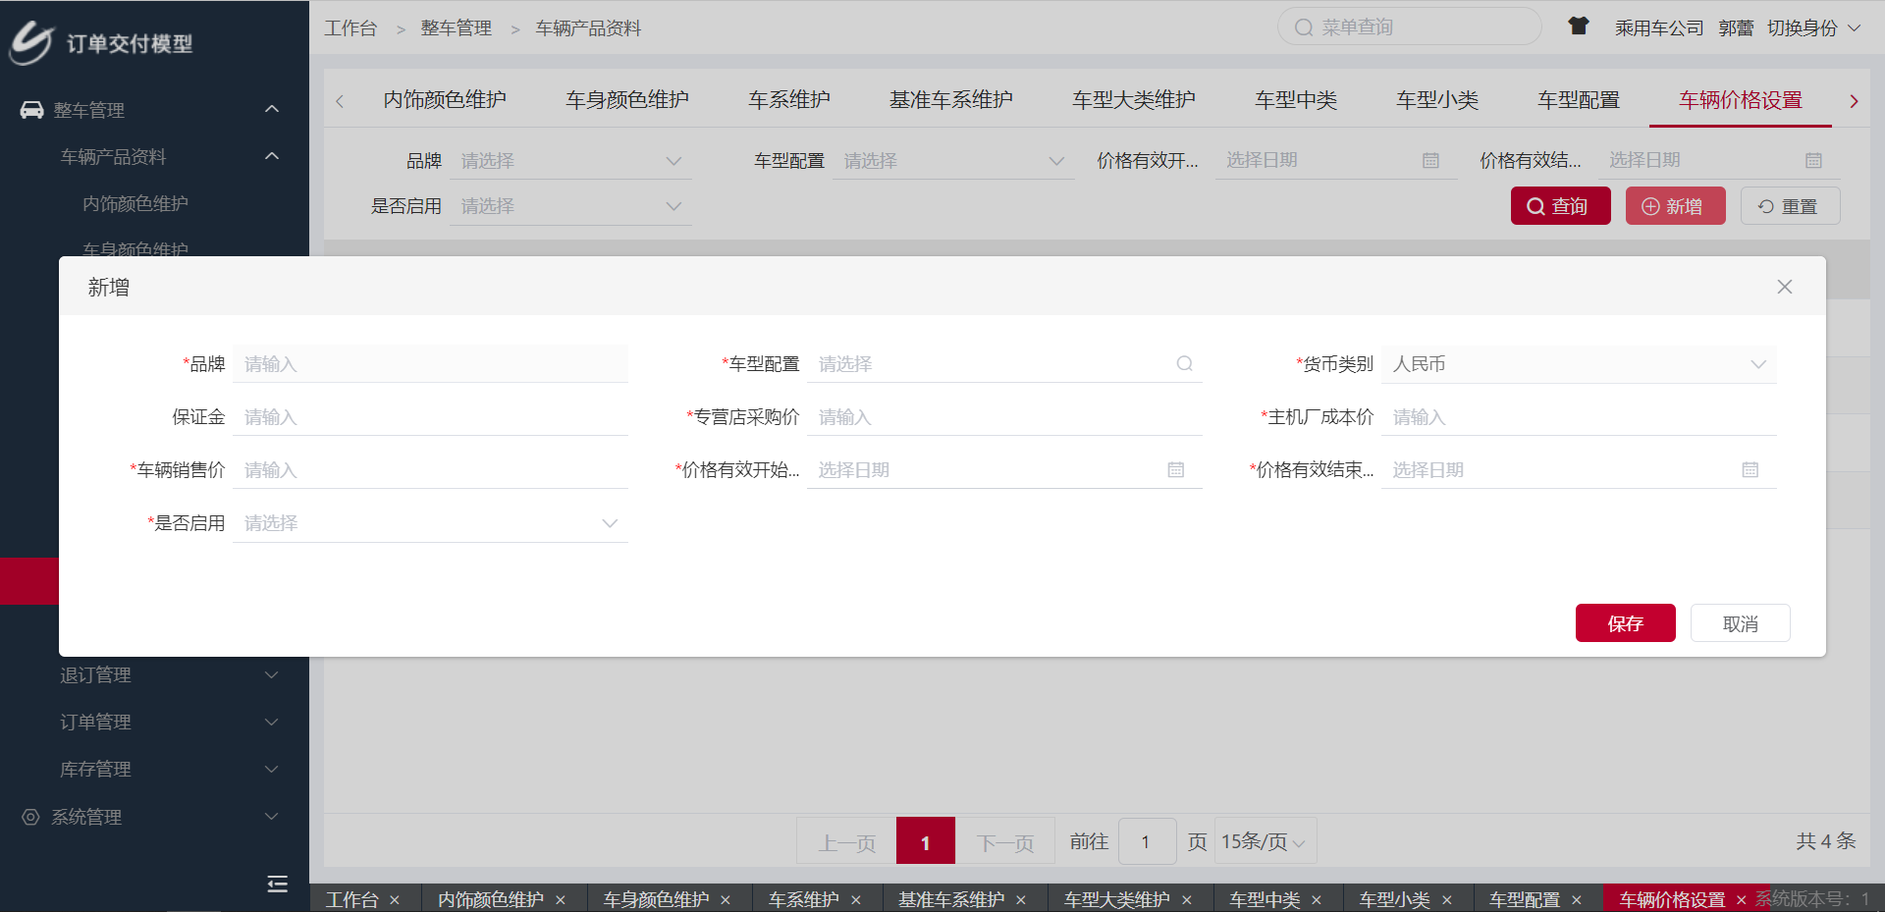

9.3、修改
描述：点击一行数据的操作列中的修改，弹窗修改弹窗，更新信息后点击保存，即可更新成功。
截图
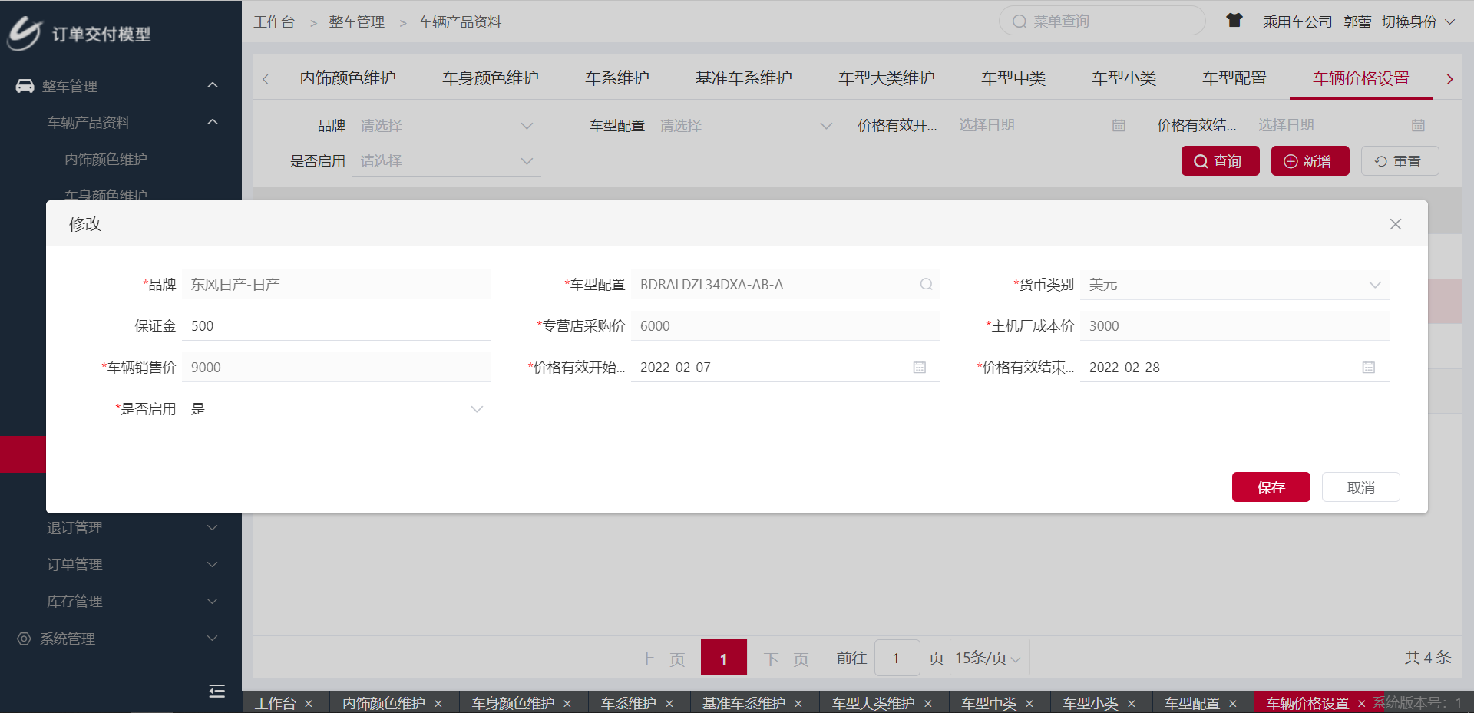

10、车型配置与车身颜色关系设置
菜单路径：整车管理 >车辆产品资料 > 车型配置与车身颜色关系设置
岗位：总部维护

10.1、查询
描述：输入查询条件，查询车型配置与车身颜色关系信息。
截图：
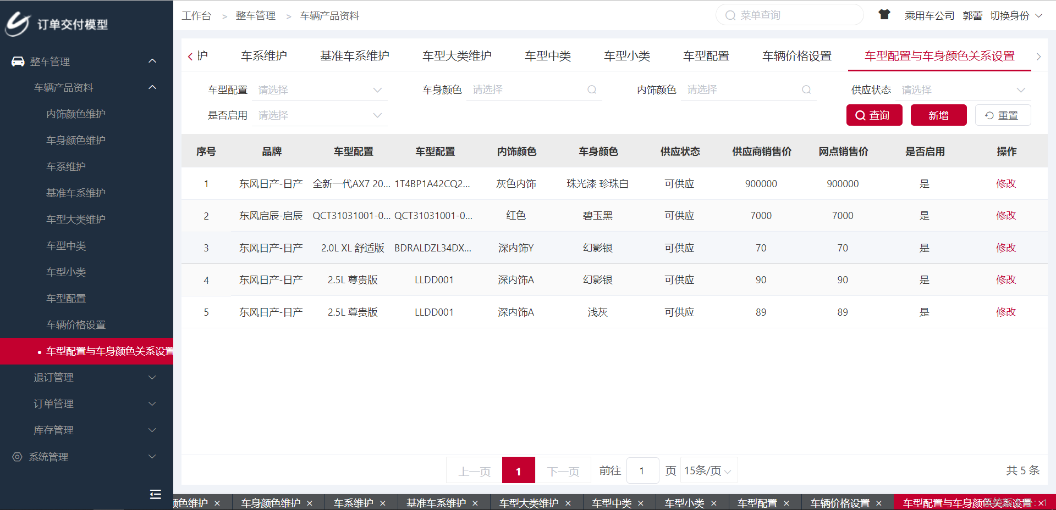

10.2、新增
描述：点击新增弹出新增弹框，选择品牌、车型配置、车身颜色、内饰颜色、然后填写供应商销售价格，网点销售价等信息，点击保存即可。
截图
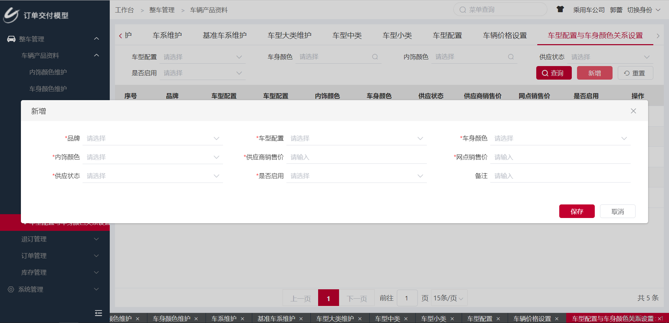

10.3、修改
描述：点击一行数据的操作列中的修改，弹窗修改弹窗，更新信息后点击保存，即可更新成功。
截图
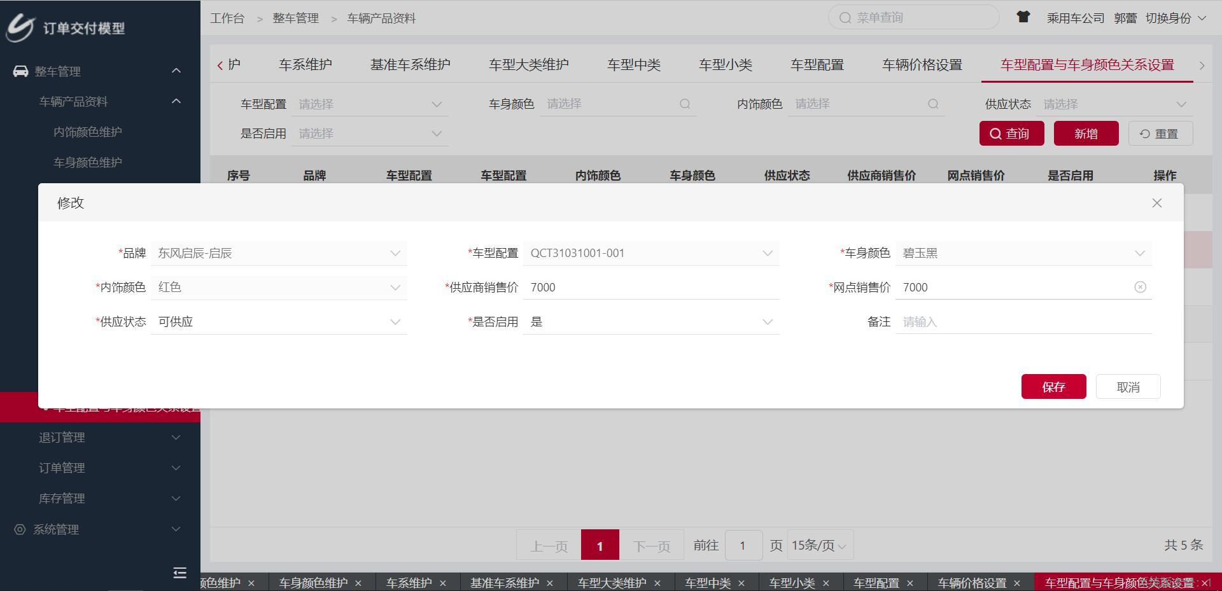

订单管理

1、小订新增
菜单路径：整车管理 > 订单管理 > 小订新增
岗位：销售专员、客户

1.1、查询
描述： 可以根据订单编号等信息进行查询小订单据信息。
截图：
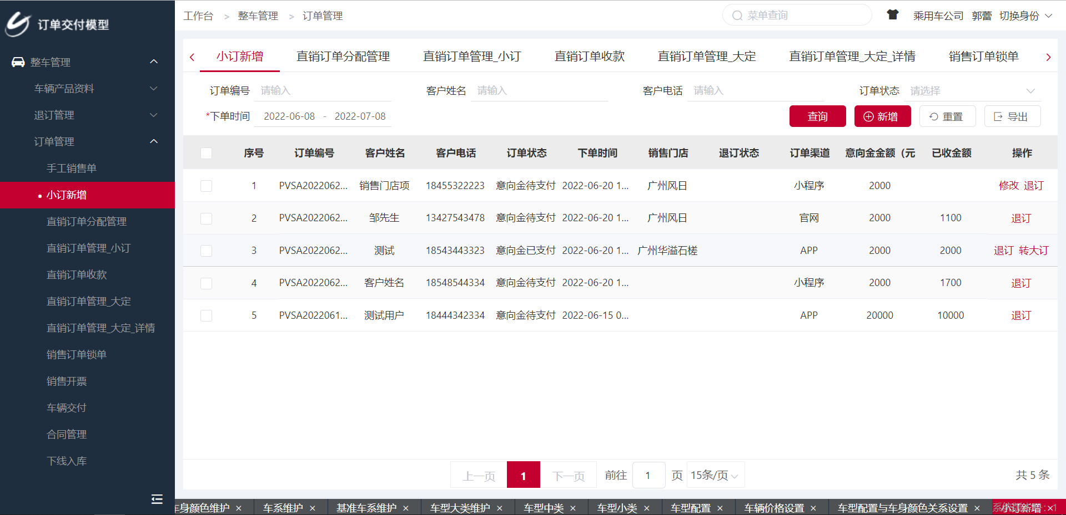

1.2、新增
描述：点击右上角【新增】，弹出新增弹框，录入选择信息，点击保存，即可新增单据成功。
截图：
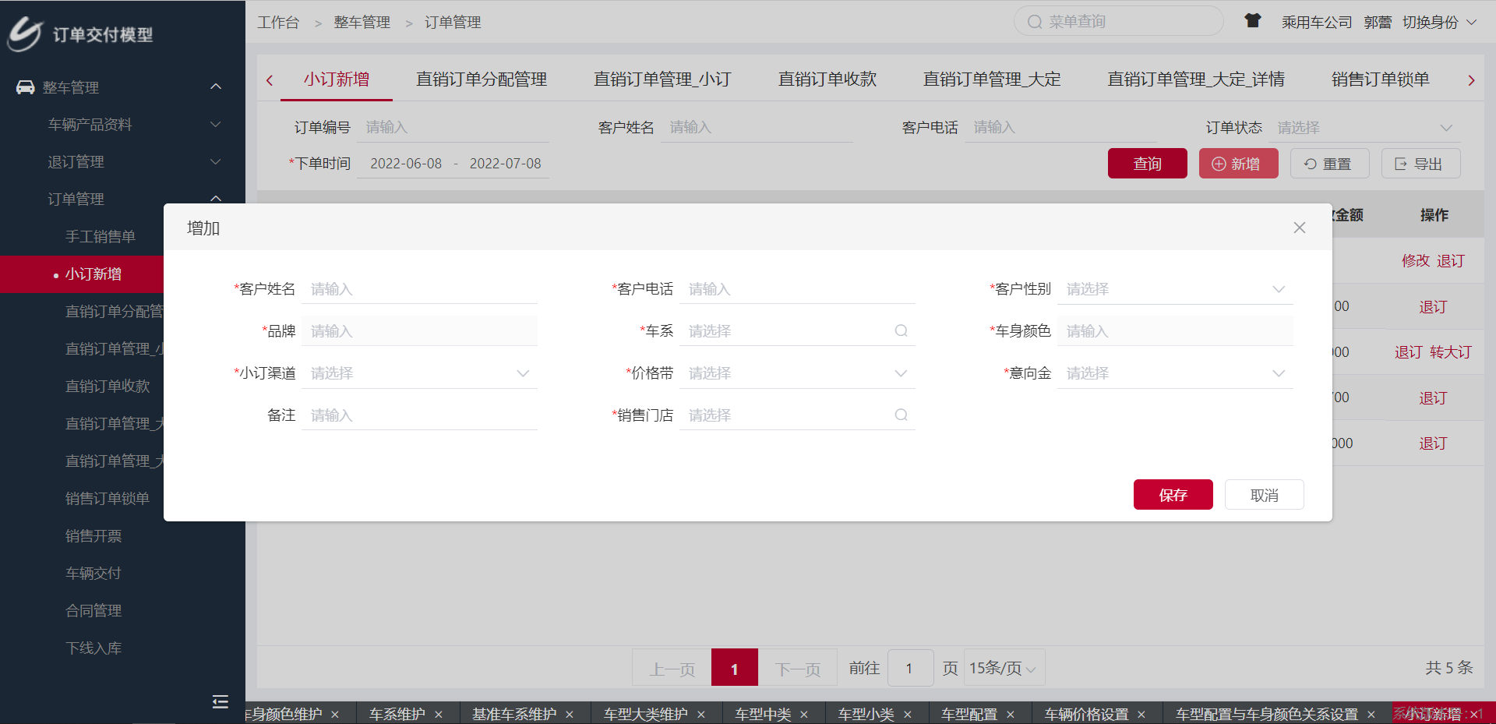

1.3、修改
描述：点击某一列数据右侧的操作【修改】，弹出修改弹框，更新信息，点击保存即可录入成功。注：只有单据状态为“小订未支付”且是未退订的单据才可修改。
截图：
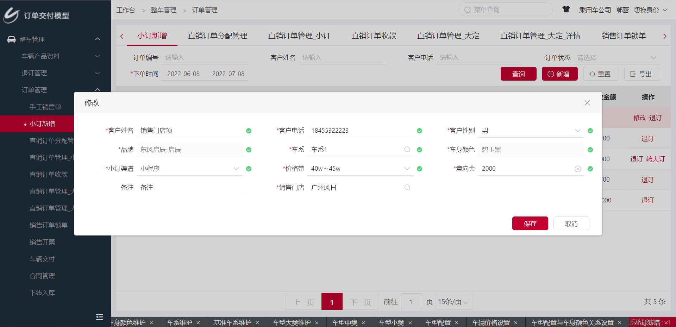

1.4、转大定
描述：点击操作列的【转大定】，弹出转大定弹框，录入信息，点击保存。即可保存成功。
注：只有订单状态为“小订已支付”且未退订的有效单据才可进行转大定。
截图：
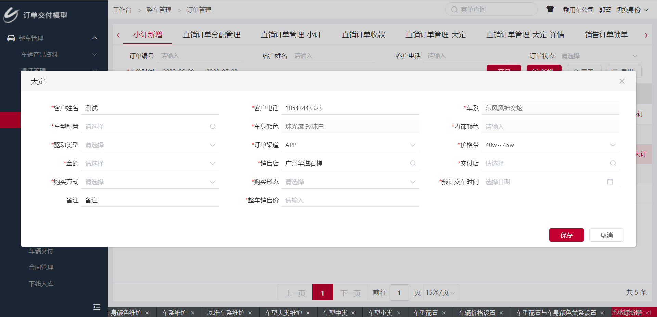

1.5、退订
描述：点击操作列【退订】，弹出退订弹框。录入信息，退订类型：退订。
注：小订单据如果未支付发起退订，单据状态变为取消；如果已支付发起退订，退订单据还会进行自动审核。
截图：
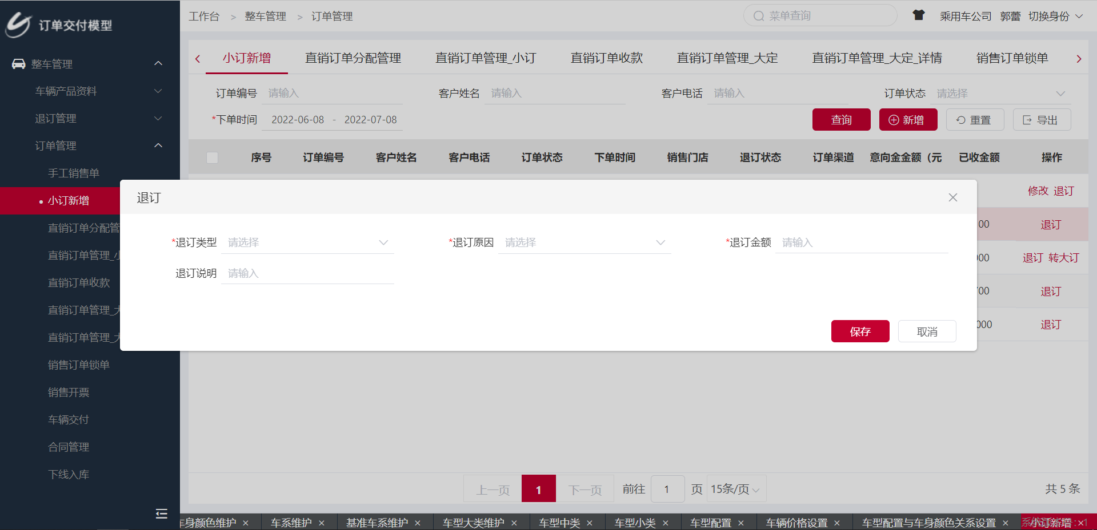

1.6、导出
描述：点击【导出】，将会导出当前查询条件下的小订订单的数据到excel中。打开excel可以查看导出的数据（进行了脱敏处理）。
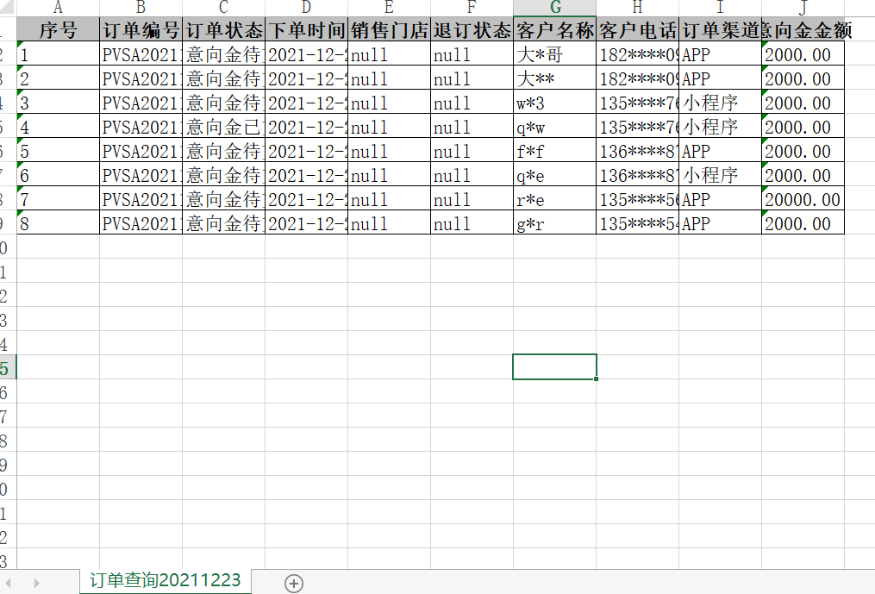

2、直销订单管理_小订
菜单路径：整车管理 > 订单管理 > 直销订单管理_小订
岗位：总部/服务专员

2.1、查询
描述：可以通过订单编号等信息进行查询，只能查询出小订单据。
截图：
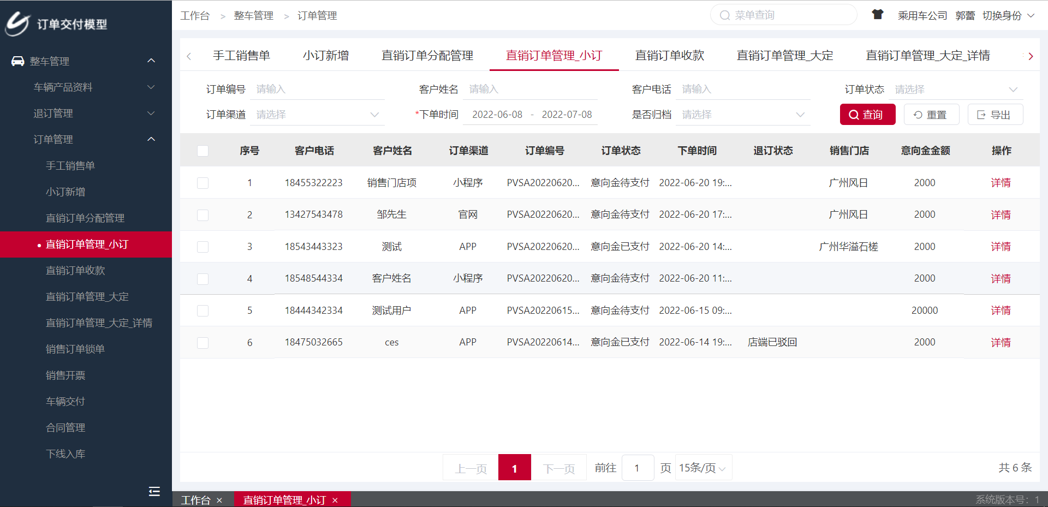

2.2、详情
描述：点击操作列【详情】，即可查看单据详情信息。
截图：
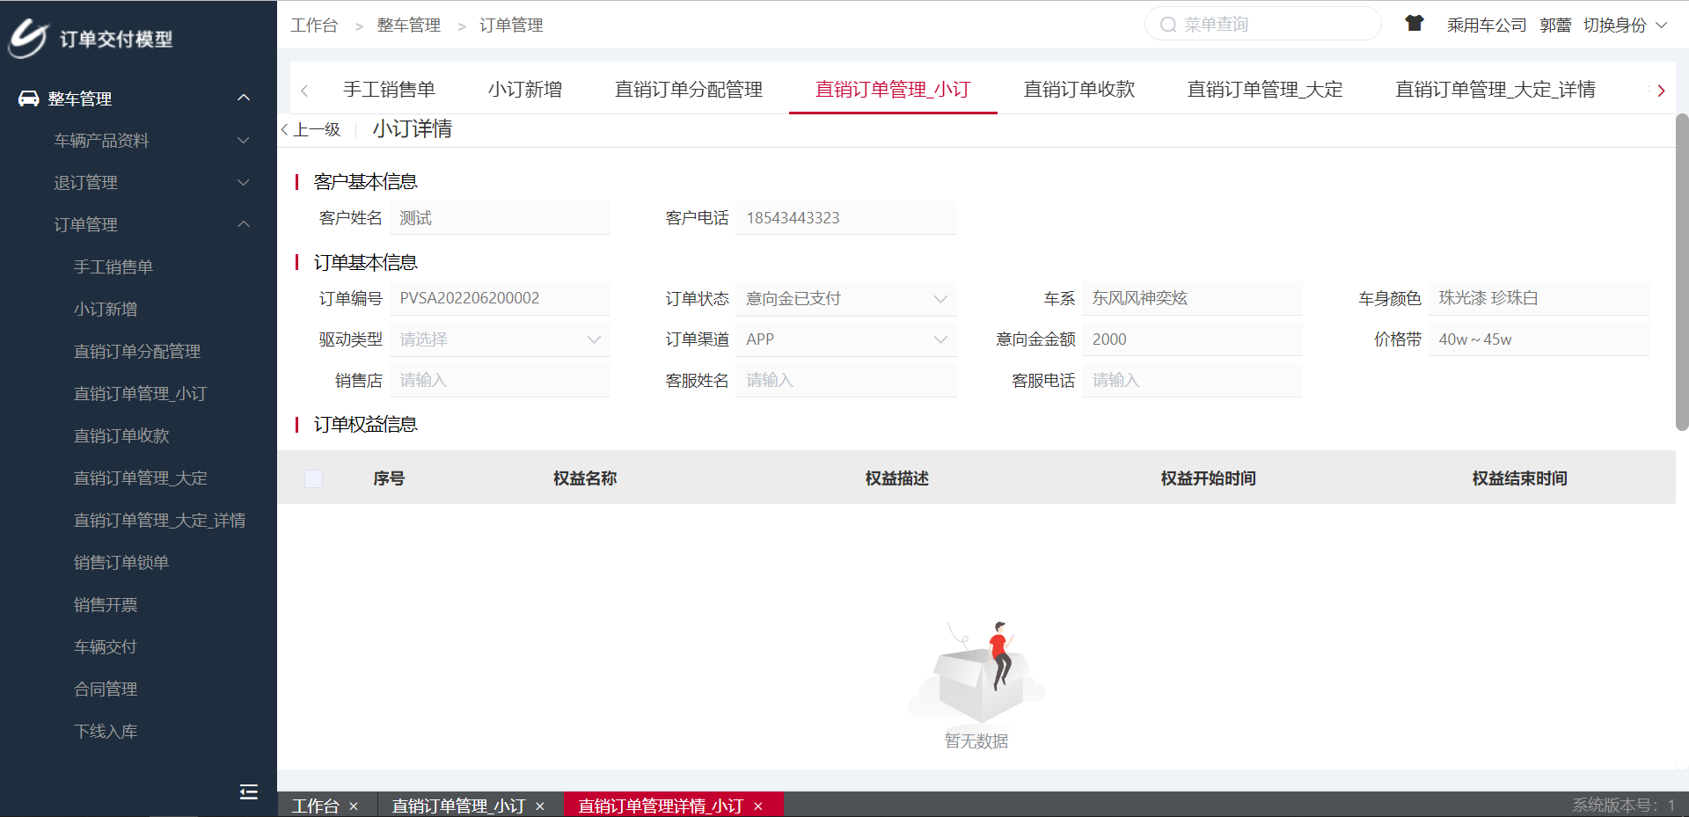

2.3、导出
描述：点击【导出】，将会导出当前查询条件下的小订订单的数据到excel中。打开excel可以查看导出的数据（进行了脱敏处理）。
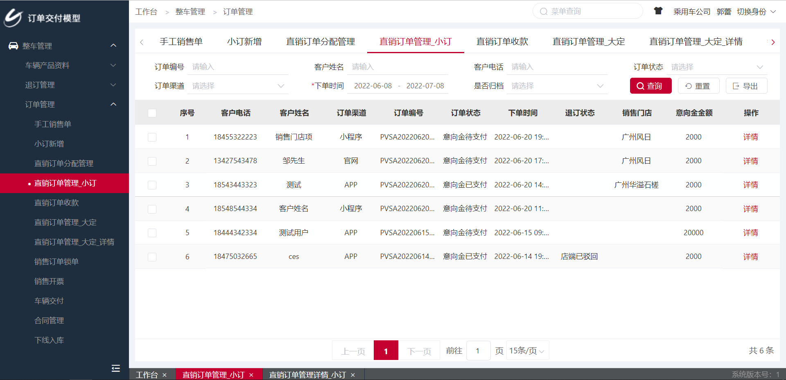
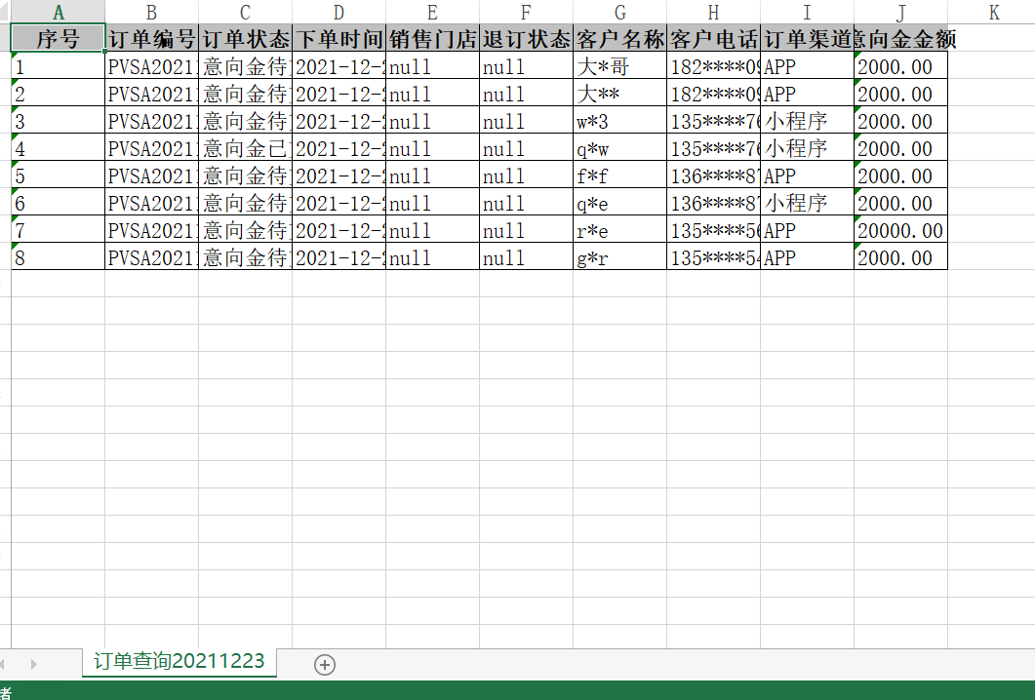

2.4、是否归档
描述：点击查询条件中的【是否归档】，选择“是”，进行查询，将查询已进行归档的订单数据
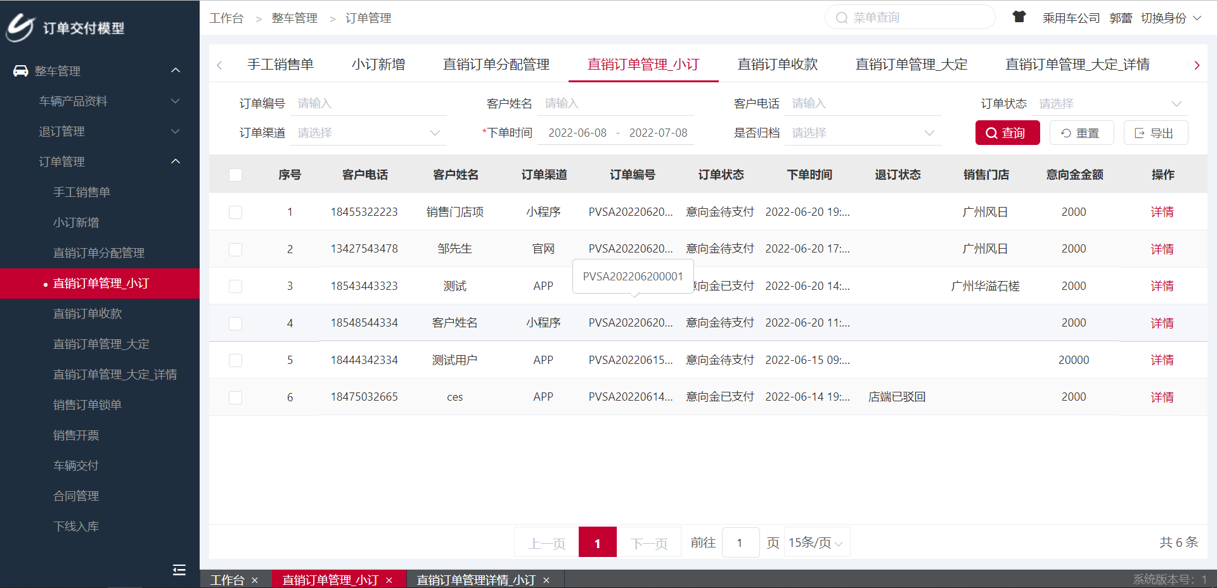

3、直销订单管理_大定
菜单路径：整车管理 >订单管理 >直销订单管理_大定
岗位：总部/服务专员

3.1、查询
描述：根据查询条件查询对应大定订单。
截图
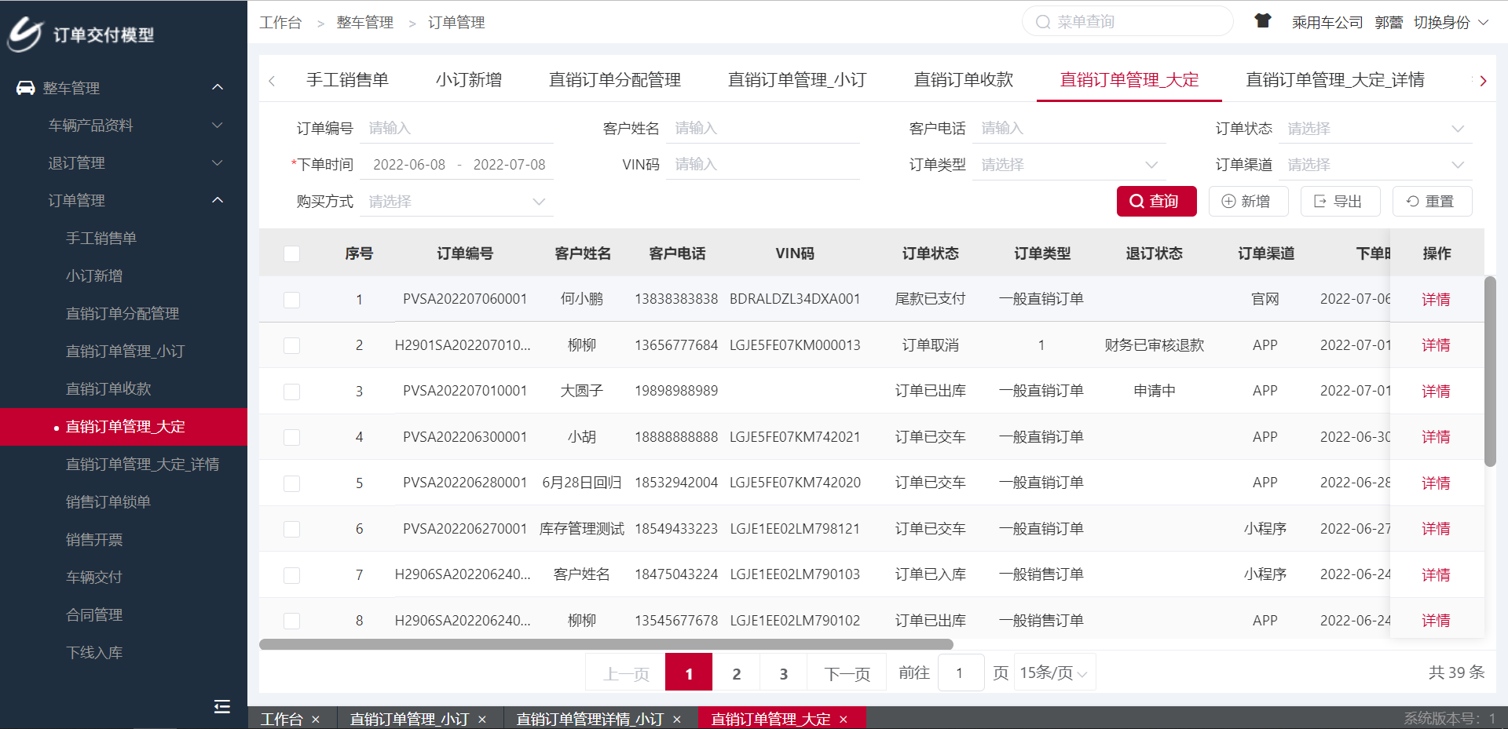

3.2、新增
描述：点击右上角【新增】，弹出新增弹框，录入下定信息后，点击保存，即可下单成功。
截图：
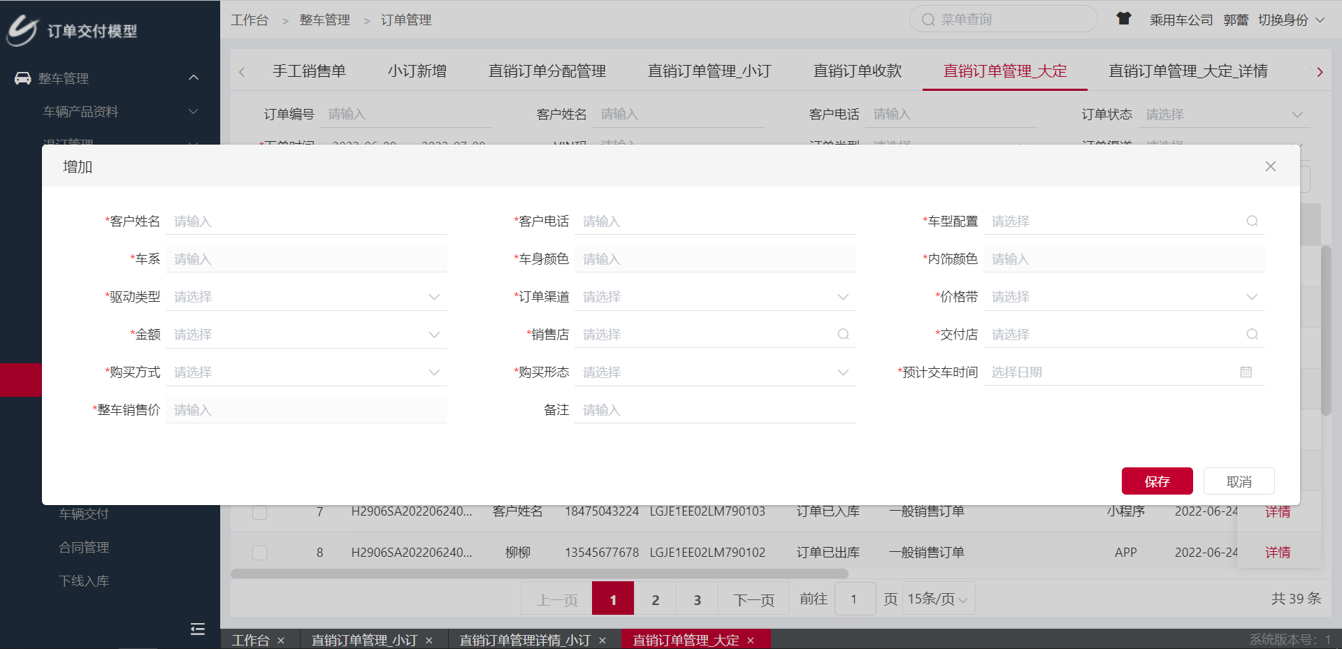

3.3、详情
描述：点击网格列中操作【详情】，查看对应订单的详情信息。
截图

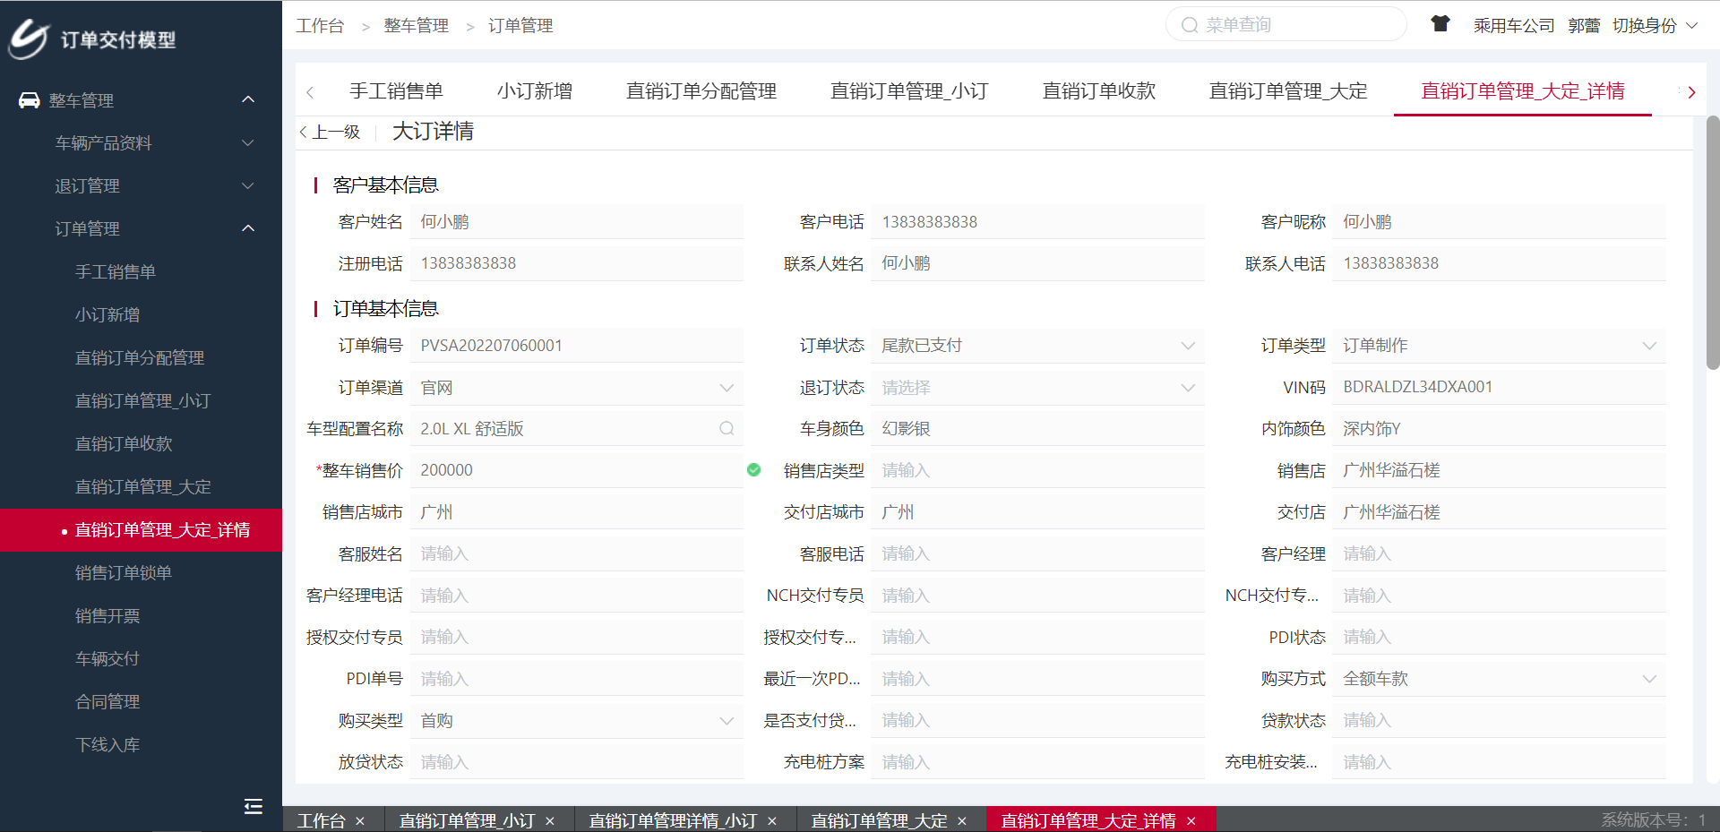

3.4、导出
描述：点击右上角【导出】，将会导出当前查询条件下的订单数据。
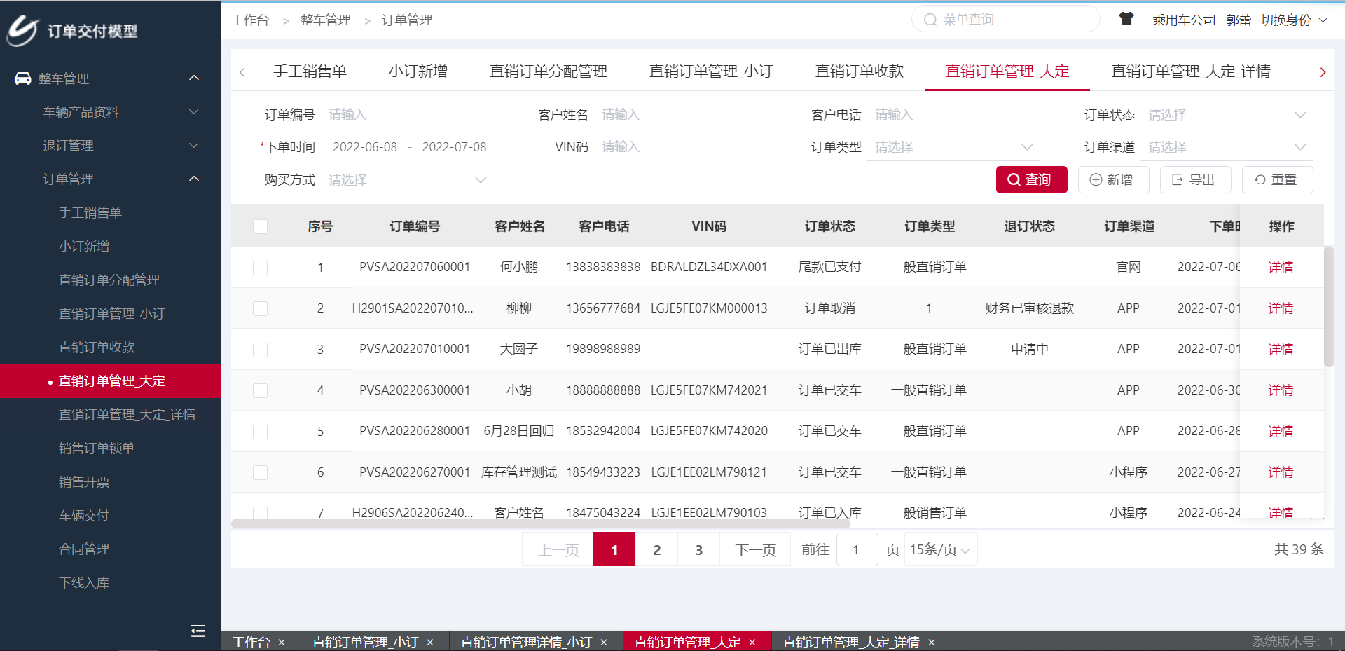
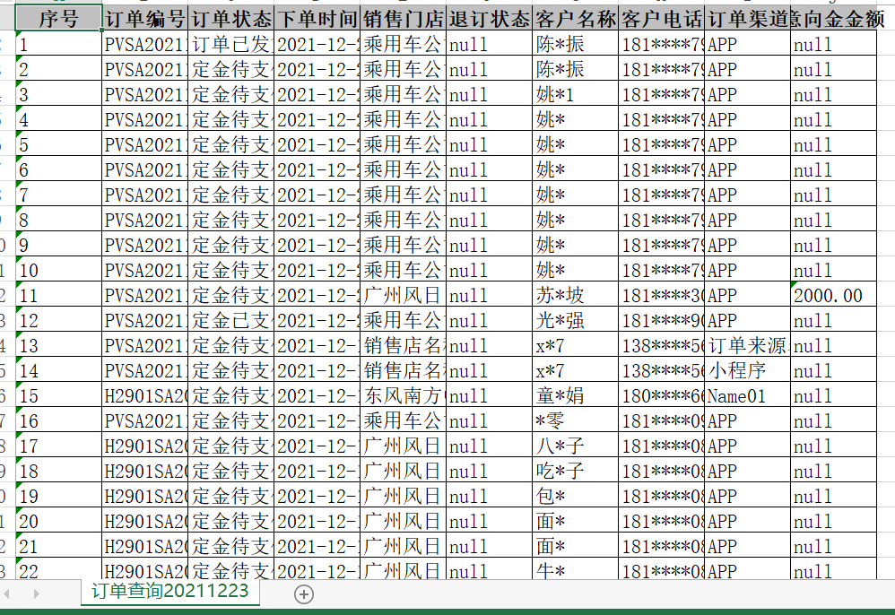

4、直销订单分配管理
菜单路径：整车管理>库存管理 >车籍异动查询

4.1、查询
描述：根据品牌、订单编号、下单时间、VIN码、客户姓名等条件可查询出品牌、订单编号、下单时间、VIN码、车系、车型配置名称、车身颜色等信息。
截图：
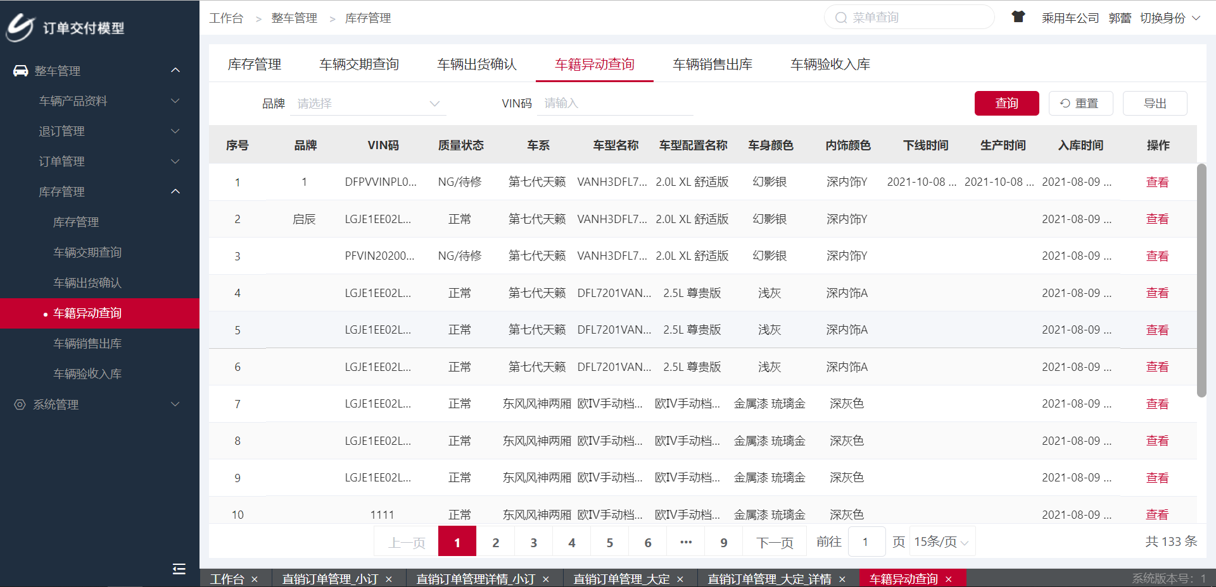

4.2、配车
描述：点击订单记录后面的“配车”按钮会弹出配车项的弹窗，可以通过点击仓库名称、车型配置名称、车身颜色和内饰颜色后面的下划线弹出仓库名称、车型配置名称、车身颜色和内饰颜色配置弹框，选择各自的配置，最后点击右上角的“查询”按钮，显示对应的配置信息，并点击“确定配置”按钮即可完成配车。
A、配置仓库名称，通过输入仓库名称和选择仓库类型（点击仓库类型后面的“倒三角”图标），并点击“查询”按钮，查询到对应的仓库信息，最后鼠标双击要配置的仓库信息，即可完成仓库名称的配置。
B、配置车型配置，通过选择品牌（点击品牌后面的“倒三角”图标）、输入车型小类和输入车型配置编码、输入车型配置名称、选择订单生产车型（订单生产车型后面的“倒三角”图标）等，然后点击“查询”按钮，查询到对应的车型配置信息，最后鼠标双击要配置的车型配置信息，即可完成车型配置。
C、车身颜色配置，通过选择品牌（点击品牌后面的“倒三角”图标）和输入车身颜色编码、输入车身颜色，并点击“查询”按钮，查询到对应的车身颜色配置信息，最后鼠标双击要配置的车身颜色信息，即可完成车身颜色配置。
D、内饰颜色配置，通过选择品牌（点击品牌后面的“倒三角”图标）和输入内饰颜色编码、内饰颜色，然后点击“查询”按钮，查询到对应的车身颜色配置信息，最后鼠标双击要配置的车身颜色信息，即可完成车身颜色配置。

4.3、解配
描述：点击订单记录后面的“解配”按钮，弹出解配的弹窗，点击“确定”按钮即可完成解配。5、销售订单锁单
菜单路径：整车管理>订单管理 >销售订单锁单

5.1、查询
描述：根据品牌、订单编号、下单时间等条件可查询车型配置、车身颜色、销售店和销售专员等信息。
截图：
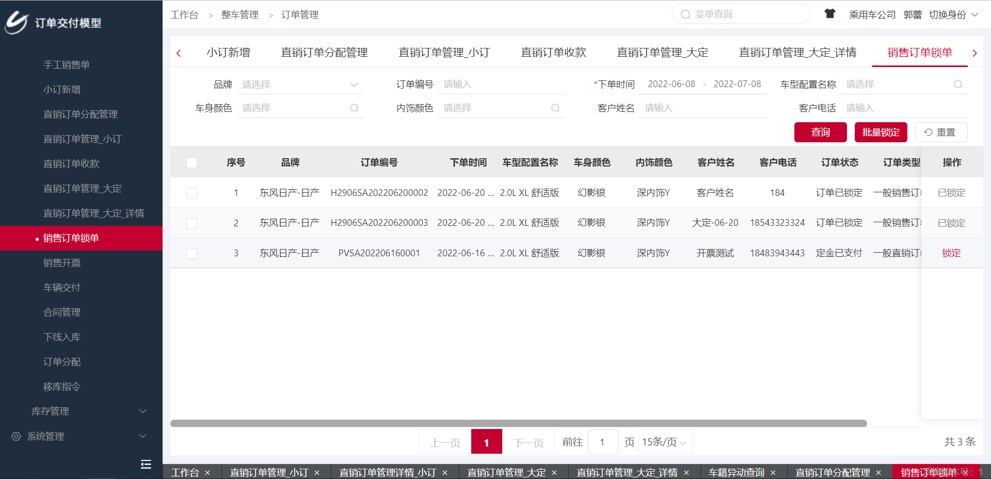

5.2、锁定
描述：点击订单信息后面的“锁定”按钮，弹出是否锁定的弹框，点击确定按钮即可完成锁定。
截图：
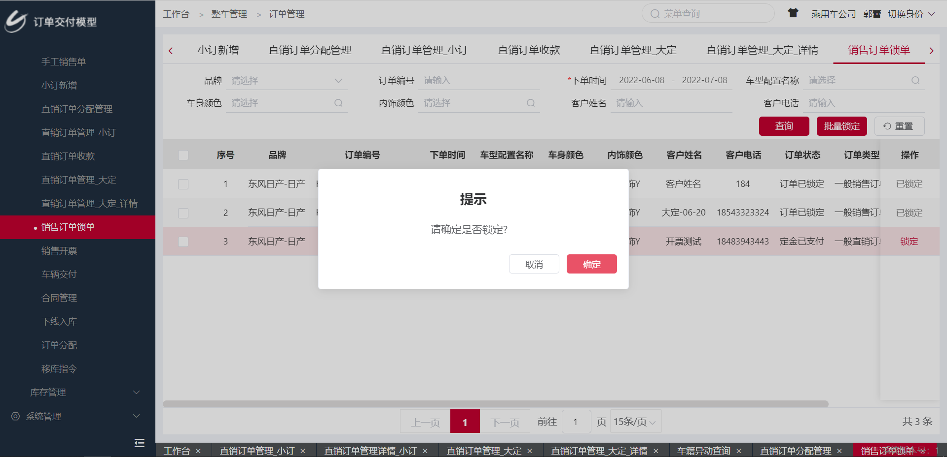

5.3、批量锁定
描述：点击待锁定订单记录的左边小方框，点击后的效果如图一所示，然后点击右上角的“批量锁定”按钮，然后弹出是否锁定的弹框，点击确定按钮即可完成批量锁定。
图一：
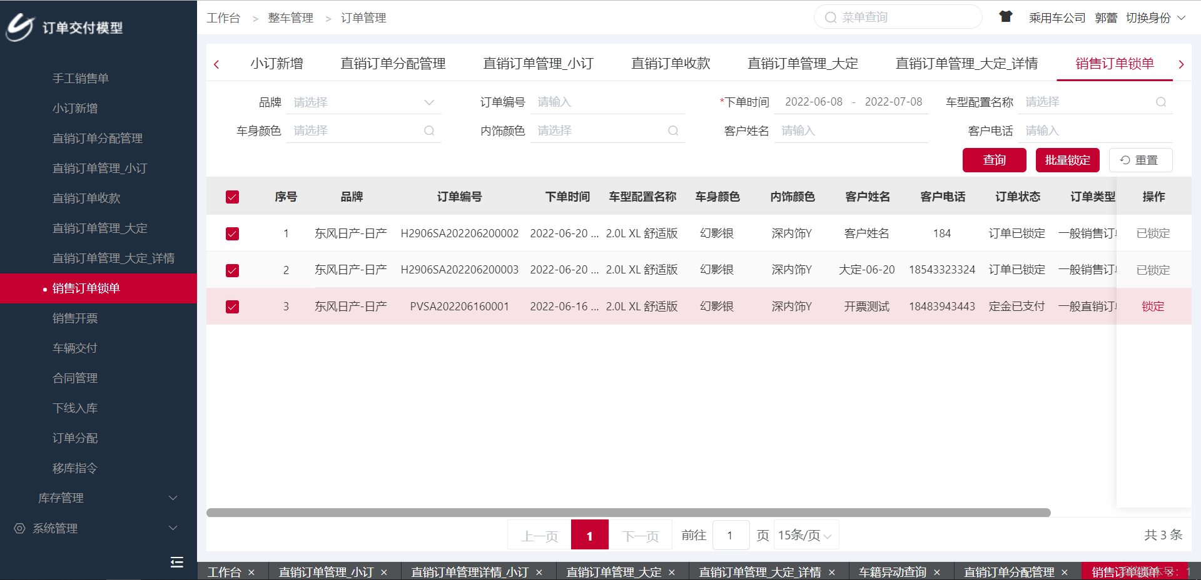
图二：
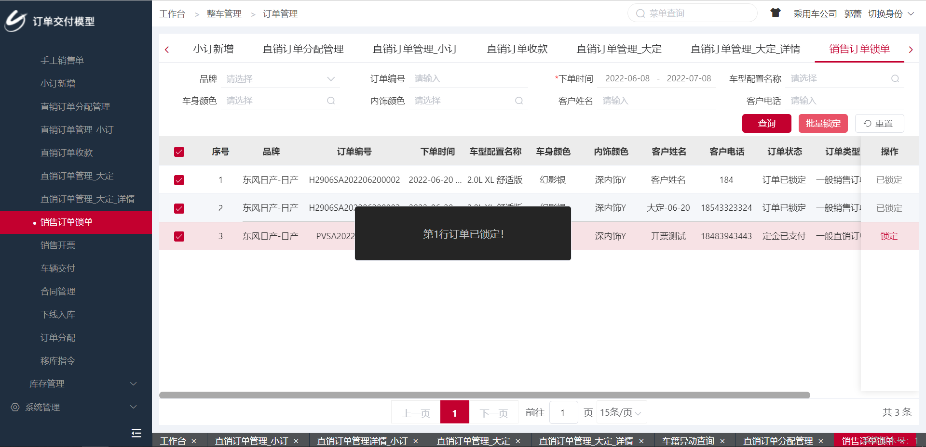

5、车辆出货确认
菜单路径：整车管理 > 采购管理 >车辆出货确认
岗位：总部

5.1、查询
描述：根据查询条件查询出对应的采购单信息。（只能查询出“等待出货确认”和“已做出货确认”的数据）
截图：
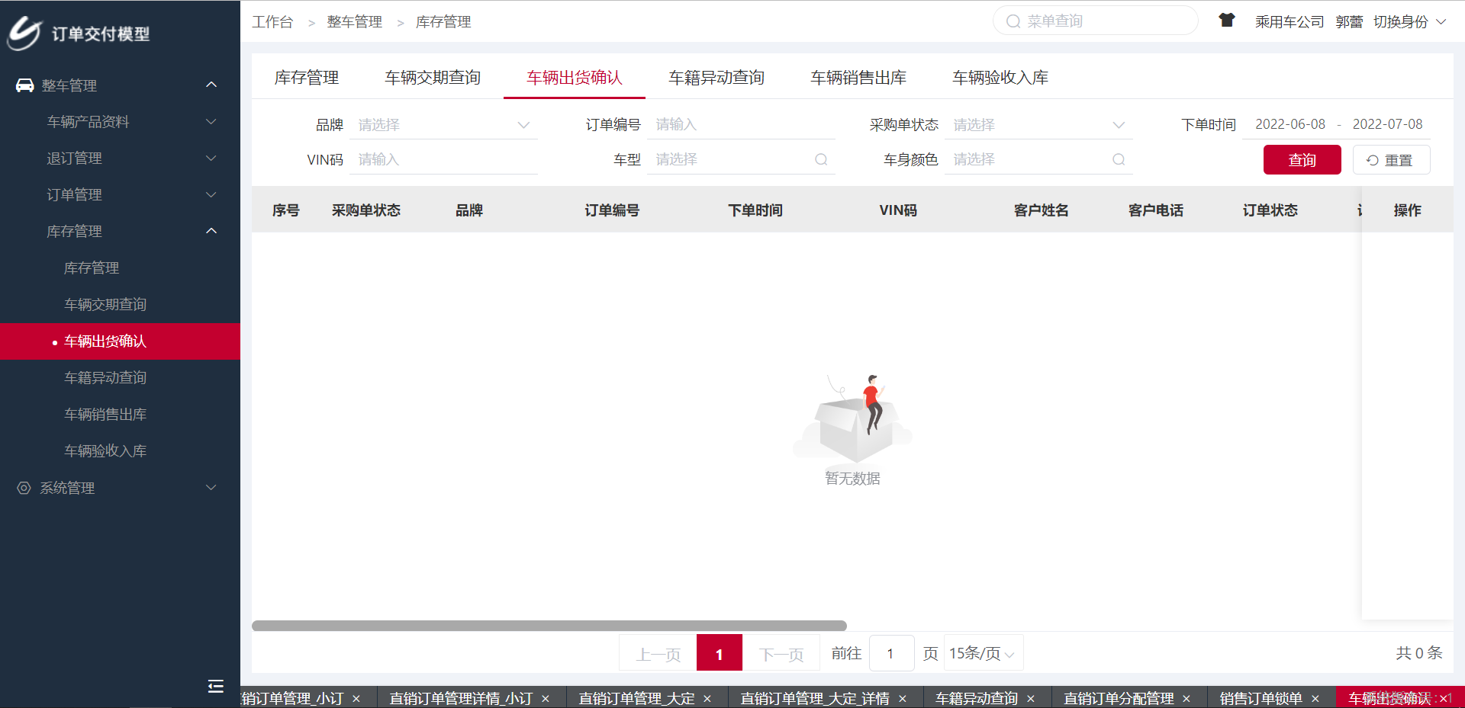

5.2、出货确认
描述：只有等待出货确认的单据才可进行出货确认，点击右侧操作列【确认】，弹出提示确认框，点击【确定】，即可确认成功。
截图：

6、车辆验收入库
菜单路径：整车管理 > 库存管理 > 车辆验收入库
岗位：总部、服务专员维护

6.1、查询
描述：根据查询VIN码，订单编码等信息查询订单信息。（只能查询总部已出货、专营店已验收入库的单据）
截图
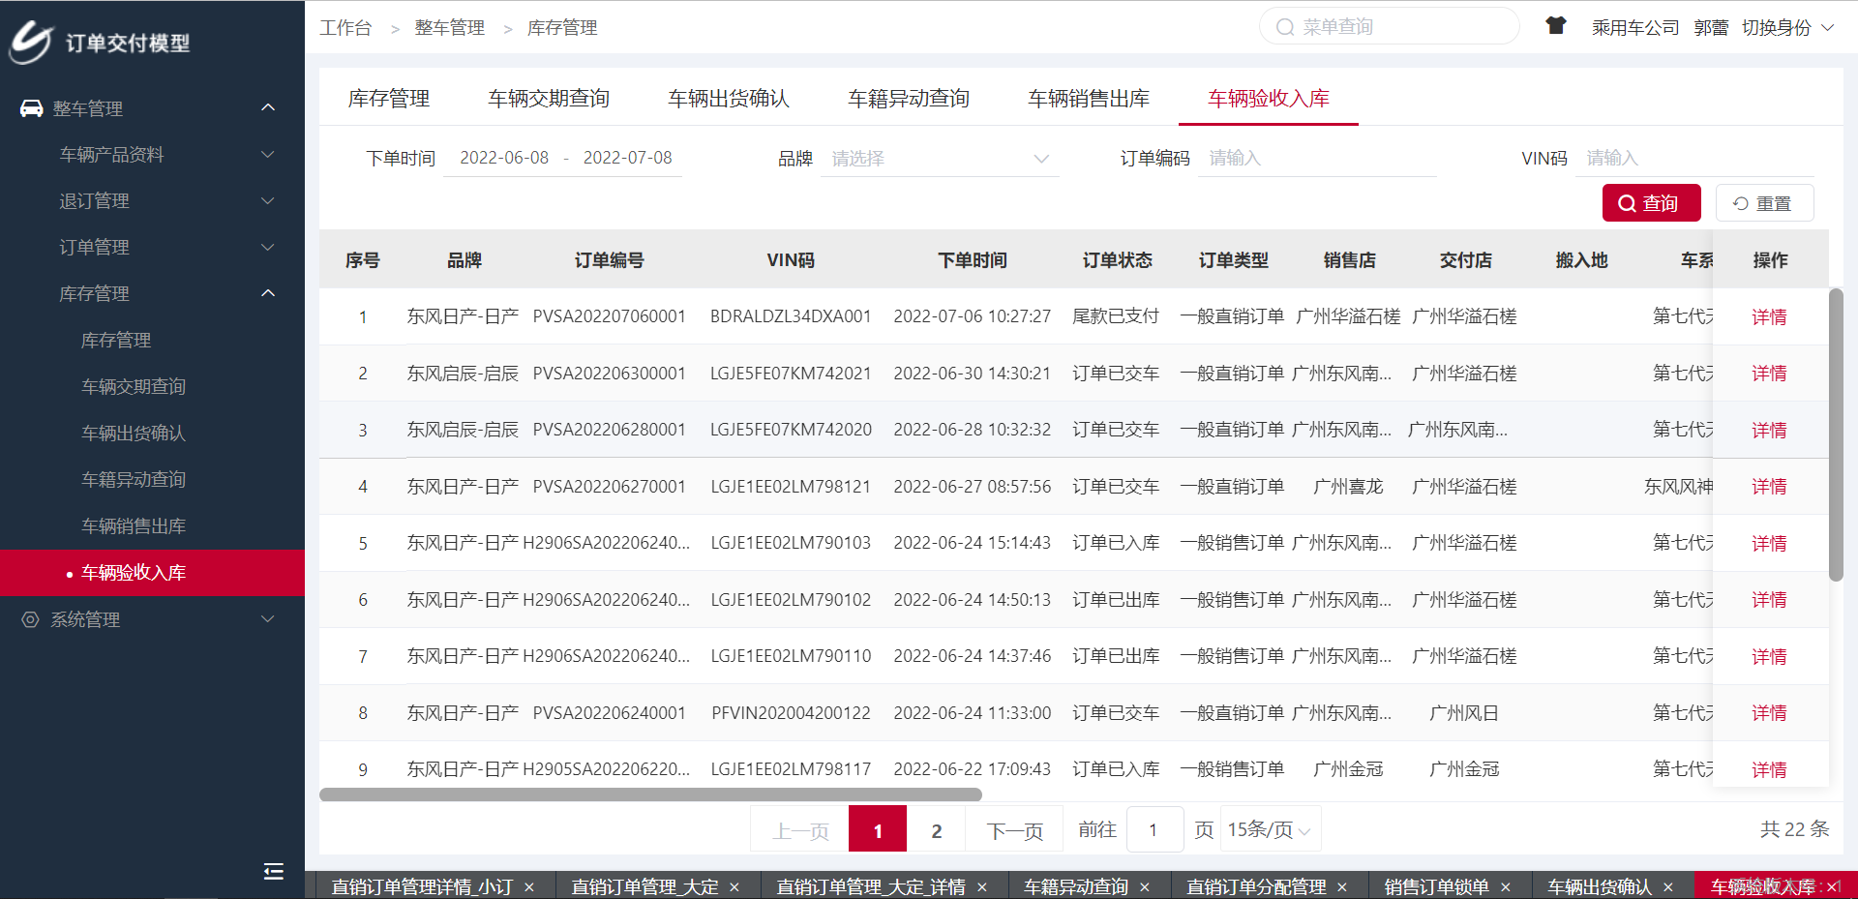

6.2、详情
描述：已验收入库的单据，右侧操作列会显示【详情】，点击【详情】，弹出验收入库详情弹窗。
截图：
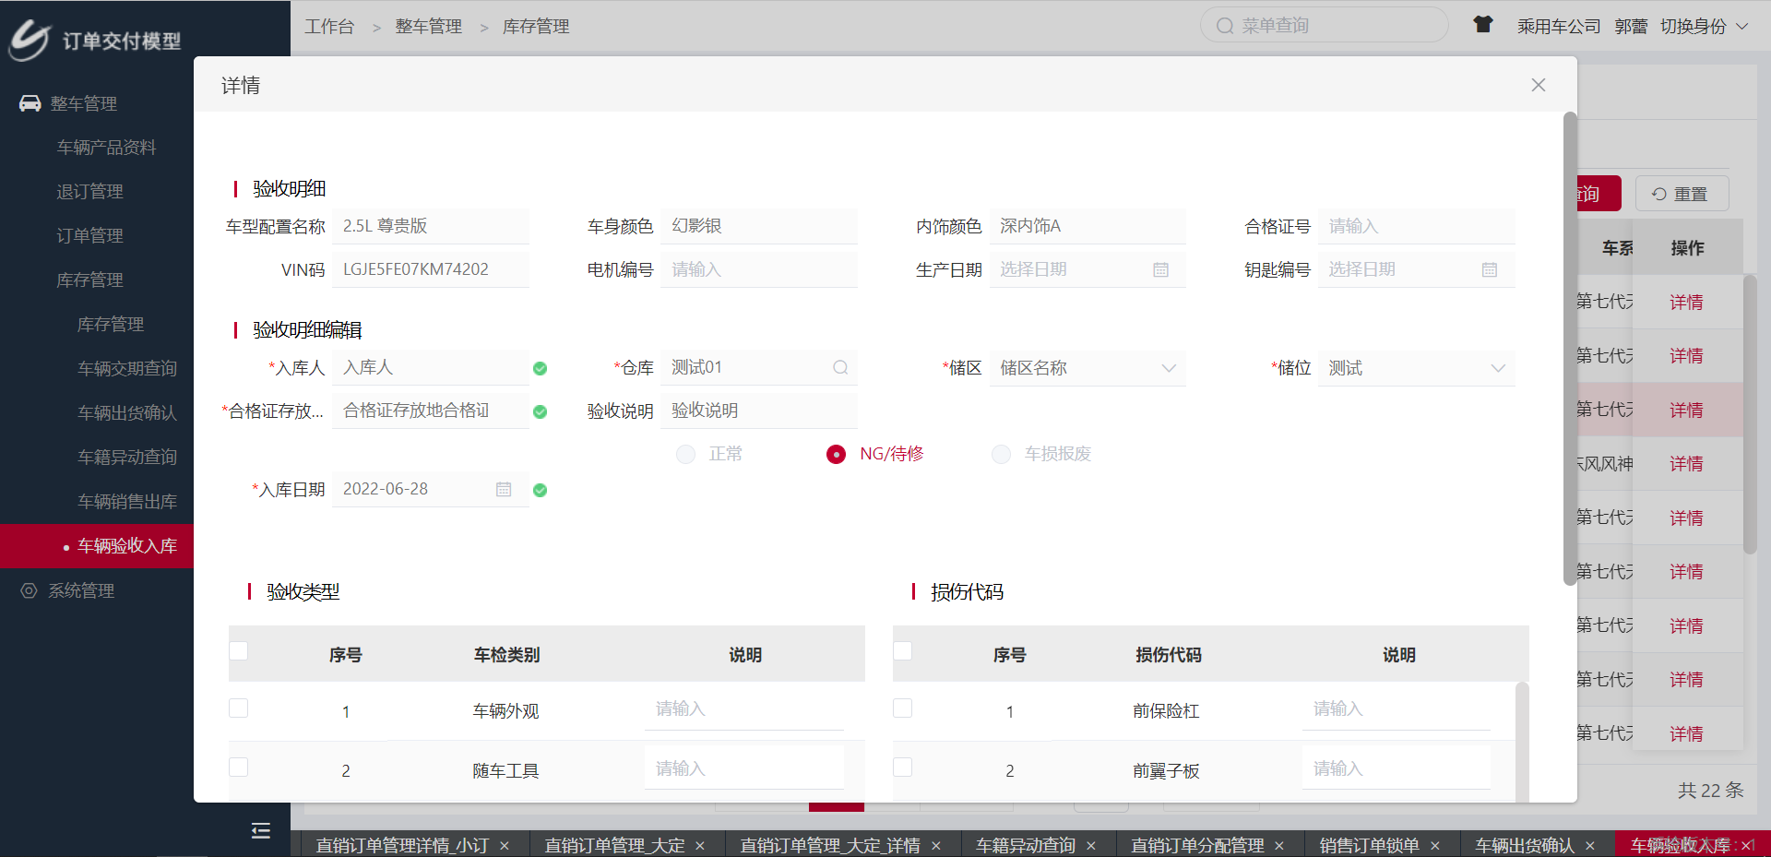

6.3、验收入库
描述：已做出货确认，未验收入库的单据，操作列会显示【验收入库】，点击【验收入库】，弹出验收入库弹窗，录入信息，点击【入库】，即可入库成功。
截图

7、车辆销售出库
菜单路径：整车管理 > 库存管理 >车辆销售出库
岗位：服务专员维护

7.1、查询
描述：根据订单编号、vin码等查询条件进行查询订单信息。（只能查询订单已入库和订单已出库的单据）。
截图
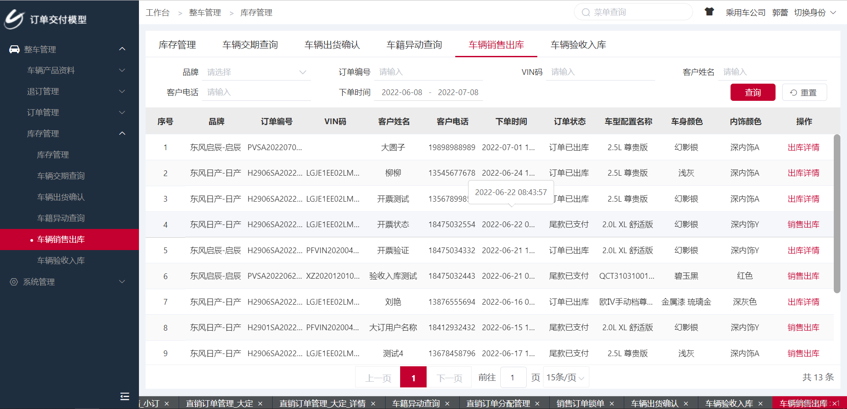

7.2、销售出库
描述：查询出订单后，如果订单状态为订单已入库，操作列会显示【销售出库】按钮，点击【销售出库】，弹出销售出库弹框，录入信息，点击【销售出库】，则销售出库成功。
截图：
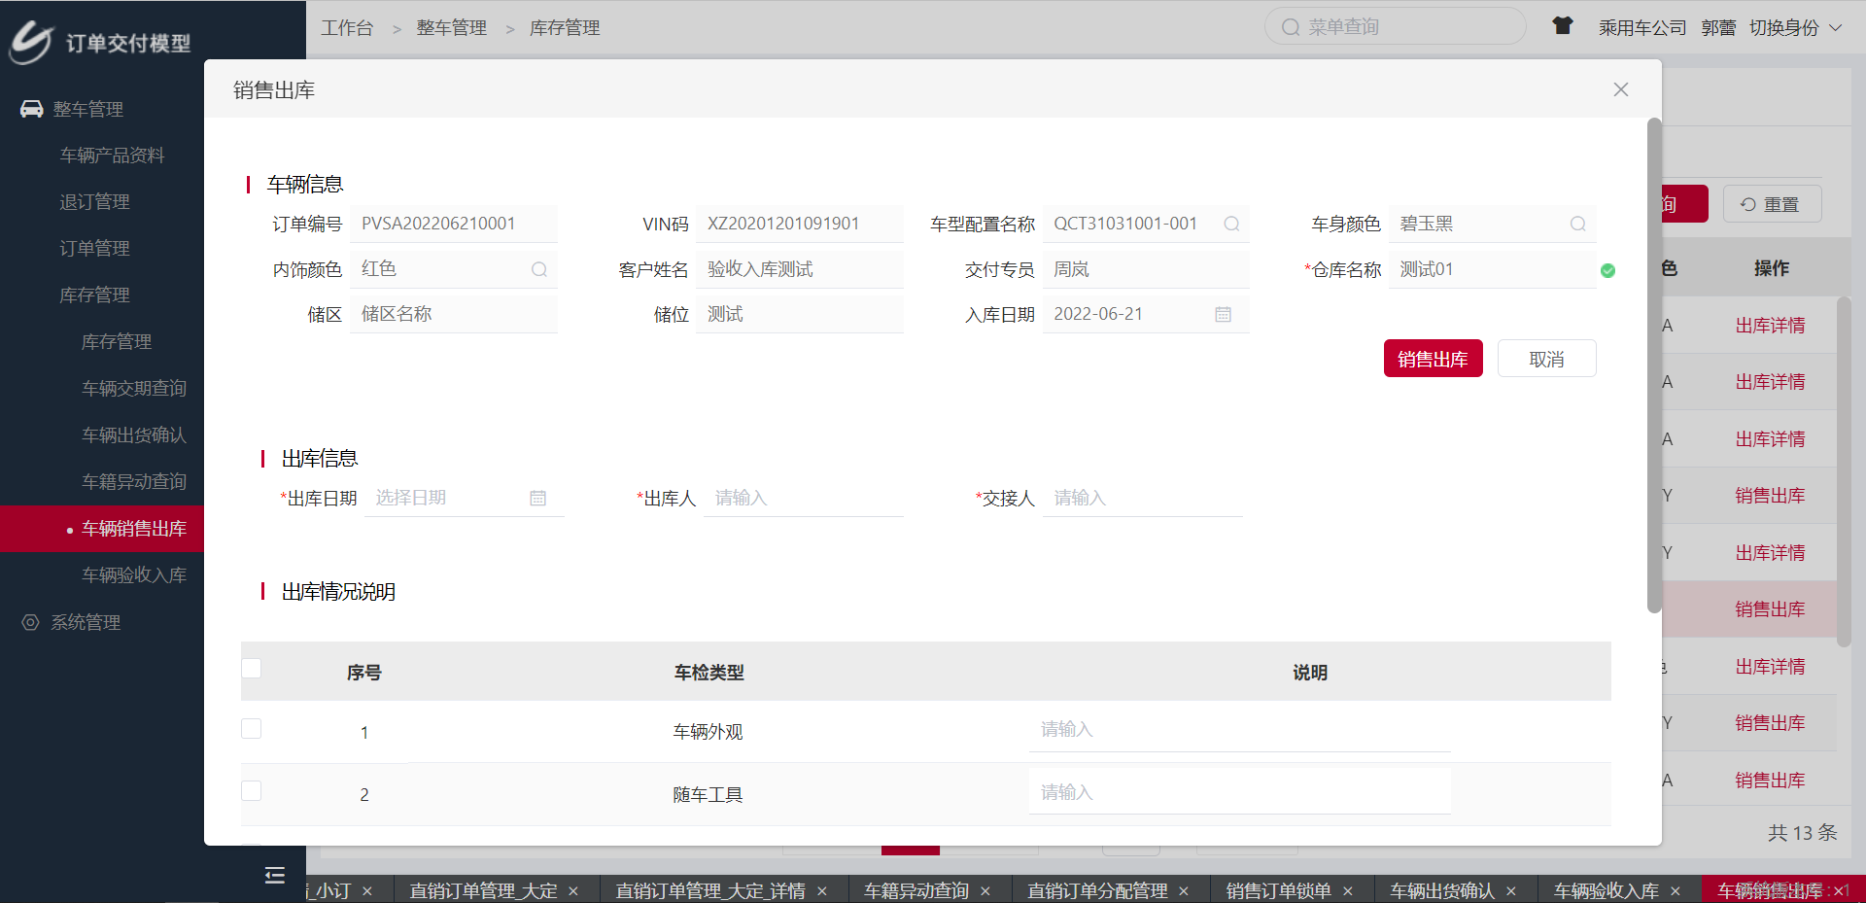

7.3、出库详情
描述：查询出的订单状态如果为订单已出库，则右侧操作列会显示【出库详情】，点击【出库详情】，弹出出库详情弹窗，展示出库详情。
截图：
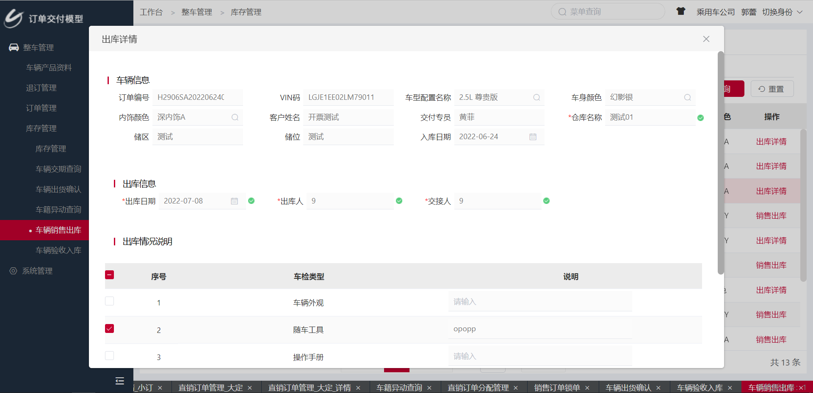

8、直销订单收款
菜单路径：整车管理>订单管理 >直销订单收款

8.1、查询
描述：根据订单编码、VIN码、下单时间、客户姓名、客户电话等条件查询出相应的订单信息。（只能查询意向金未支付、定金未支付、订单已出库的单据）
截图：
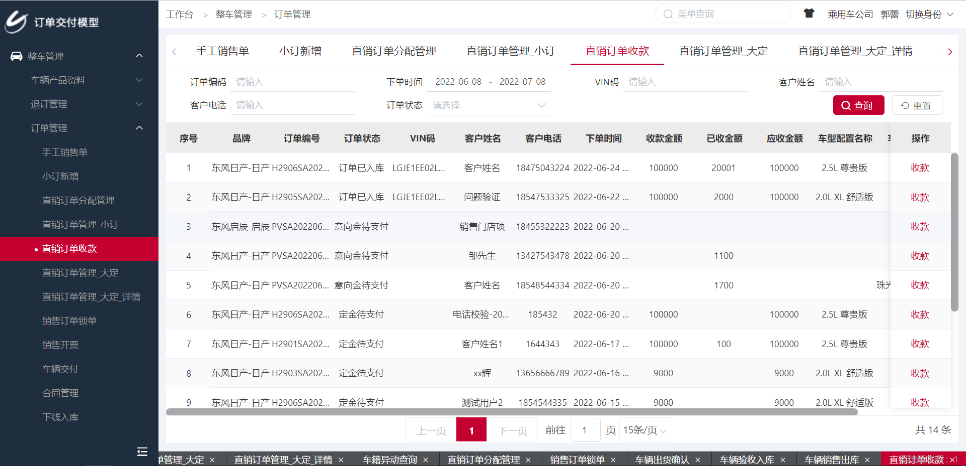

8.2、收款
描述：点击订单信息后面的“收款”按钮，弹出锁定的弹框，弹框内也显示该单的订单流水，录入收款信息的内容后（应收金额计算给出，实收金额不能大于应收金额），点击确定即可完成收款录入。注：如果是意向金未支付的单据，默认收款项目为订金款，如果是定金未支付则默认为销售合同款，如果是已出库则默认收尾款。
截图：

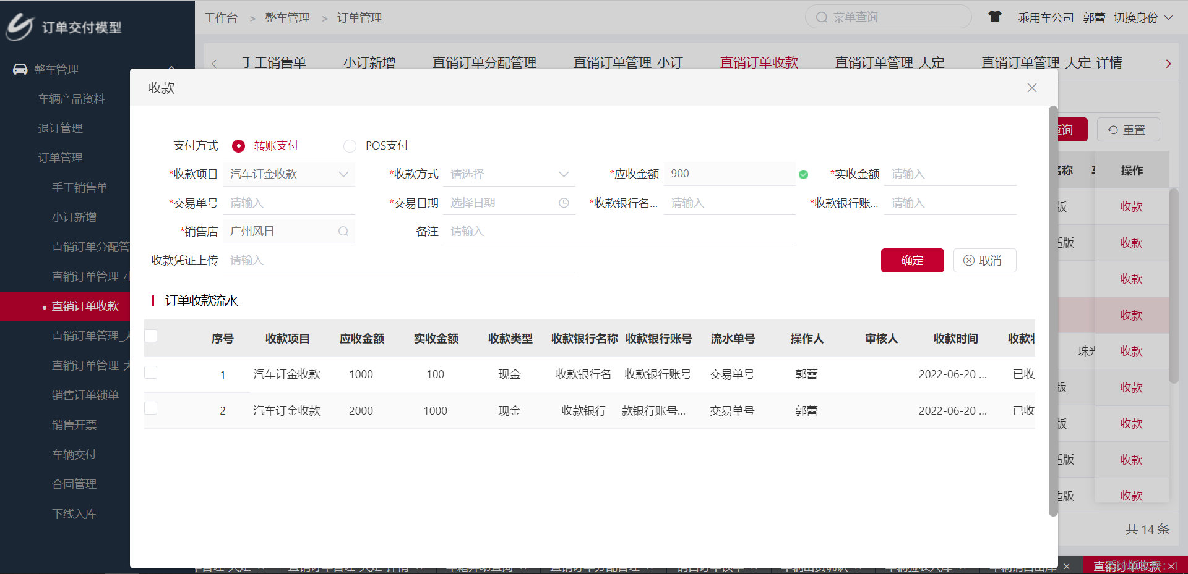
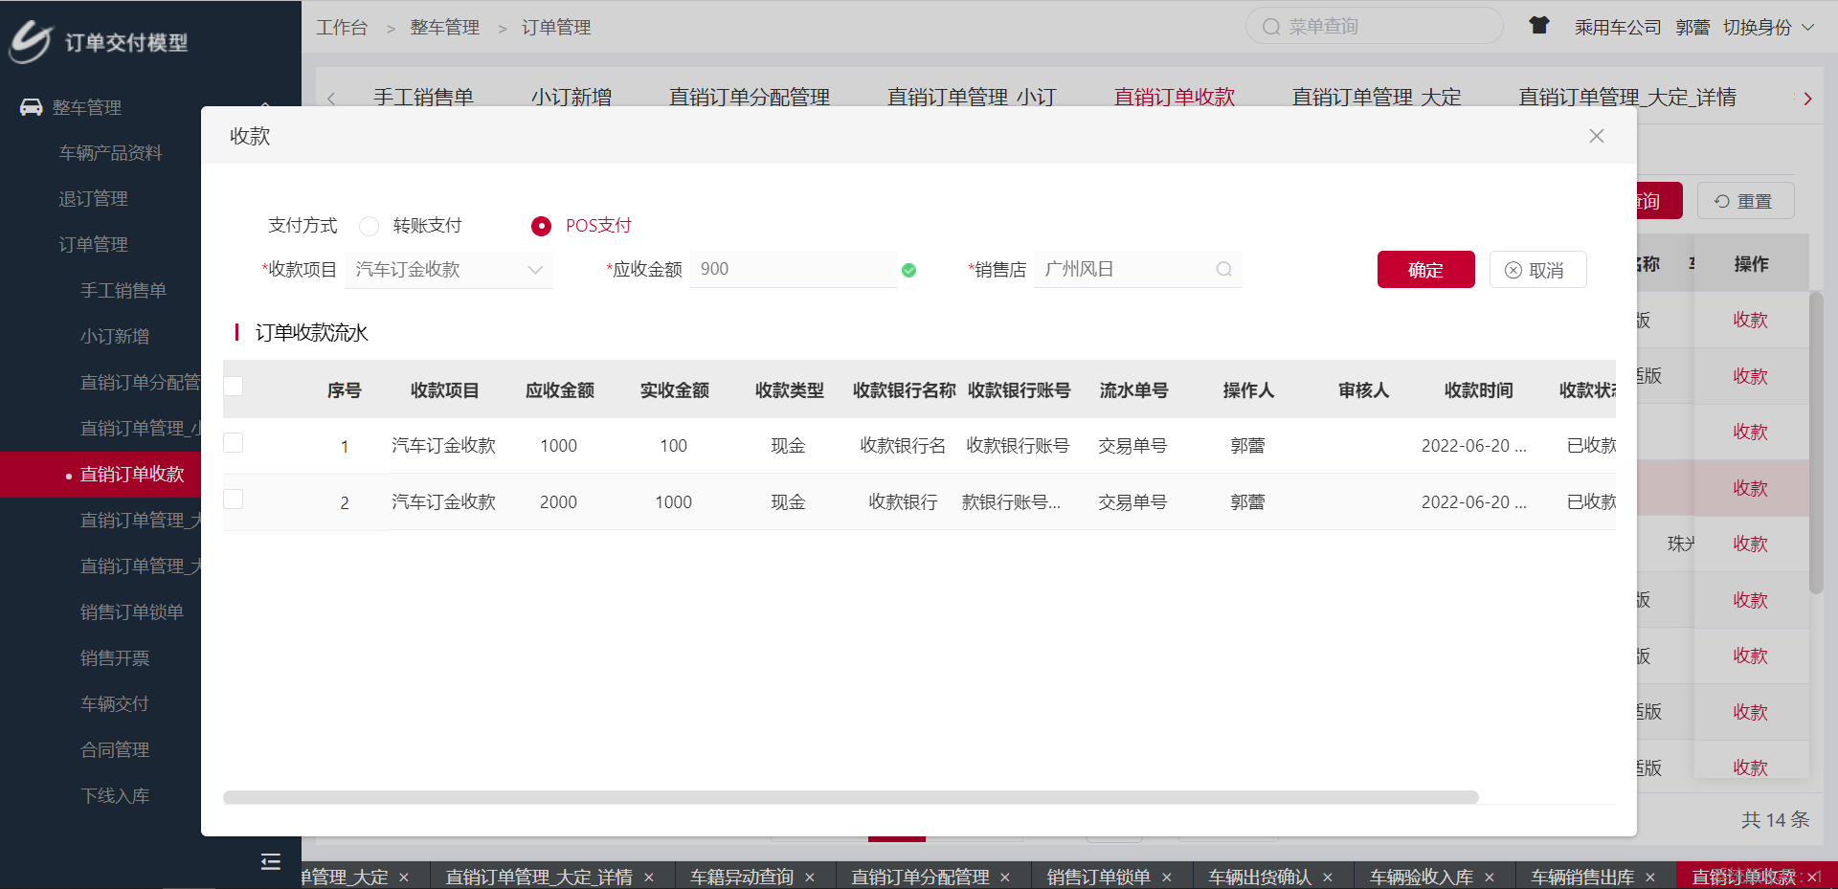

9、销售开票
菜单路径：整车管理> 订单管理 >销售开票
岗位：总部、服务专员维护

9.1、查询
描述：根据查询条件订单编号等查询可以进行开票的单据。
截图：
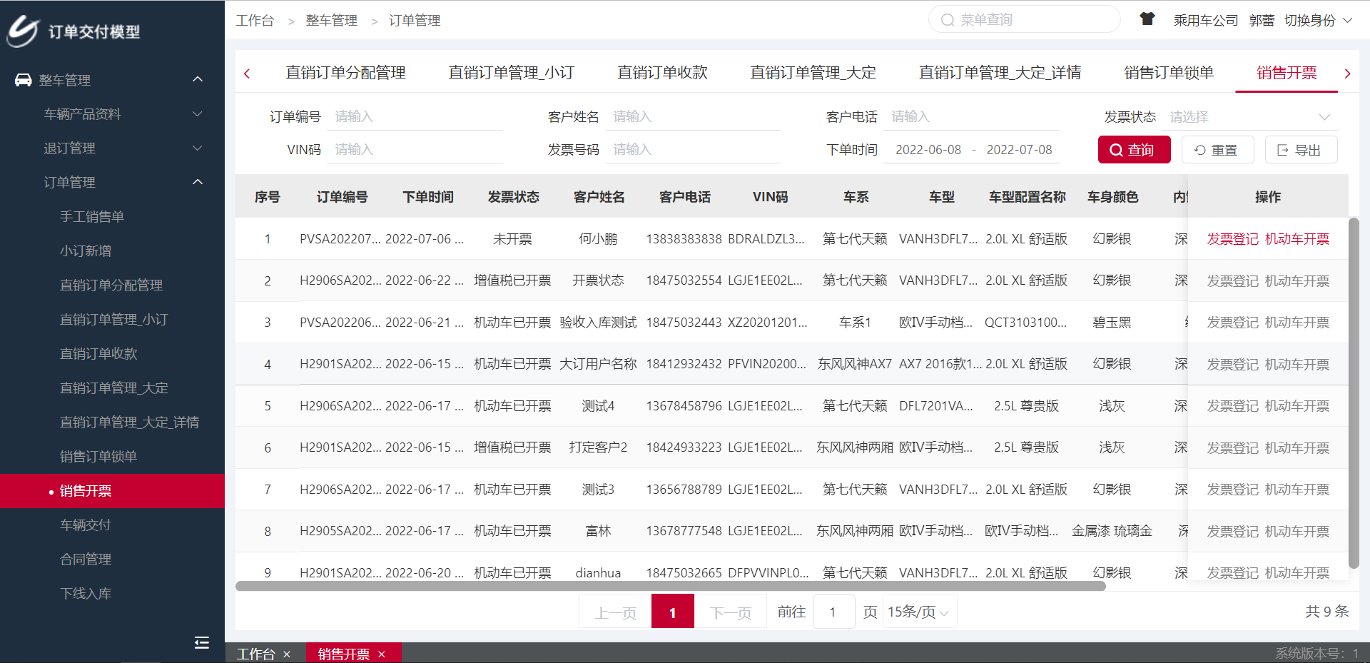

9.2、发票登记
描述：点击右侧操作列【发票登记】，弹出发票登记弹框，录入发票信息，点击保存，即可登记成功。（用于线下开票后登记发票信息）。
截图：
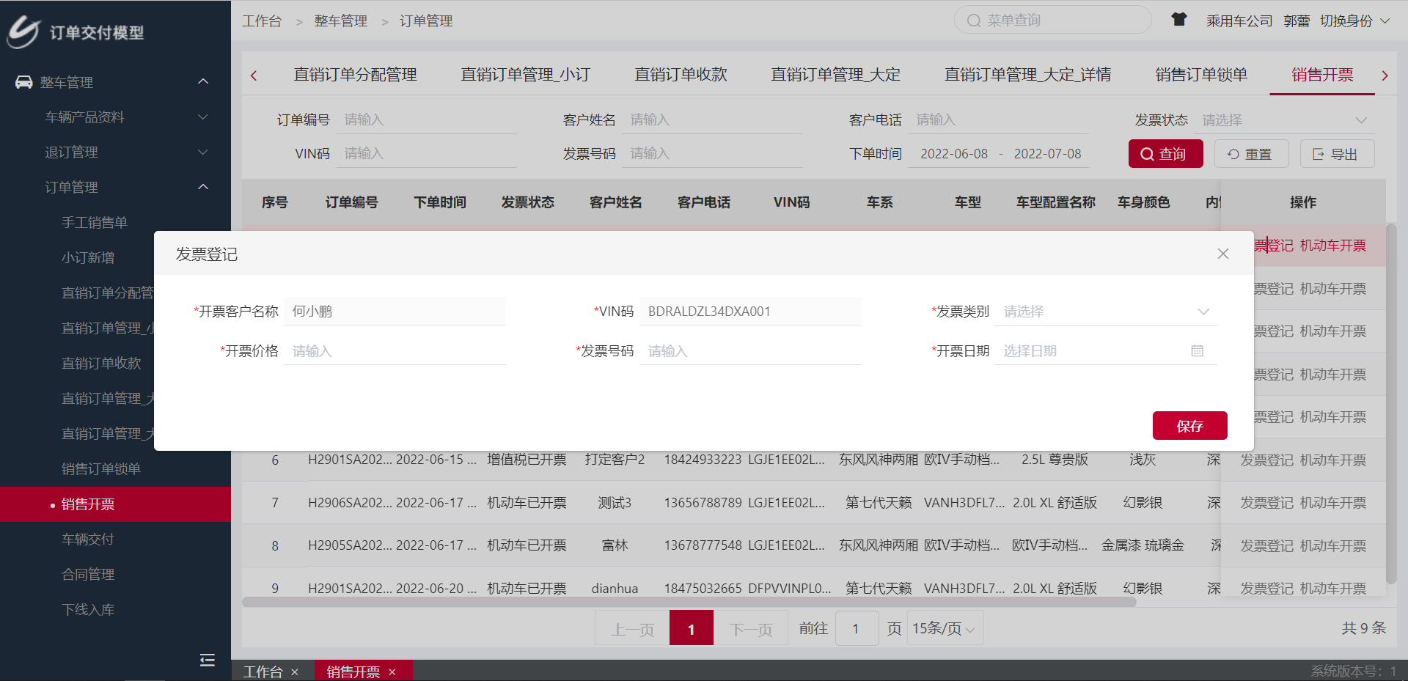

9.3、机动车开票
描述：点击右侧操作列【机动车开票】，即可弹出开票弹窗，录入信息后，点击开票，即可开票成功。
截图：
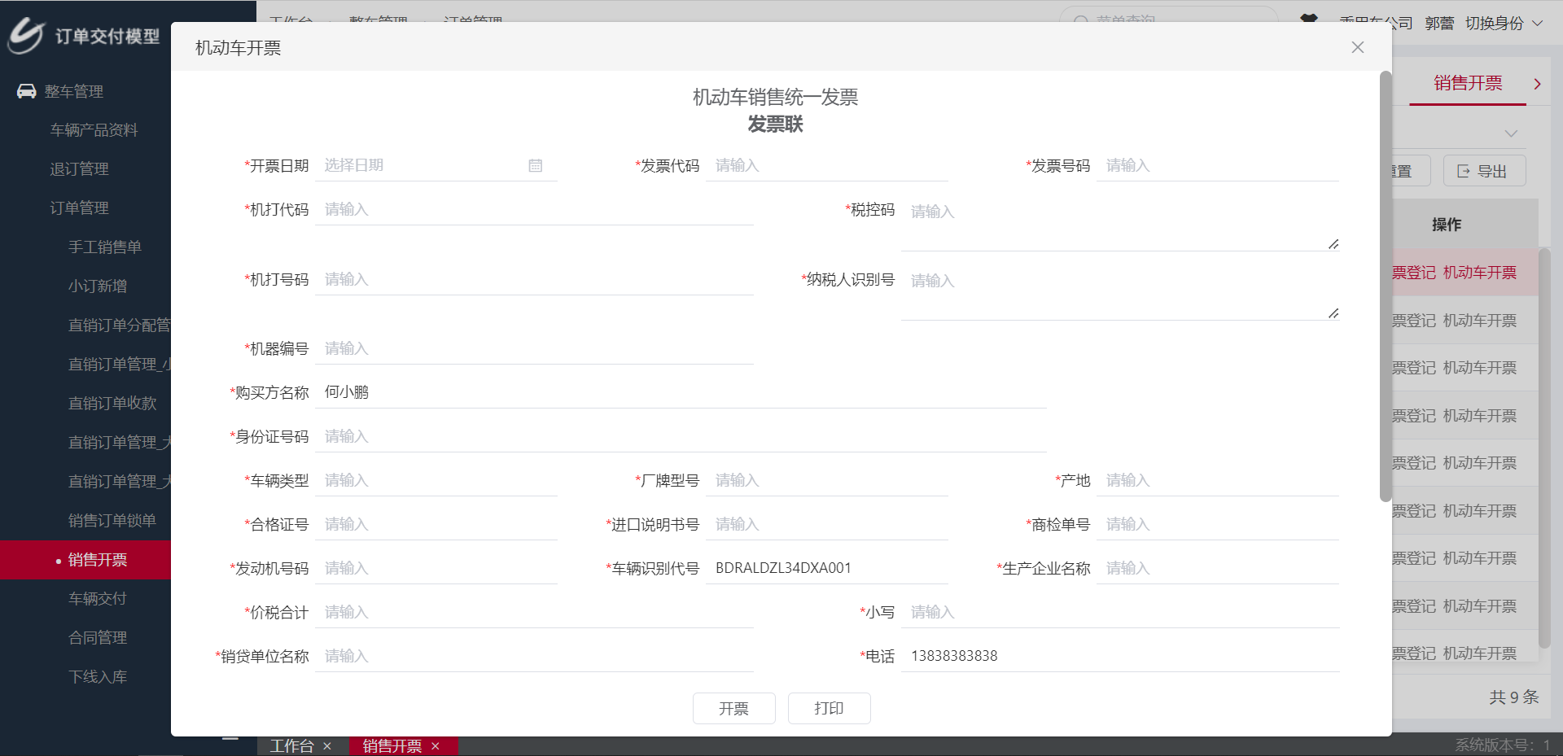

10、车辆交付
菜单路径：整车管理 > 订单管理 >车辆交付
岗位：总部维护/门店服务专员

10.1、查询
描述：根据查询条件查出对应的单据信息（只能查询全款支付且尾款已支付并开票的数据，或按揭且已付首付并开票的数据，和已交车的数据）
截图：
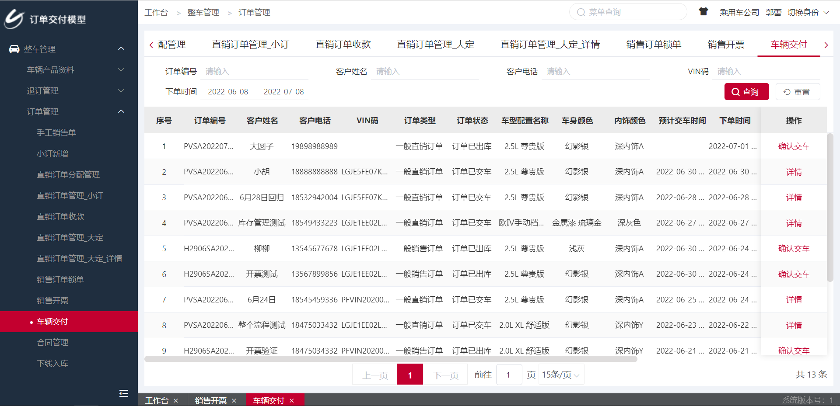

10.2、确认交车
描述：点击右侧操作列【确认交车】，弹出确认交车弹框，包含车辆信息，选择交车项检查，录入实际交车日期，点击【确认交车】，即可交车成功。
截图：
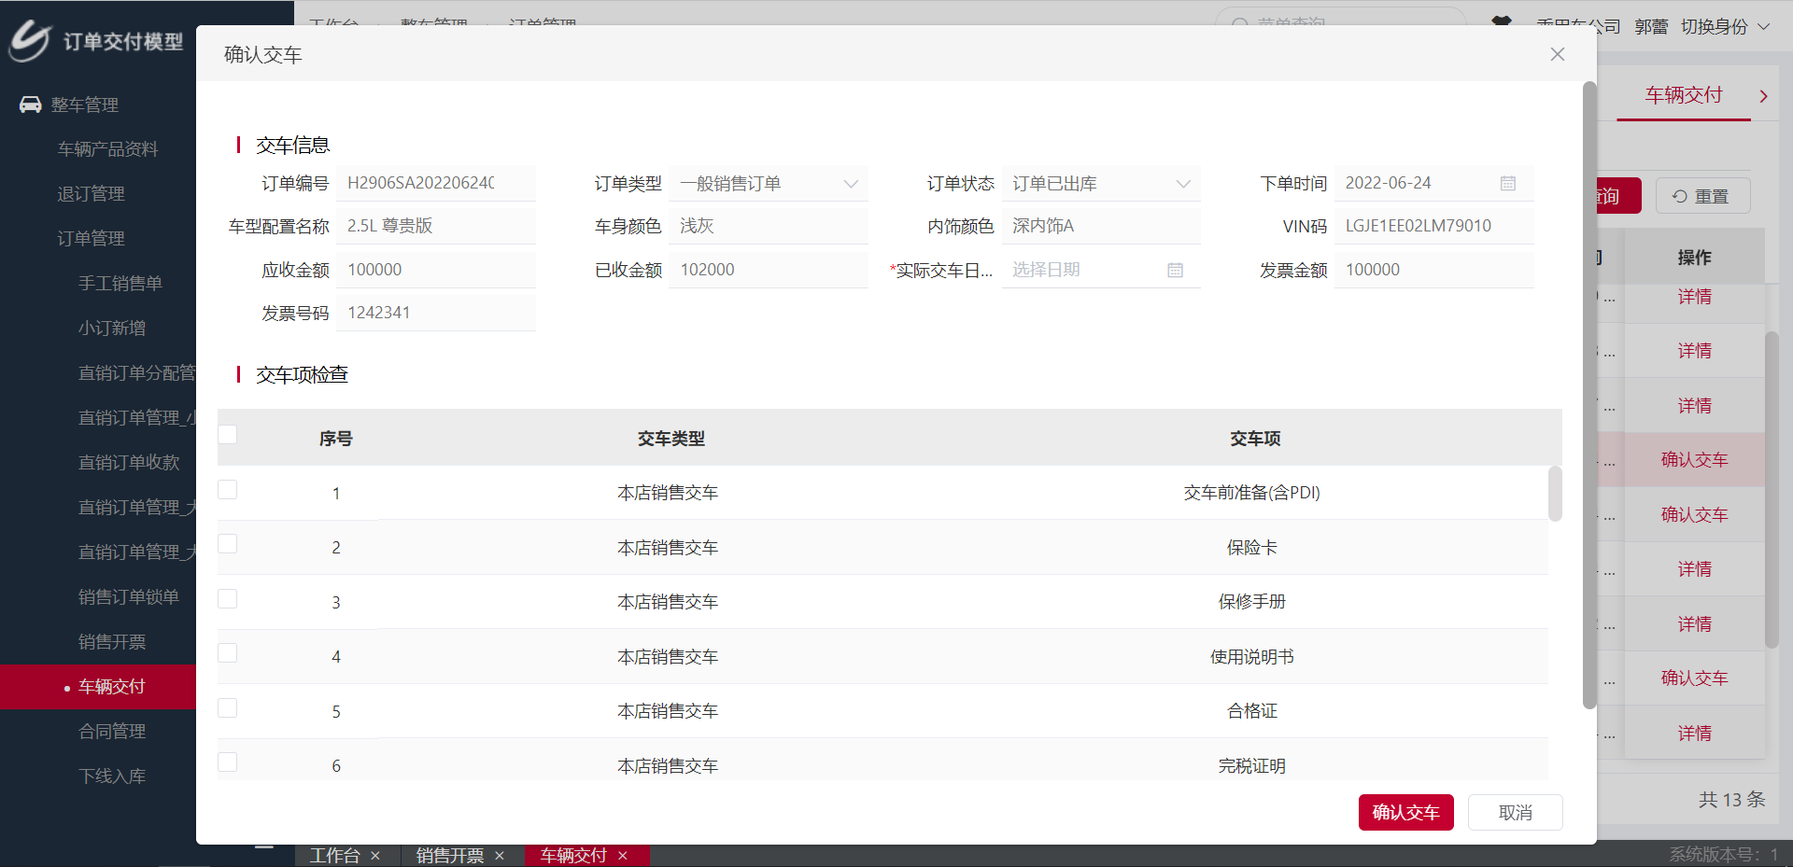

10.3、详情
描述：已经交车后的数据，右侧操作列会显示【详情】,点击详情按钮，弹出详情弹框。
截图：
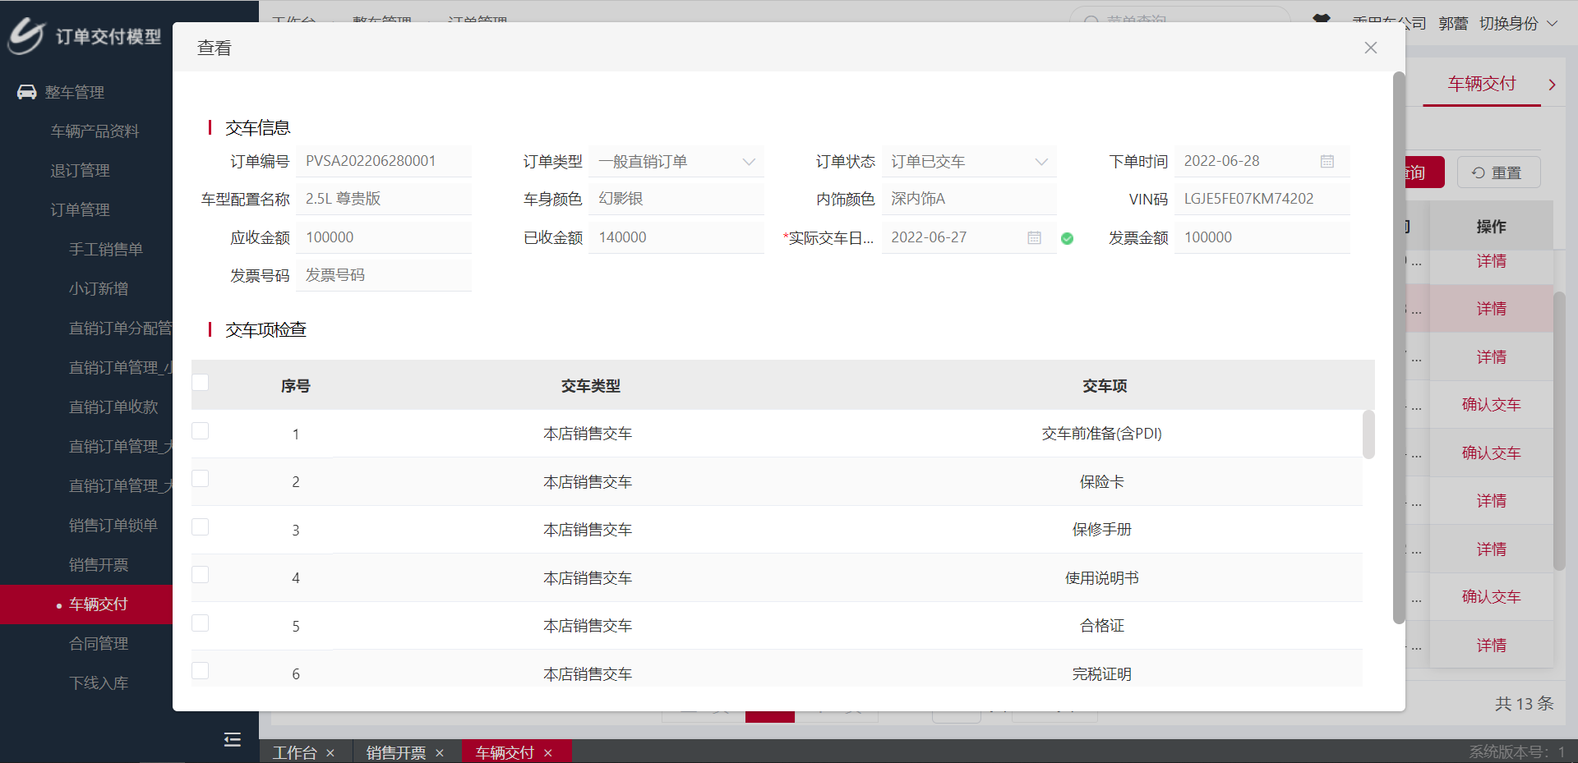

11、手工销售订单

11.1、查询
描述：可以输入或选择查询条件，点击右上角【查询】，查询出对于手工单数据。
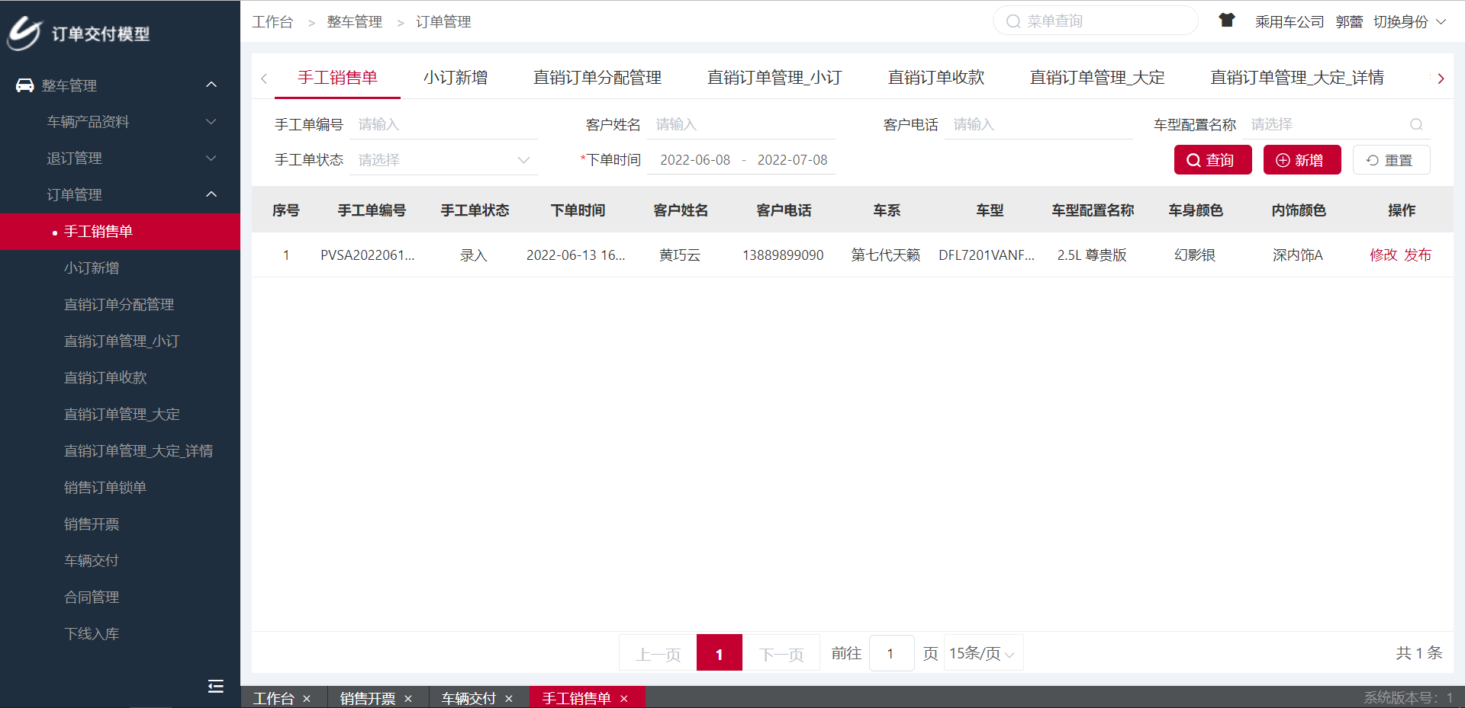

11.2、新增
描述：点击右上角【新增】按钮，弹出手工单录入弹框，录入所有必填信息后，点击【保存】，手工单录入成功。
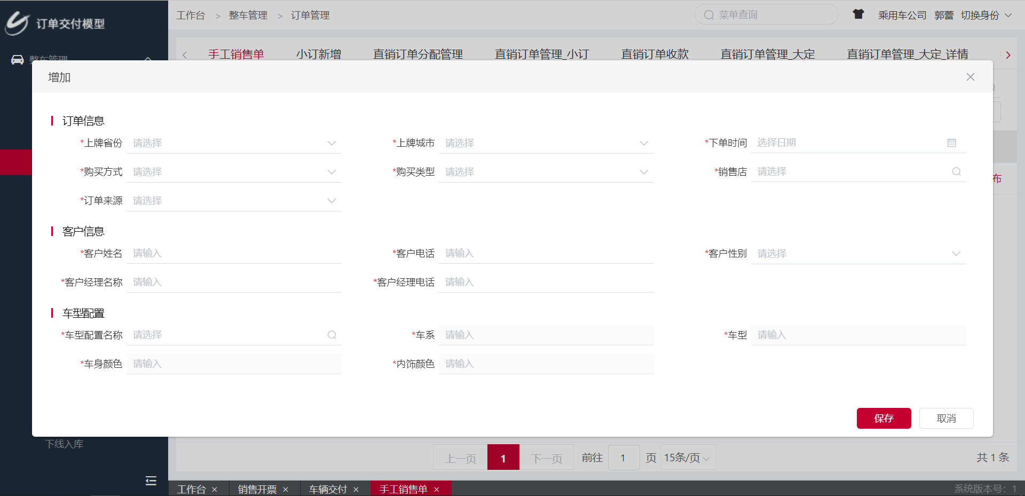

11.3、修改
描述：点击某一列数据右侧对应操作列中的【修改】，弹出修改弹框，修改信息后，点击【保存】，即可更新成功。（只有没有发布的手工单才可以进行修改）。
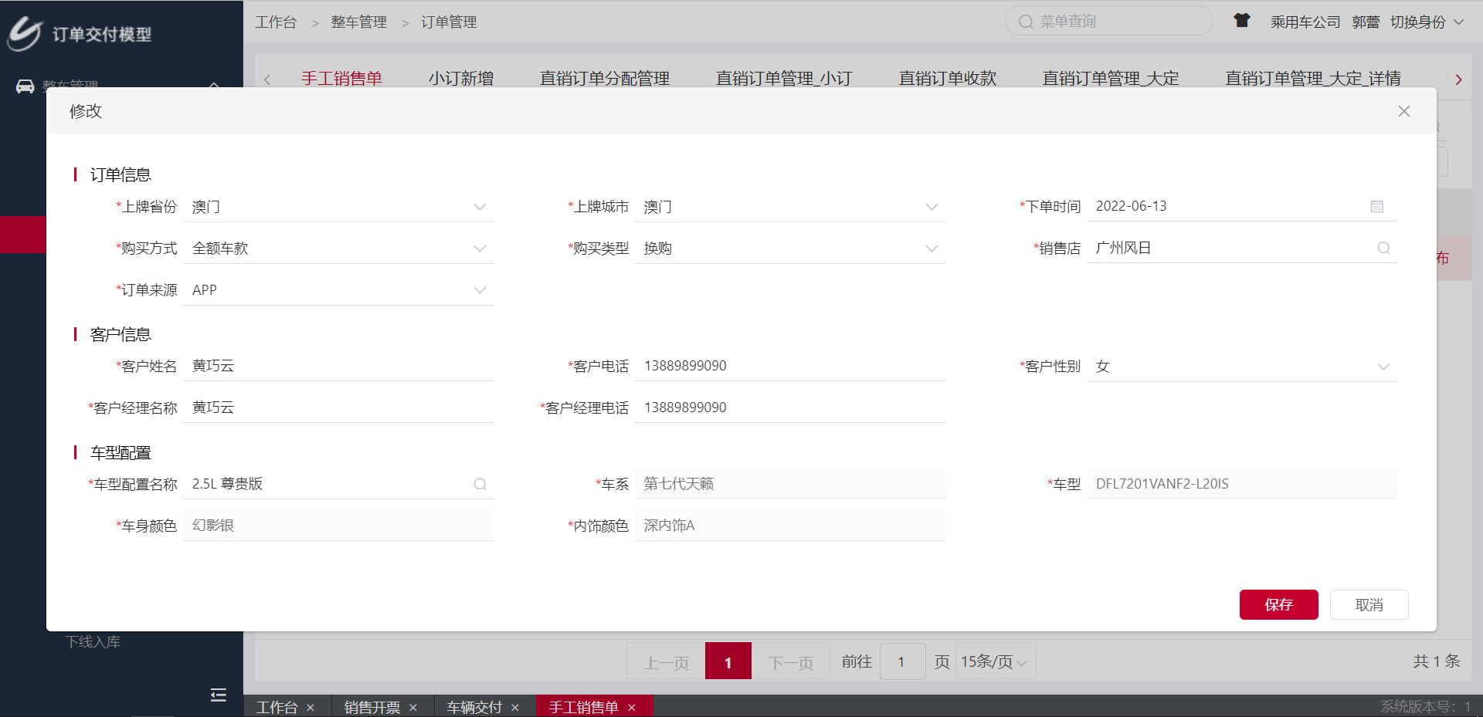

11.4、发布
描述：手工单新增后，可以进行发布。点击某一列数据右侧对应操作列中的【发布】，会弹出提示框【请确定是否发布】，点击【确定】，即可发布成功。

三、退订管理

1、订单退定申请
菜单路径：整车管理>退订管理 >订单退定申请

1.1、查询
描述：根据订单编号、退订申请单号、客户姓名、客户电话、下单时间等条件可查询退订申请单号、退订状态、退定原因、退订金额等信息。（只能查询有效的大定订单）
截图：
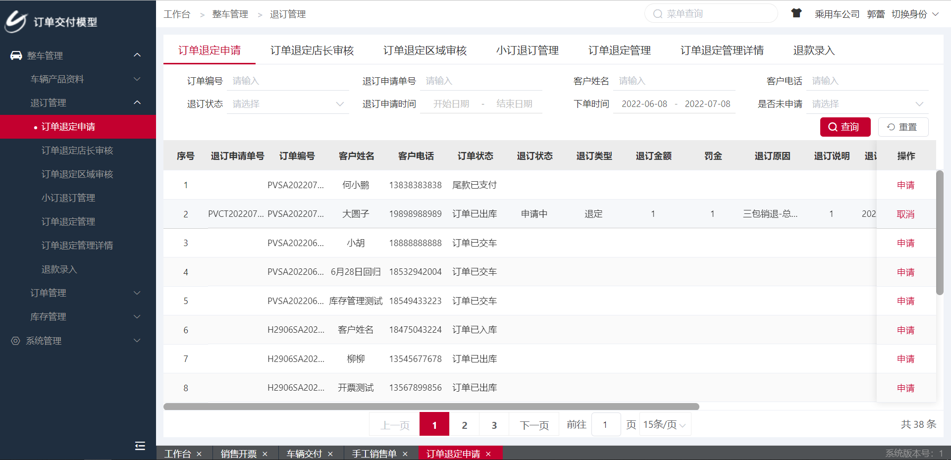

1.2、申请
描述：如果是未发起退定的单据，点击订单记录后面的“申请”按钮，然后在弹框中完成申请信息的填写，最后点击确定即可完成退定的申请。
截图：
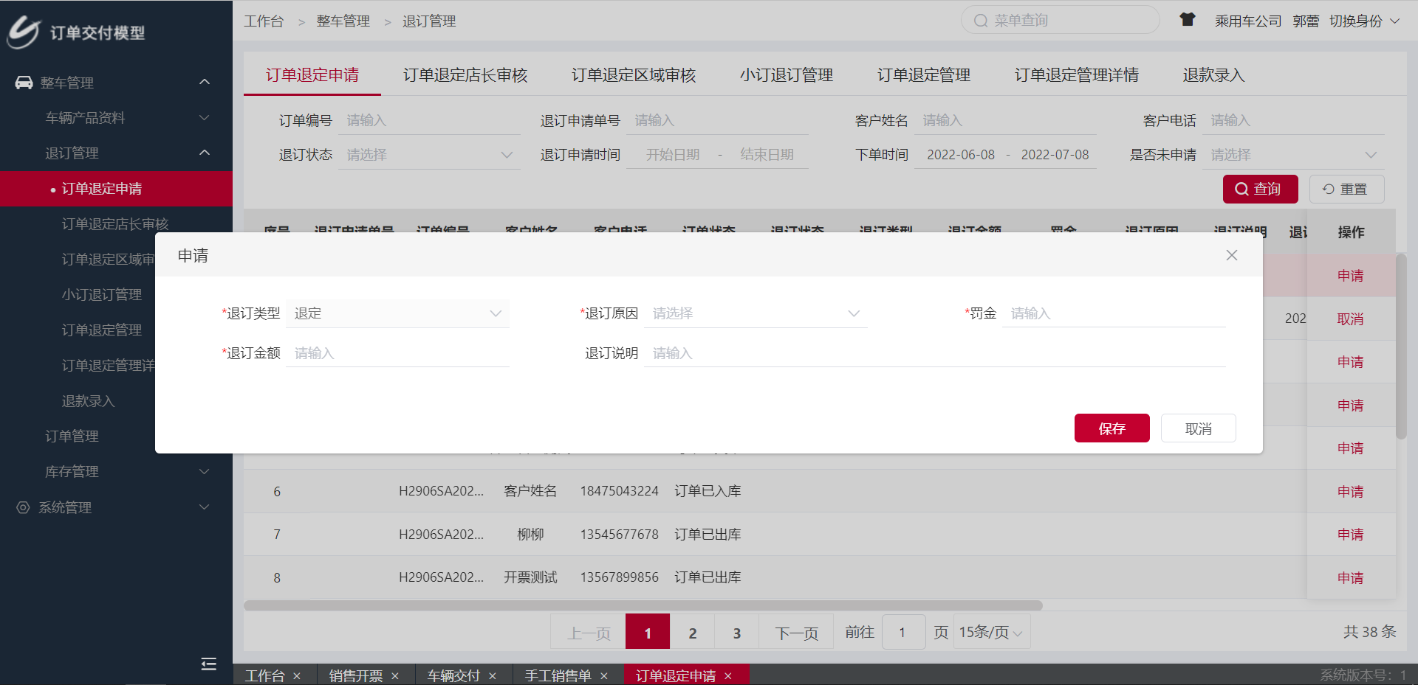

1.3、取消
描述：如果是已发起退定且未审核完成的有效单据，点击订单记录后面的“取消”按钮，然后会弹出是否取消的弹框，最后点击确定即可完成退定的申请的取消。
截图：
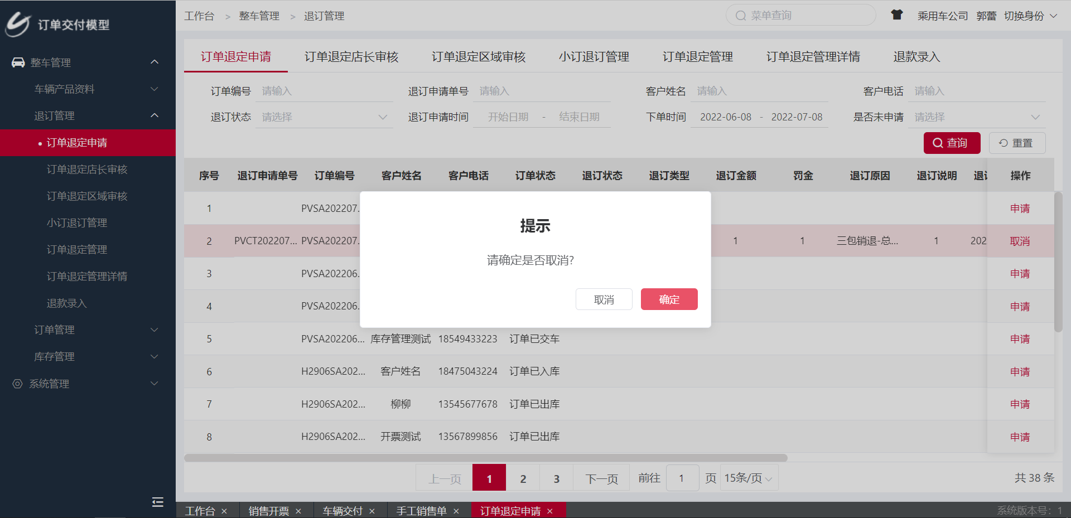

2、订单退定审核

2.1、订单退定店长审核
菜单路径：整车管理>退订管理 >订单退定店长审核
操作功能：查询
描述：根据订单编号、退订申请单号、客户姓名、客户电话、退订申请时间可查询到销售单号、退订状态、退订类型、退订金额等信息。（只能查询已退定申请的单据）
截图：

操作功能：通过
描述：点击订单记录后面的“通过”按钮，然后弹出是否通过审核此单的弹框，最后点击“确定”按钮即可审核通过此单。
截图：
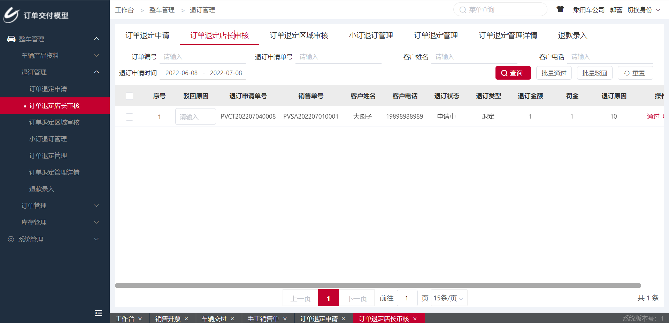
操作功能：驳回
描述：首先在驳回原因的方框中填写具体的原因，然后点击退订订单记录后面的“驳回”按钮，弹出是否驳回此单的弹框，最后点击“驳回”按钮即可驳回此单。
截图：
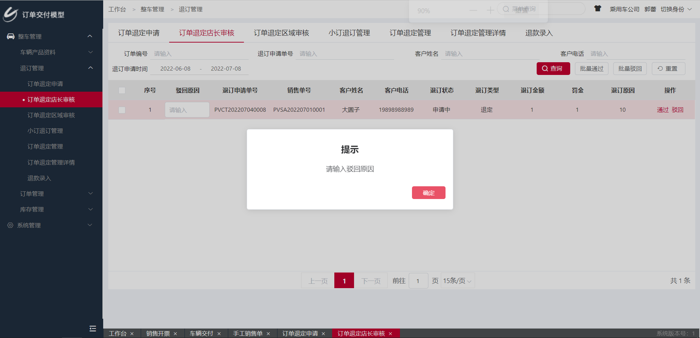
操作功能：批量通过
描述：点击待审核通过订单的左边小方框，然后点击右上角的“批量通过”按钮，并弹出是否批量通过的弹框，最后点击“确定”按钮即可完成批量通过。
截图：

操作功能：批量驳回
描述：点击待驳回订单的左边小方框，并填写驳回原因，然后点击右上角的“批量驳回”按钮，并弹出是否批量驳回的弹框，最后点击“确定”按钮即可完成批量驳回。

2.2、订单退定区域审核
菜单路径：整车管理>退订管理 >订单退定区域审核
操作功能：查询
描述：根据订单编号、退订申请单号、客户姓名、客户电话、退订申请时间可查询到销售单号、退订状态、退订类型、退订金额等信息。（只能查询到店长已审核通过的单据）
截图：
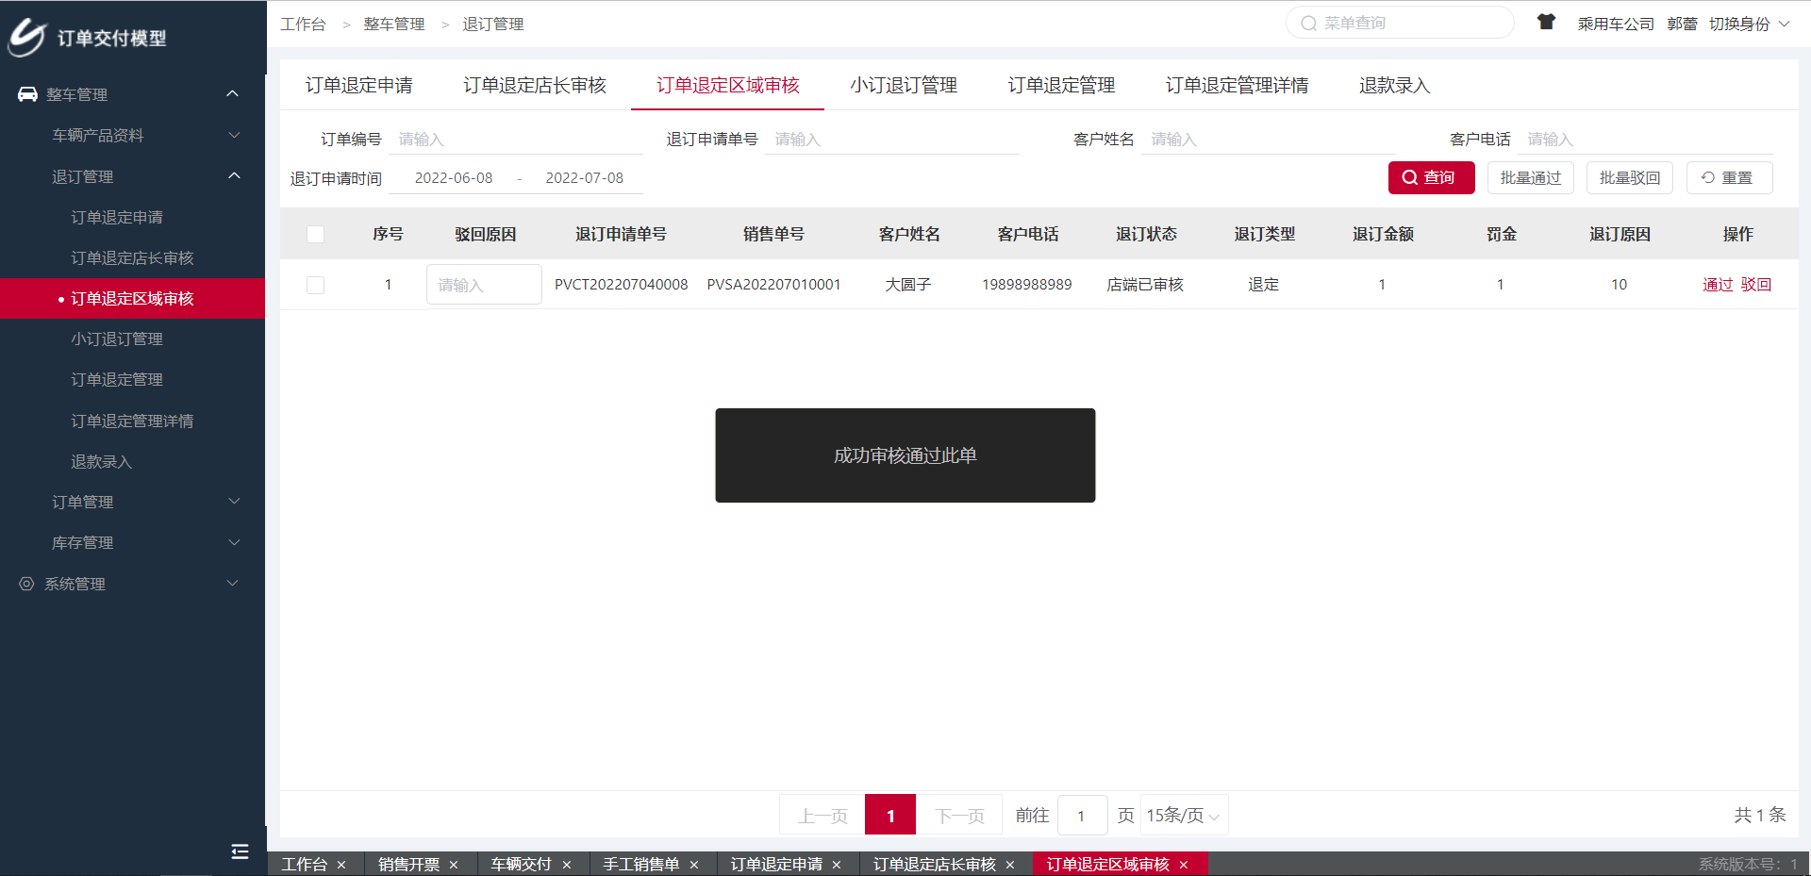
操作功能：通过
描述：点击订单记录后面的“通过”按钮，然后弹出是否通过审核此单的弹框，最后点击“确定”按钮即可审核通过此单。
截图：
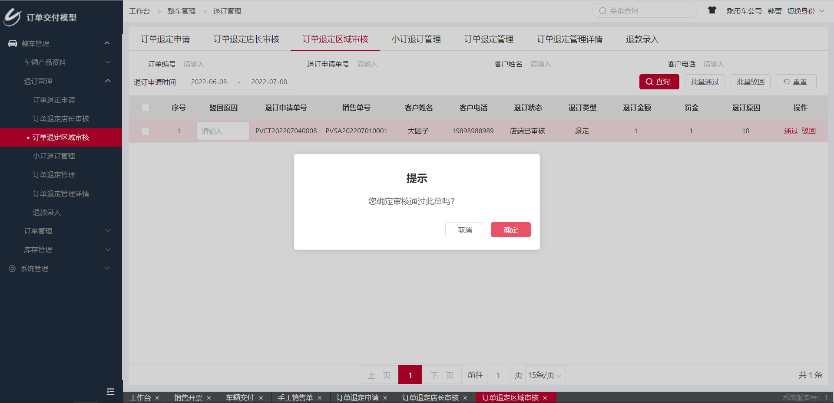
操作功能：驳回
描述：首先在驳回原因的方框中填写具体的原因，然后点击退订订单记录后面的“驳回”按钮，弹出是否驳回此单的弹框，最后点击“驳回”按钮即可驳回此单。
截图：
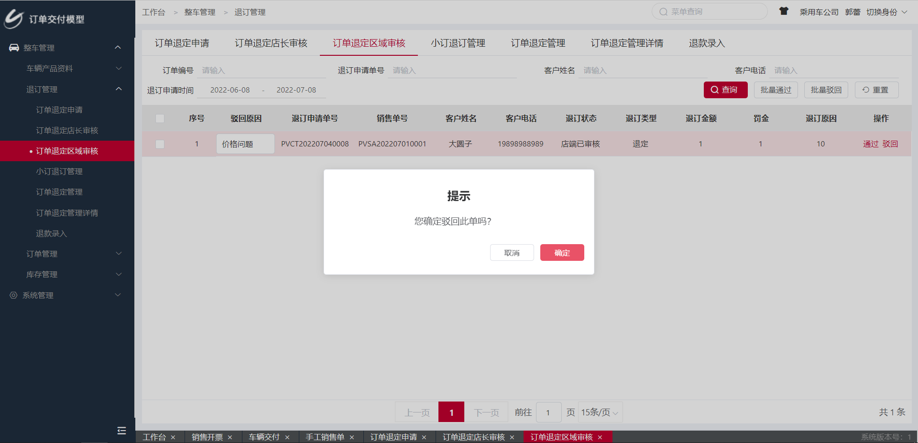
操作功能：批量通过
描述：点击待审核通过订单的左边小方框，然后点击右上角的“批量通过”按钮，并弹出是否批量通过的弹框，最后点击“确定”按钮即可完成批量通过。

操作功能：批量驳回
描述：点击待驳回订单的左边小方框，并填写驳回原因，然后点击右上角的“批量驳回”按钮，并弹出是否批量驳回的弹框，最后点击“确定”按钮即可完成批量驳回。

3、订单退定管理
菜单路径：整车管理>退订管理 >订单退定管理

3.1、查询
描述：根据订单编号、退订申请单号、客户姓名、客户电话、 退订申请时间可查询退订申请单号、退订状态、退订原因、订单状态等信息。（查询出所有退定的单据）
截图：
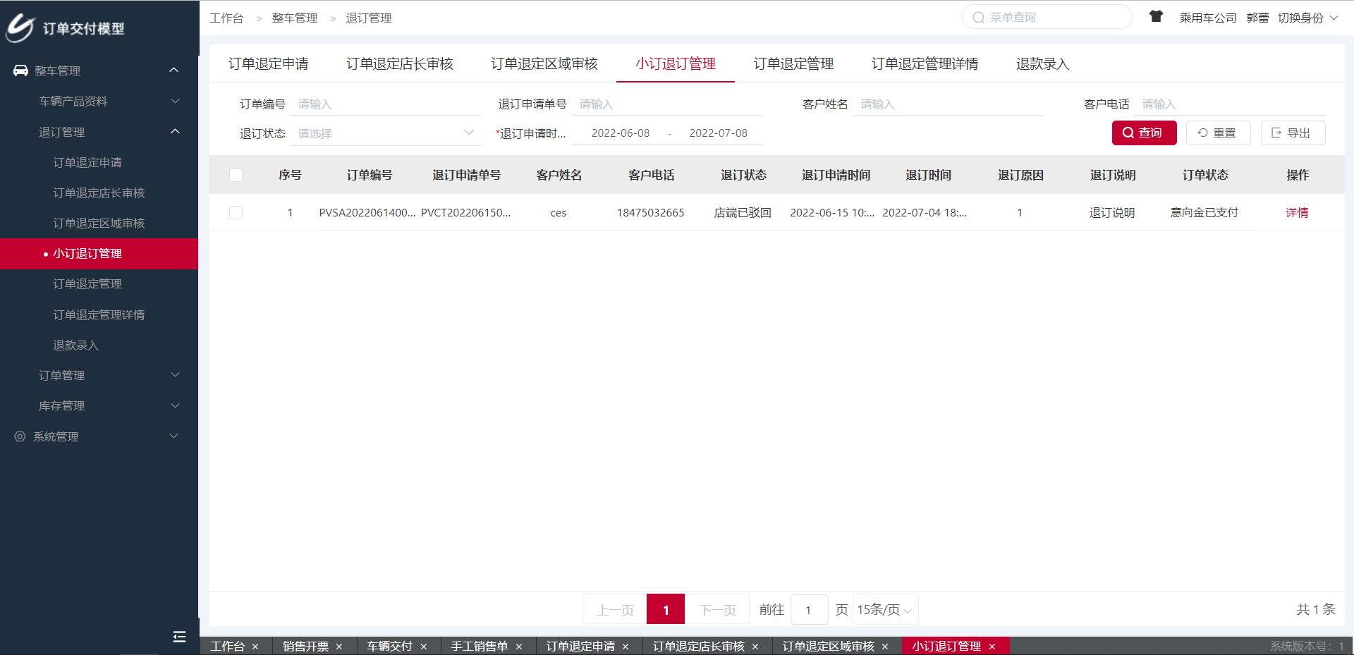

3.2、详情
描述：点击订单信息后面的“详情”按钮，进入该订单的详情页面，包含订单的客户信息、基本信息、订单权益信息和日志信息。
截图：
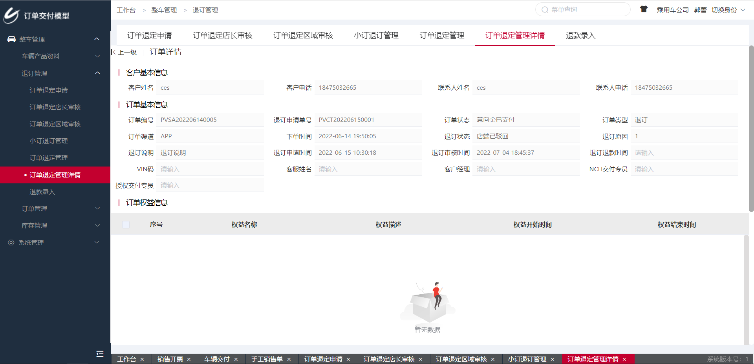

4、退款录入
菜单路径：整车管理>退订管理 >退款录入

4.1、查询
描述：根据退订申请单号、退订状态、客户姓名、客户电话、 退订申请时间可查询退订金额、退订状态、退订原因、车系、车型配置等信息。（只能查询已退且审核完成的单据）
截图：

4.2、退款
描述：点击订单记录后面的“退款”按钮，弹出退款的弹框，然后填写实退金额、交易单号等信息，最后点击“确定”按钮即可完成退款。
截图：
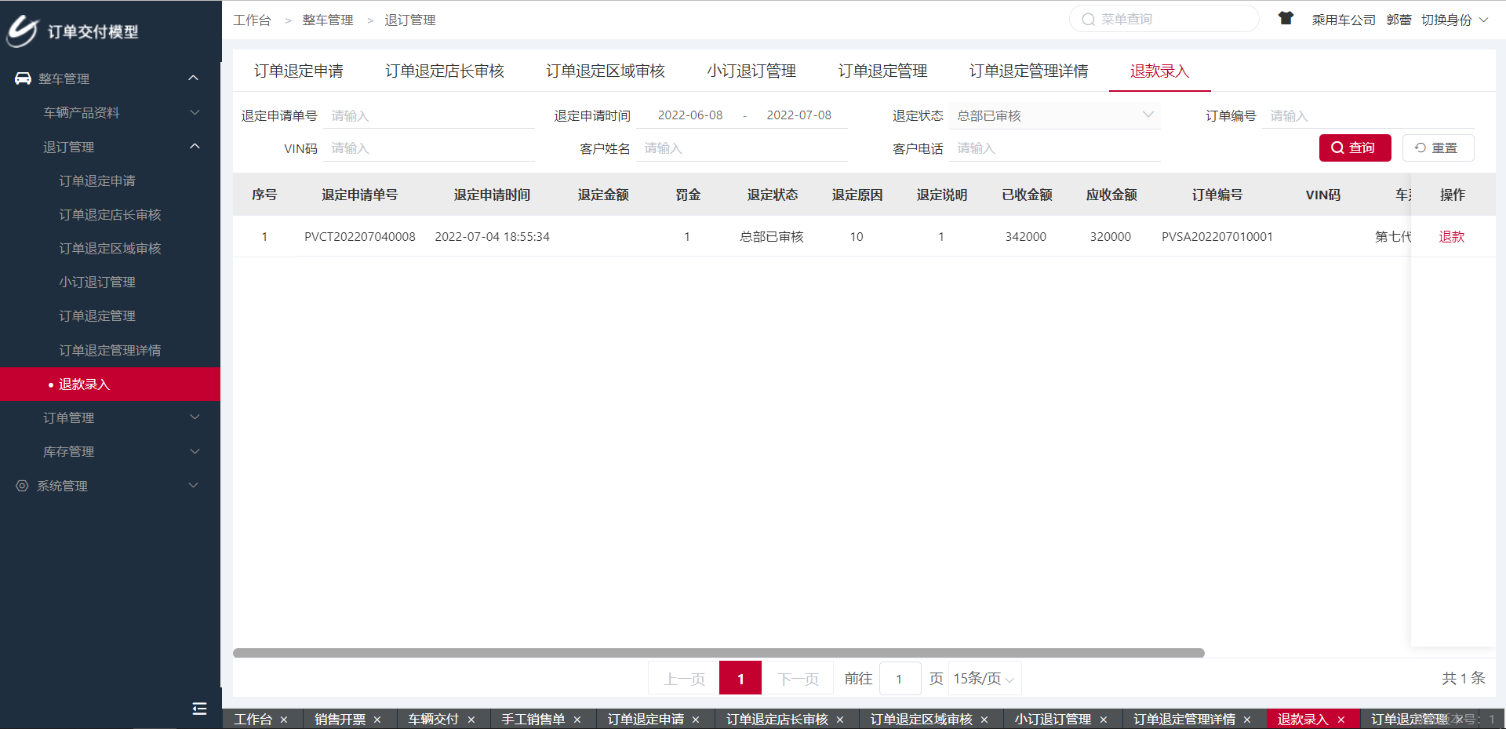
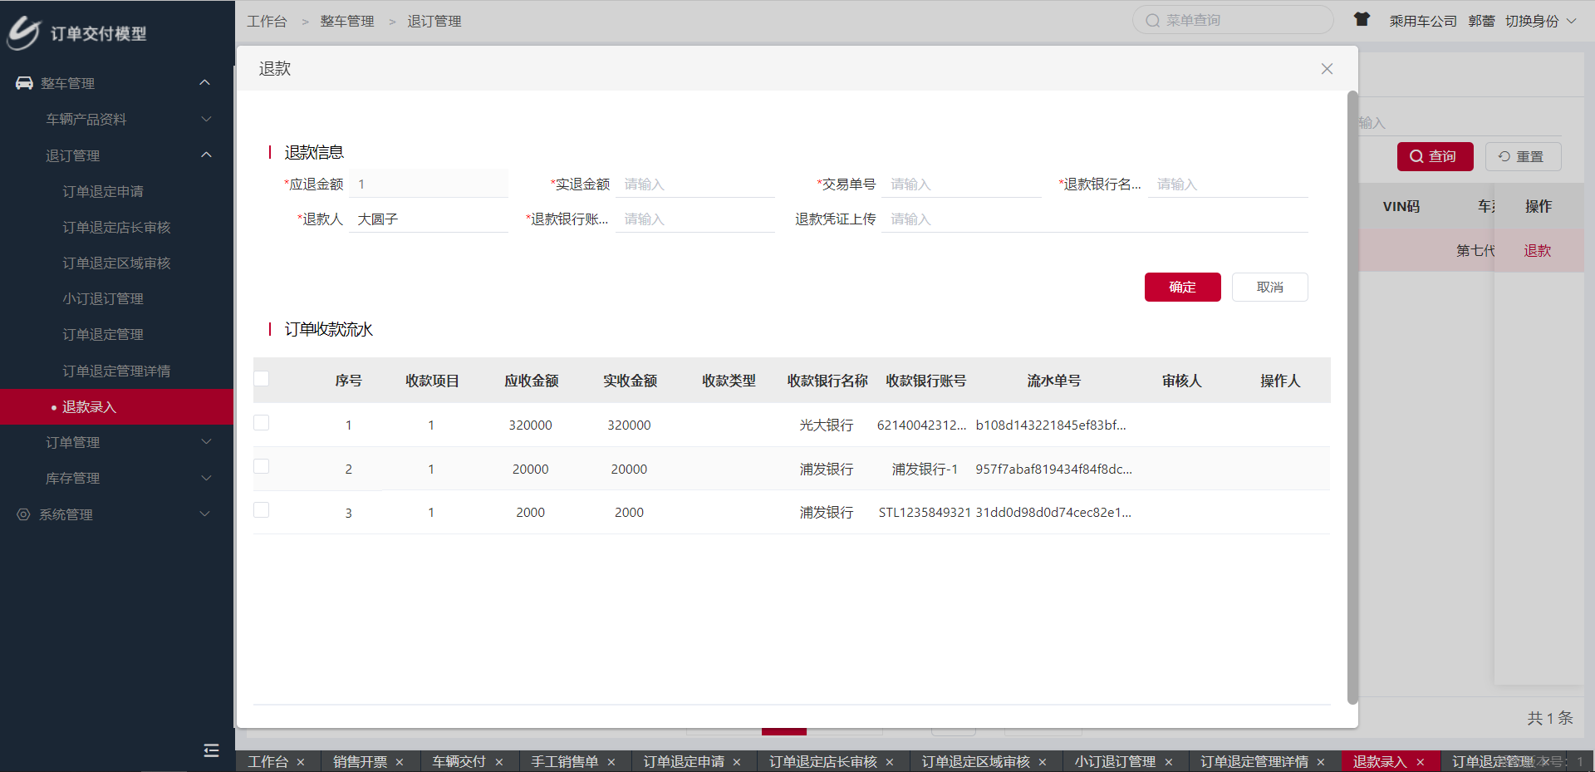

四、库存管理

1、库存管理
菜单路径：整车管理>库存管理 >库存管理

1.1、查询
描述：根据VIN码、车系、车型名称、配车状态、入库时间等条件可查询出门店名称、品牌、VIN码、车系、基准车系、库存状态、订单编号等信息。
截图：

2、车辆交期查询
菜单路径：整车管理>库存管理 >车辆交期查询

2.1、查询
描述：根据品牌、VIN码、订单编号、客户姓名、预计交车时间条件可查询出品牌、VIN码、车系、剩余交车时间、订单编号等信息。
截图：
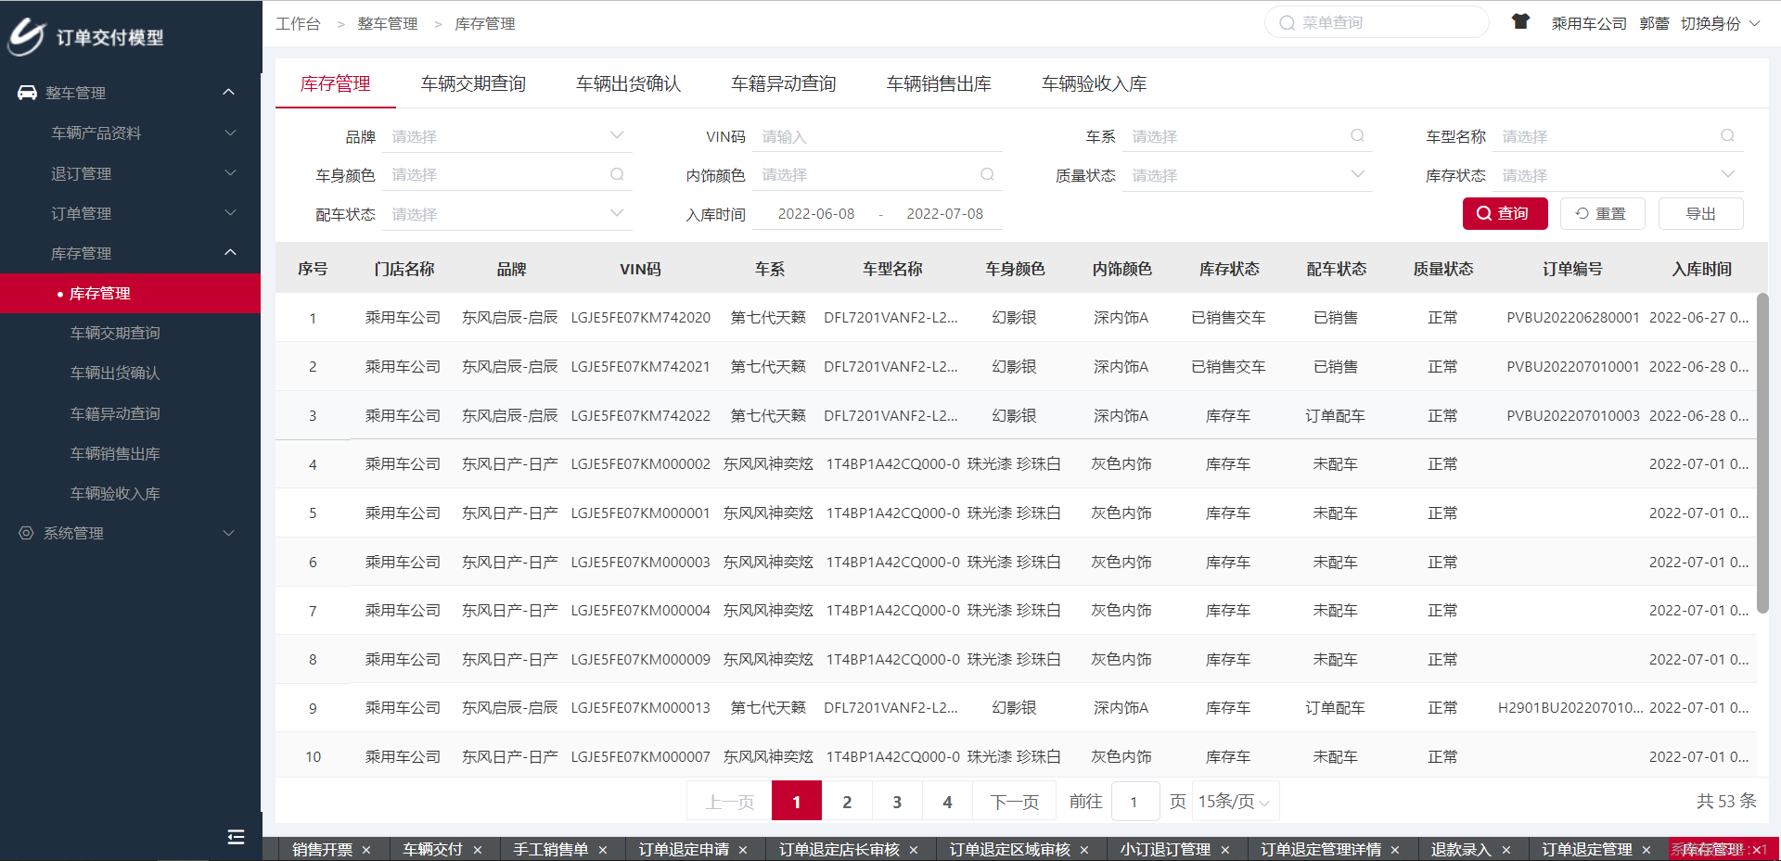
操作功能：查看
描述：点击交期记录后面的“查看”按钮，即可查看更为详细的信息，如物流出发时间、销售出库时间，实际交车时间等。
截图：
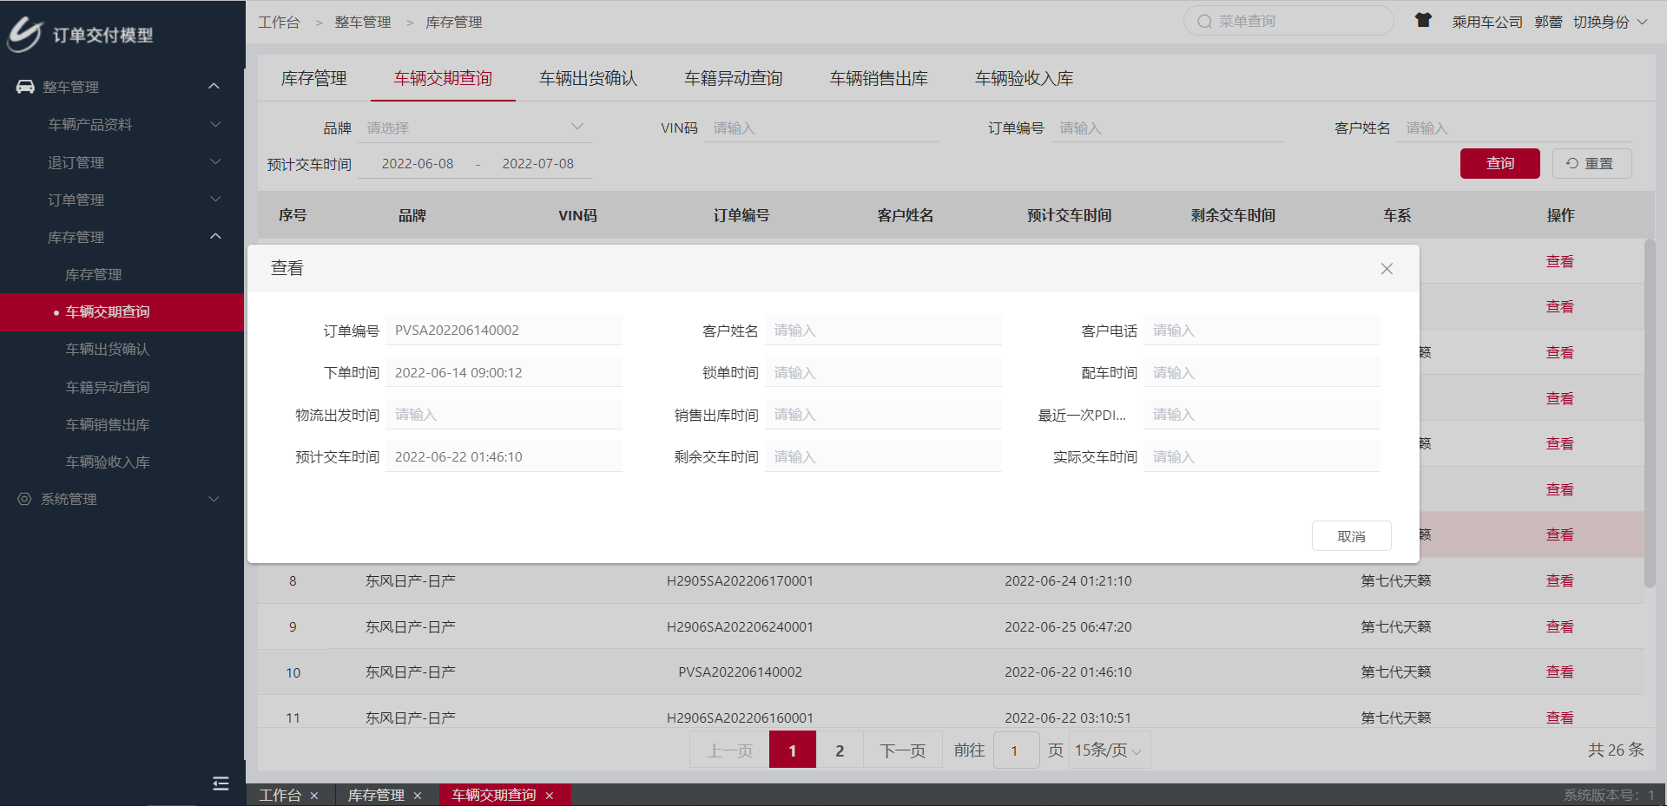

3、车籍异动查询
菜单路径：整车管理>库存管理 >车籍异动查询

3.1、查询
描述：根据品牌、VIN码条件可查询出品牌、VIN码、车系、车型配置名称、下线时间、生产时间、入库时间等信息。
截图：
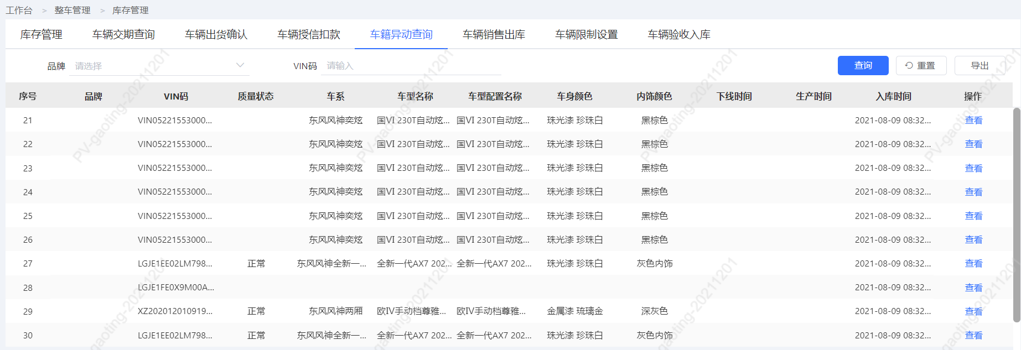
操作功能：查看
描述：点击车籍异动记录后面的“查看”按钮，即可查看更为详细的信息，如内饰颜色、车身颜色、质量状态等，以及车籍异动明细的信息。
截图：
